BỘ CÔNG THƯƠNG
TRƯỜNG ĐẠI HỌC CÔNG NGHIỆP TP.HCM



TÊN ĐỀ TÀI MÔN CÔNG NGHỆ MỚI TRONG PHÁT TRIỂN ỨNG DỤNG CNTT

Nhóm 10 - Sinh viên thực hiện
- Nguyễn Danh Minh Toàn - 22645251
- Phạm Như Ý -
- Trần Quốc Đảm - 22642101

MỤC LỤC
MỤC LỤC 2
DANH MỤC CÁC HÌNH VẼ 4
DANH MỤC CÁC BẢNG BIỂU 5
CHƯƠNG 1 : GIỚI THIỆU 6
1.1 Tổng quan 6
1.2 Mục tiêu đề tài 6
1.3 Phạm vi đề tài 7
1.4 Mô tả yêu cầu chức năng 7
1.4.1 Chức năng tài khoản 8
1.4.2 Chức năng chat đơn 8
1.4.3 Chức năng chat nhóm 8
1.4.4 Chức năng realtime và nâng cao 8
CHƯƠNG 2 : CƠ SỞ LÝ THUYẾT 10
2.1 Vercel và render 10
2.1.1 Vercel 10
2.1.2 Render 10
2.2 Node.js với express.js 11
2.2.1 Node.js 11
2.2.2 Express.js 12
2.3 MongoDB 13
2.4 Socket.IO 13
2.5 React 14
CHƯƠNG 3 : PHÂN TÍCH VÀ THIẾT KẾ 15
3.1 Phân tích yêu cầu bằng UML 15
3.1.1 Usecase tổng quát 15
3.1.2 Danh sách tác nhân và mô tả 15
3.1.3 Danh sách các tình huống hoạt động (Use cases) 16
3.1.4 Tình huống hoạt động 17
3.1.4.1 Đăng nhập 17
3.1.4.2 Chat 19
3.1.4.3 Đăng ký 21
3.2 Class diagram 24
3.3 Architecture diagram 25
3.4 Deployment diagram 26
CHƯƠNG 4 : HIỆN THỰC 27
4.1 Cấu hình phần cứng, phần mềm 27
4.1.1 Môi trường phát triển 27
4.1.2 Công nghệ sử dụng 27
4.1.3 Cấu hình hệ thống 27
4.2 Giao diện của hệ thống 28
4.2.1 Giao diện web 28
4.2.2 Giao diện mobile 33
4.3 Kế hoạch và hiện thực kiểm thử hệ thống 43
4.3.1 Kế hoạch kiểm thử 43
4.3.2 Kiểm thử hệ thống 44
CHƯƠNG 5 : KẾT LUẬN 45
5.1 Kết quả đạt được 45
5.1.1 Hoàn thành các chức năng theo yêu cầu 45
5.1.2 Triển khai thành công hệ thống realtime 45
5.1.3 Phát triển các chức năng nâng cao 45
5.1.4 Xây dựng hệ thống đa nền tảng 46
5.1.5 Kỹ năng đạt được 46
5.2 Hạn chế của đồ án 46
5.3 Hướng phát triển 47
5.3.1 Nâng cấp chức năng 47
5.3.2 Cải thiện bảo mật 47
5.3.3 Tối ưu hệ thống 47
TÀI LIỆU THAM KHẢO 48

DANH MỤC CÁC HÌNH VẼ
Hình 2-1 Node.js development 1

DANH MỤC CÁC BẢNG BIỂU
Bảng 3-1 Danh sách tác nhân và mô tả 1
Bảng 3-2 Danh sách các tình huống trong hệ thống 1

: GIỚI THIỆU

Tổng quan
Các ứng dụng chat như Zalo, Messenger đã trở thành công cụ quen thuộc, cho phép người dùng trao đổi thông tin nhanh chóng, tiện lợi và mọi lúc mọi nơi.
Nhận thấy tầm quan trọng đó, đề tài "Xây dựng hệ thống ứng dụng chat realtime đa nền tảng" được thực hiện nhằm phát triển một hệ thống nhắn tin trực tuyến có khả năng hoạt động trên cả nền tảng Web và Mobile. Hệ thống hướng đến việc cung cấp các chức năng của một ứng dụng chat hiện đại như quản lý tài khoản, kết bạn, chat đơn, chat nhóm, gửi tệp tin, thông báo realtime, gọi audio/video và trợ lý AI.
Sử dụng Node.js và Express để xây dựng backend, MongoDB kết hợp Mongoose để lưu trữ dữ liệu, Socket.IO để xử lý giao tiếp realtime, AWS S3 để lưu trữ tệp tin/hình ảnh, Nodemailer để gửi OTP qua email và Google Gemini AI cho chức năng trợ lý ảo. Phía frontend bao gồm ứng dụng Web được xây dựng bằng React/Vite và ứng dụng Mobile được xây dựng bằng Expo React Native.

Mục tiêu đề tài
Mục tiêu chính của đề tài bao gồm:
Mục tiêu chính của đề tài bao gồm:
- Xây dựng hệ thống chat realtime hoạt động trên cả Web và Mobile.
- Hiện thực các chức năng của một ứng dụng chat hiện đại:
  - Quản lý tài khoản người dùng.
  - Kết bạn và quản lý danh sách bạn bè.
  - Chat đơn và chat nhóm.
  - Gửi tin nhắn văn bản, hình ảnh, video và tệp tin.
  - Thu hồi, xóa, chỉnh sửa, chuyển tiếp và ghim tin nhắn.
  - Thả cảm xúc, hiển thị trạng thái đã xem và đang nhập.
- Ứng dụng Socket.IO để đảm bảo tin nhắn, thông báo và trạng thái người dùng được cập nhật theo thời gian thực.
- Hỗ trợ gọi audio/video thông qua WebRTC, trong đó Socket.IO được sử dụng cho quá trình signaling.
- Tích hợp upload file lên AWS S3.
- Tích hợp OTP email cho đăng ký và quên mật khẩu.
- Tích hợp trợ lý AI hỗ trợ hỏi đáp.
- Xây dựng giao diện thân thiện, dễ sử dụng, phù hợp với thói quen của người dùng trên Web và Mobile.

Phạm vi đề tài
Phạm vi của đề tài được giới hạn trong việc xây dựng một hệ thống chat với các chức năng chính sau:
Về nền tảng
- Ứng dụng Web sử dụng React và Vite.
- Ứng dụng Mobile sử dụng Expo React Native.
- Backend API sử dụng Node.js, Express, MongoDB và Socket.IO , WebRTC.

Về chức năng
Quản lý tài khoản
- Đăng ký tài khoản bằng email và xác thực OTP.
- Đăng nhập bằng email/mật khẩu.
- Đăng xuất.
- Quên mật khẩu và đặt lại mật khẩu bằng OTP.
- Xem và cập nhật thông tin cá nhân.
- Cập nhật ảnh đại diện và ảnh bìa.
- Hiển thị trạng thái online/offline.
Quản lý bạn bè
- Tìm kiếm người dùng.
- Gửi lời mời kết bạn.
- Chấp nhận hoặc từ chối lời mời kết bạn.
- Xem danh sách bạn bè.
- Xem hồ sơ bạn bè.
- Hủy kết bạn.
Chat đơn
- Khởi tạo cuộc trò chuyện 1-1 giữa hai người dùng đã kết bạn.
- Gửi và nhận tin nhắn text realtime.
- Gửi hình ảnh, video và tệp tin.
- Chỉnh sửa tin nhắn.
- Xóa tin nhắn.
- Thu hồi tin nhắn.
- Chuyển tiếp tin nhắn.
- Trả lời tin nhắn.
- Thả cảm xúc tin nhắn.
- Ghim tin nhắn.
- Tìm kiếm tin nhắn trong cuộc trò chuyện.
Chat nhóm
- Tạo nhóm chat.
- Thêm thành viên vào nhóm.
- Xóa thành viên khỏi nhóm.
- Rời nhóm.
- Phân quyền thành viên theo vai trò admin/member.
- Chuyển quyền admin cho thành viên khác.
- Cập nhật thông tin nhóm như tên nhóm và ảnh nhóm.
- Xem thông tin nhóm và danh sách thành viên.
- Gửi tin nhắn text, hình ảnh, video và tệp tin trong nhóm.
- Chỉnh sửa, xóa, thu hồi, chuyển tiếp, thả cảm xúc và ghim tin nhắn trong nhóm.
Realtime và thông báo
- Cập nhật tin nhắn theo thời gian thực, không cần reload.
- Hiển thị trạng thái đang nhập.
- Hiển thị trạng thái đã xem và đã nhận.
- Cập nhật reaction realtime.
- Cập nhật typing realtime.
- Cập nhật thông báo kết bạn, tin nhắn và cuộc gọi.
- Quản lý thông báo đã đọc/chưa đọc.
Gọi audio/video
- Khởi tạo cuộc gọi audio hoặc video.
- Chấp nhận, từ chối và kết thúc cuộc gọi.
- Lưu lịch sử cuộc gọi.
- Sử dụng Socket.IO cho signaling WebRTC gồm offer, answer và ICE candidate.
Trợ lý AI
- Tạo và quản lý phiên trò chuyện với trợ lý AI.
- Lưu lịch sử tin nhắn AI.
- Hỏi đáp với trợ lý AI.

Mô tả yêu cầu chức năng
Hệ thống được xây dựng với các nhóm chức năng chính như sau:

Chức năng tài khoản
• Đăng ký tài khoản mới.
• Gửi và xác thực OTP khi đăng ký.
• Đăng nhập và xác thực người dùng bằng JWT.
• Đăng xuất tài khoản.
• Quên mật khẩu, xác thực OTP và đặt lại mật khẩu.
• Xem thông tin cá nhân.
• Cập nhật họ tên, số điện thoại và giới thiệu cá nhân.
• Thay đổi ảnh đại diện.
• Thay đổi ảnh bìa.
• Theo dõi trạng thái online/offline và lần hoạt động gần nhất.

Chức năng bạn bè
• Tìm kiếm người dùng theo từ khóa.
• Gửi lời mời kết bạn.
• Nhận thông báo khi có lời mời kết bạn.
• Chấp nhận lời mời kết bạn.
• Từ chối lời mời kết bạn.
• Xem danh sách bạn bè.
• Xem thông tin hồ sơ bạn bè.
• Hủy kết bạn.

Chức năng chat đơn
• Thiết lập cuộc trò chuyện 1-1 giữa hai người dùng.
• Chỉ cho phép khởi tạo chat 1-1 khi hai người dùng có quan hệ bạn bè.
• Gửi và nhận tin nhắn text realtime.
• Gửi hình ảnh, video và tệp tin.
• Hiển thị lịch sử tin nhắn theo phân trang/cursor.
• Chỉnh sửa tin nhắn đã gửi.
• Xóa tin nhắn.
• Thu hồi tin nhắn.
• Chuyển tiếp tin nhắn sang một hoặc nhiều cuộc trò chuyện khác.
• Thả cảm xúc cho tin nhắn.
• Trả lời tin nhắn.
• Ghim tin nhắn quan trọng.
• Tìm kiếm tin nhắn trong cuộc trò chuyện.

Chức năng chat nhóm
• Tạo nhóm chat với nhiều thành viên.
• Thêm thành viên vào nhóm.
• Xóa thành viên khỏi nhóm.
• Thành viên có thể rời nhóm.
• Quản lý vai trò thành viên gồm admin và member.
• Admin có thể cấp quyền admin cho thành viên khác.
• Cập nhật tên nhóm và ảnh nhóm.
• Xem thông tin nhóm.
• Xem danh sách thành viên nhóm.
• Gửi tin nhắn text, hình ảnh, video và tệp tin trong nhóm.
• Chỉnh sửa, xóa, thu hồi, chuyển tiếp, thả cảm xúc và ghim tin nhắn trong nhóm.
• Tạo tin nhắn hệ thống khi có sự kiện nhóm như thêm thành viên, rời nhóm, đổi tên nhóm hoặc cấp quyền admin.

Chức năng realtime và thông báo
• Cập nhật tin nhắn mới theo thời gian thực.
• Hiển thị người dùng đang online.
• Hiển thị trạng thái đang nhập trong cuộc trò chuyện.
• Hiển thị trạng thái đã nhận và đã xem tin nhắn.
• Cập nhật reaction realtime.
• Cập nhật sự kiện tin nhắn bị chỉnh sửa, xóa, thu hồi hoặc ghim.
• Gửi thông báo realtime cho lời mời kết bạn, chấp nhận/từ chối kết bạn, tin nhắn và cuộc gọi.
• Xem danh sách thông báo.
• Xem số lượng thông báo chưa đọc.
• Đánh dấu một thông báo hoặc tất cả thông báo là đã đọc.
• Xóa thông báo.

Chức năng gọi audio/video (1-1)
- Khởi tạo cuộc gọi audio hoặc video trong cuộc trò chuyện.
- Gửi thông báo cuộc gọi đến người nhận.
- Chấp nhận hoặc từ chối cuộc gọi.
- Kết thúc cuộc gọi.
- Lưu trạng thái cuộc gọi như missed, rejected, ended.
- Lưu thời gian bắt đầu, kết thúc và thời lượng cuộc gọi.
- Xử lý WebRTC signaling thông qua Socket.IO.

Chức năng trợ lý AI
• Tạo phiên trò chuyện với trợ lý AI.
• Gửi câu hỏi đến trợ lý AI.
• Lưu tin nhắn người dùng và phản hồi của AI.
• Xem lại danh sách phiên AI.
• Xem lịch sử tin nhắn trong từng phiên AI.
• Xóa phiên AI.

: CƠ SỞ LÝ THUYẾT

Cloud Computing với AWS
Cloud Computing (điện toán đám mây) là mô hình cung cấp tài nguyên công nghệ thông tin như máy chủ, lưu trữ, cơ sở dữ liệu, mạng và phần mềm thông qua Internet dưới dạng dịch vụ. Thay vì phải tự xây dựng và vận hành hạ tầng vật lý, người phát triển có thể sử dụng các dịch vụ có sẵn từ nhà cung cấp cloud để triển khai ứng dụng nhanh hơn, linh hoạt hơn và dễ mở rộng hơn.
Amazon Web Services (AWS) là một trong những nền tảng điện toán đám mây phổ biến hiện nay. AWS cung cấp nhiều dịch vụ phục vụ cho việc phát triển, lưu trữ, xử lý và triển khai ứng dụng. Trong phạm vi đề tài, hệ thống sử dụng AWS chủ yếu cho chức năng lưu trữ tệp tin thông qua dịch vụ Amazon S3.
2.1.1 Amazon S3
Amazon S3 (Simple Storage Service) là dịch vụ lưu trữ đối tượng trên nền tảng AWS. S3 cho phép lưu trữ nhiều loại dữ liệu như hình ảnh, video, tài liệu, file đính kèm và cung cấp khả năng truy cập thông qua URL.
Trong hệ thống chat realtime của đề tài, Amazon S3 được sử dụng để lưu trữ các tài nguyên do người dùng tải lên, bao gồm:
- Ảnh đại diện người dùng.
- Ảnh bìa cá nhân.
- Hình ảnh gửi trong tin nhắn.
- Video gửi trong tin nhắn.
- File tài liệu hoặc tệp đính kèm trong cuộc trò chuyện.
Thay vì lưu trực tiếp file vào server backend, hệ thống lưu file lên S3 và chỉ lưu đường dẫn file vào MongoDB. Cách làm này giúp giảm tải cho server, tránh làm tăng dung lượng lưu trữ cục bộ và giúp việc truy cập file thuận tiện hơn.
2.1.2. Cách áp dụng AWS S3 trong dự án
Trong backend, hệ thống sử dụng AWS SDK để kết nối đến S3. Khi người dùng upload avatar, ảnh bìa hoặc file trong tin nhắn, backend sẽ xử lý file và gửi lên bucket S3. Sau khi upload thành công, S3 trả về URL của file. URL này được lưu vào các collection tương ứng trong MongoDB như `users`, `messages` hoặc `file_uploads`.
Đối với chức năng gửi file trong chat, hệ thống còn hỗ trợ tạo presigned URL. Presigned URL là một đường dẫn tạm thời cho phép client upload file trực tiếp lên S3 trong một khoảng thời gian nhất định. Cách này giúp giảm tải cho backend vì file không cần đi qua server trước khi được lưu lên S3.
Quy trình tổng quát như sau:
1. Người dùng chọn file, hình ảnh hoặc video từ giao diện Web/Mobile.
2. Client gửi yêu cầu đến backend để lấy presigned URL hoặc upload file.
3. Backend sử dụng AWS SDK tạo presigned URL hoặc upload file lên S3.
4. File được lưu trên S3 bucket.
5. Hệ thống nhận URL của file.
6. URL được lưu vào MongoDB và gắn với tin nhắn hoặc hồ sơ người dùng.
7. Người nhận tin nhắn sử dụng URL đó để xem hoặc tải file.
2.1.3. Lợi ích của việc sử dụng AWS S3
Việc sử dụng Amazon S3 trong đề tài mang lại một số lợi ích:
- Giảm tải lưu trữ cho backend server.
- Dễ dàng lưu trữ nhiều loại file như ảnh, video, tài liệu.
- File có thể được truy cập thông qua URL.
- Hỗ trợ mở rộng tốt khi số lượng người dùng và file tăng lên.
- Phù hợp với các hệ thống chat có nhu cầu gửi nhiều media.
- Dễ tích hợp với Node.js thông qua AWS SDK.
Nhờ sử dụng AWS S3, hệ thống có thể quản lý file hiệu quả hơn, đồng thời giúp backend tập trung vào xử lý nghiệp vụ chính như xác thực, nhắn tin realtime, quản lý hội thoại và thông báo.

Node.js với express.js

Node.js
Node.js là môi trường chạy JavaScript phía server, được xây dựng trên engine V8 của Google Chrome.
Node.js cho phép sử dụng JavaScript để xây dựng backend, thay vì chỉ dùng cho frontend như trước đây.
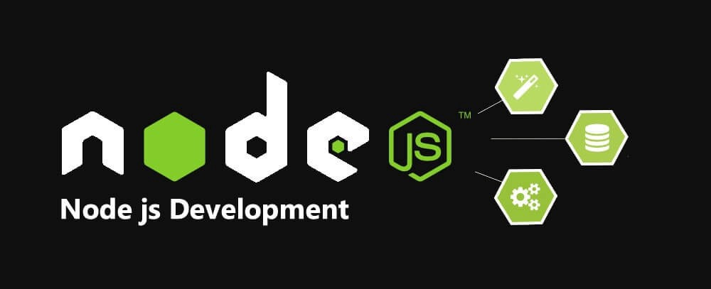
Hình 2-1 Node.js development

Đặc điểm nổi bật của Node.js:
- Non-blocking I/O: Xử lý bất đồng bộ giúp tăng hiệu năng
- Event-driven: Hoạt động dựa trên sự kiện
- Single-threaded: Sử dụng một luồng chính nhưng xử lý hiệu quả nhiều request
- High performance: Nhờ engine V8
Ưu điểm:
- Tốc độ xử lý nhanh
- Phù hợp với ứng dụng real-time (chat, streaming)
- Hệ sinh thái phong phú với npm
Nhược điểm:
- Không phù hợp với các tác vụ nặng về CPU
- Cần quản lý tốt callback/async để tránh code phức tạp
Ứng dụng của Node.js:
- Web server (API)
- Ứng dụng real-time (chat app)
- Microservices
- Backend cho mobile/web

Express.js
Express.js là một framework nhẹ chạy trên nền Node.js, dùng để xây dựng web server và RESTful API.
Đặc điểm chính:
- Tối giản, dễ sử dụng
- Hỗ trợ middleware (xử lý request theo từng bước)
- Định tuyến (routing) linh hoạt
- Phù hợp xây dựng API cho web/mobile
Kiến trúc hoạt động:
Client gửi HTTP request → Server Express xử lý → trả response
Request đi qua các middleware trước khi tới controller
Ưu điểm:
Nhẹ, hiệu năng cao
Dễ học, cộng đồng lớn
Tích hợp tốt với MongoDB
Nhược điểm:
Không có cấu trúc sẵn (cần tự tổ chức code)
Phải cài thêm thư viện cho các chức năng nâng cao

MongoDB Atlas
MongoDB là cơ sở dữ liệu NoSQL dạng document, lưu trữ dữ liệu dưới dạng JSON (BSON).
Đặc điểm:
- Schema linh hoạt
- Dữ liệu dạng document
- Dễ mở rộng theo chiều ngang
- Phù hợp với ứng dụng web hiện đại
Ưu điểm:
- Linh hoạt, dễ thay đổi cấu trúc
- Tốc độ đọc/ghi nhanh
- Phù hợp với Node.js

Socket.IO
Socket.IO là một thư viện hỗ trợ giao tiếp thời gian thực giữa client và server. Thay vì client phải liên tục gửi request để kiểm tra dữ liệu mới, Socket.IO cho phép server chủ động gửi dữ liệu đến client ngay khi có sự kiện xảy ra. Điều này rất phù hợp với các hệ thống chat realtime, thông báo tức thời, trạng thái online/offline và typing.
Socket.IO hoạt động dựa trên cơ chế kết nối hai chiều giữa client và server. Khi người dùng đăng nhập vào hệ thống, client có thể thiết lập kết nối Socket.IO đến backend. Sau khi kết nối thành công, server có thể lắng nghe các sự kiện từ client và phát sự kiện đến một hoặc nhiều client khác.
Trong dự án, Socket.IO được sử dụng cho các chức năng chính sau:
- Cập nhật trạng thái online/offline của người dùng.
- Tham gia hoặc rời phòng chat.
- Gửi và nhận tin nhắn realtime.
- Hiển thị trạng thái đang nhập tin nhắn.
- Cập nhật trạng thái đã nhận và đã xem tin nhắn.
- Cập nhật reaction của tin nhắn.
- Gửi thông báo realtime khi có lời mời kết bạn, tin nhắn mới hoặc sự kiện nhóm.
- Hỗ trợ signaling cho cuộc gọi audio/video thông qua WebRTC.
Cách Socket.IO được áp dụng trong hệ thống
Ở backend, Socket.IO được khởi tạo trong server và gắn với HTTP server của Node.js. Khi client kết nối, hệ thống xác thực token JWT để xác định người dùng đang đăng nhập. Sau đó, server lưu thông tin socket của người dùng để có thể gửi sự kiện realtime đến đúng người nhận.

Một số sự kiện realtime tiêu biểu trong hệ thống gồm:
- `joinConversation`: người dùng tham gia vào phòng chat.
- `leaveConversation`: người dùng rời khỏi phòng chat.
- `typing`: thông báo người dùng đang nhập tin nhắn.
- `seen`: cập nhật trạng thái đã xem.
- `react_message`: cập nhật reaction cho tin nhắn.
- `newMessage`: gửi tin nhắn mới đến người nhận.
- `new_notification`: gửi thông báo realtime.
- `call_init`, `call_accept`, `call_reject`, `call_end`: xử lý trạng thái cuộc gọi.
- `webrtc_offer`, `webrtc_answer`, `webrtc_ice_candidate`: trao đổi tín hiệu WebRTC.
Ưu điểm của Socket.IO
Socket.IO mang lại nhiều lợi ích cho hệ thống chat realtime:
- Cho phép giao tiếp hai chiều giữa client và server.
- Dữ liệu được cập nhật ngay lập tức, không cần tải lại trang.
- Hỗ trợ room để gửi sự kiện theo từng cuộc trò chuyện.
- Có cơ chế tự động reconnect khi mất kết nối tạm thời.
- Phù hợp với Web và Mobile vì cả React/Vite và Expo React Native đều có thể dùng `socket.io-client`.
- Hỗ trợ tốt cho các tính năng realtime như chat, typing, notification và signaling cuộc gọi.
Nhờ Socket.IO, hệ thống có thể mang lại trải nghiệm nhắn tin gần như tức thời, tương tự các ứng dụng phổ biến như Messenger, Zalo hoặc Telegram.

WebRTC
WebRTC (Web Real-Time Communication) là công nghệ cho phép trình duyệt hoặc ứng dụng trao đổi âm thanh, hình ảnh và dữ liệu trực tiếp theo thời gian thực. WebRTC thường được sử dụng trong các ứng dụng gọi audio, gọi video, họp trực tuyến và chia sẻ dữ liệu peer-to-peer.

Khác với chat text thông thường, cuộc gọi audio/video cần truyền dữ liệu media liên tục với độ trễ thấp. WebRTC hỗ trợ việc truyền media trực tiếp giữa các client, giúp giảm tải cho server và cải thiện tốc độ truyền tải.
Vai trò của WebRTC trong hệ thống
Trong dự án, WebRTC được sử dụng để hỗ trợ chức năng gọi audio/video giữa người dùng. Khi một người dùng bắt đầu cuộc gọi, hệ thống tạo bản ghi cuộc gọi và gửi thông báo đến người nhận thông qua Socket.IO. Sau khi người nhận chấp nhận cuộc gọi, hai client bắt đầu quá trình thiết lập kết nối WebRTC.
WebRTC đảm nhiệm phần truyền âm thanh/hình ảnh giữa hai client, còn Socket.IO được sử dụng để trao đổi tín hiệu ban đầu. Quá trình trao đổi tín hiệu này được gọi là signaling.
WebRTC Signaling
Để thiết lập kết nối WebRTC, hai client cần trao đổi một số thông tin như:
- `offer`: thông tin đề nghị kết nối từ bên gọi.
- `answer`: phản hồi từ bên nhận cuộc gọi.
- `ICE candidate`: thông tin giúp hai client tìm đường kết nối mạng phù hợp.
Trong hệ thống, các thông tin này được truyền qua Socket.IO bằng các sự kiện:
- `webrtc_offer`
- `webrtc_answer`
- `webrtc_ice_candidate`
Sau khi quá trình signaling hoàn tất, hai client có thể truyền media trực tiếp với nhau thông qua kết nối WebRTC.
Quy trình gọi audio/video trong hệ thống
Quy trình tổng quát của chức năng gọi audio/video như sau:
1. Người dùng A khởi tạo cuộc gọi audio hoặc video.
2. Client gửi sự kiện `call_init` đến Socket.IO server.
3. Server tạo bản ghi cuộc gọi trong MongoDB.
4. Server gửi thông báo cuộc gọi đến người dùng B.
5. Người dùng B chấp nhận hoặc từ chối cuộc gọi.
6. Nếu chấp nhận, hai client bắt đầu trao đổi `offer`, `answer` và `ICE candidate`.
7. WebRTC thiết lập kết nối media giữa hai client.
8. Khi một bên kết thúc cuộc gọi, client gửi sự kiện `call_end`.
9. Server cập nhật trạng thái và thời lượng cuộc gọi vào database.
Ưu điểm của WebRTC
WebRTC mang lại một số ưu điểm quan trọng:
- Hỗ trợ truyền audio/video realtime với độ trễ thấp.
- Cho phép truyền media trực tiếp giữa các client.
- Giảm tải cho backend vì server không cần xử lý luồng audio/video.
- Phù hợp cho các chức năng gọi điện, gọi video trong ứng dụng chat.
- Có thể kết hợp tốt với Socket.IO để thực hiện signaling.
Trong dự án, sự kết hợp giữa Socket.IO và WebRTC giúp hệ thống không chỉ hỗ trợ nhắn tin realtime mà còn có thể thực hiện cuộc gọi audio/video, từ đó nâng cao trải nghiệm người dùng và làm cho ứng dụng gần hơn với các nền tảng chat hiện đại.

Vercel với Render

Vercel
Vercel là nền tảng Đám mây dưới dạng Dịch vụ (PaaS) chuyên dụng để triển khai giao diện người dùng và kiến trúc Serverless. Nó được tạo ra bởi cùng đội ngũ phát triển framework Next.js.
- Thế mạnh: Tối ưu tốc độ tải trang cực nhanh nhờ lưu trữ tại Edge toàn cầu. Tự động mở rộng (scale) vô hạn đối với các API Serverless.
- Lý tưởng cho: Các dự án dùng Next.js, React, Nuxt, SvelteKit, hoặc các trang web tĩnh (Static Sites).
- Điểm hạn chế: Các API Serverless có giới hạn thời gian chạy (timeout). Không phù hợp để chạy các dịch vụ cần kết nối Socket liên tục, chạy tác vụ nền (background worker) trong thời gian dài hay các ứng dụng chạy Socket.io.

Render
Render là nền tảng đám mây đa mục đích, tập trung vào việc quản lý container (Container-first PaaS). Nó hoạt động giống như các máy chủ truyền thống nhưng được quản lý tự động (Managed Server/PaaS).
- Thế mạnh: Cho phép chạy các ứng dụng Full-stack không giới hạn thời gian chạy (always-on), hỗ trợ WebSockets, tích hợp sẵn cơ sở dữ liệu (như PostgreSQL, Redis), và hỗ trợ các tác vụ nền (cron jobs/workers).
- Lý tưởng cho: Các ứng dụng Full-stack lớn, API, Bot hoặc Backend chạy bằng Node.js, Python, Go, Ruby, Docker, v.v.
- Điểm hạn chế: Không chuyên về tối ưu Edge hay Serverless tốc độ cao như Vercel. Đôi khi cần quản lý cấu hình hệ thống thủ công nhiều hơn.

: PHÂN TÍCH VÀ THIẾT KẾ

Phân tích yêu cầu bằng UML

Usecase tổng quát
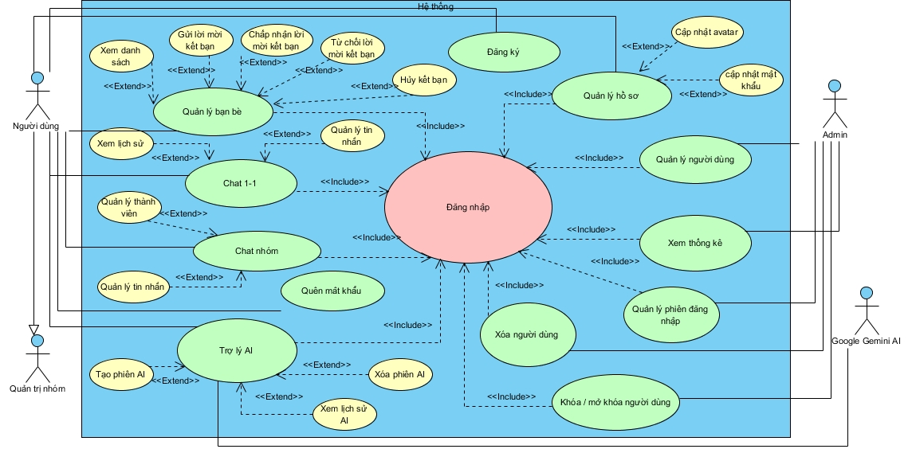

Danh sách tác nhân và mô tả
Danh sách tác nhân và mô tả xem ở Bảng 3-1.
Tác nhân | Mô tả tác nhân
User (Người dùng) | Là người sử dụng đã đăng ký tài khoản thành công trên hệ thống OTT. Tác nhân này có quyền quản lý hồ sơ cá nhân, tìm kiếm/kết bạn, và thực hiện các chức năng giao tiếp cơ bản như: chat 1-1, gọi video call cá nhân, gửi file đa phương tiện (hình ảnh, video, tài liệu) và trò chuyện với Chatbot AI.
Member (Thành viên nhóm) | Là một User khi đã tham gia vào một không gian chat nhóm cụ thể. Tác nhân này có thể nhắn tin trong nhóm, gửi/nhận đa phương tiện nhóm, tham gia các cuộc gọi video nhiều người, xem danh sách thành viên hiện tại và có quyền tự nguyện rời nhóm.
Group Admin (Quản trị nhóm) | Là người khởi tạo ra nhóm chat hoặc được ủy quyền quản lý nhóm. Ngoài các quyền giao tiếp cơ bản của một Member, Group Admin có các quyền quản trị đặc thù trong phạm vi nhóm như: thêm người mới vào nhóm, xóa thành viên khỏi nhóm, chỉnh sửa thông tin (tên, ảnh đại diện nhóm) hoặc giải tán nhóm.
Admin (Quản trị hệ thống) | Là người quản lý cấp cao nhất của nền tảng OTT. Tác nhân này không trực tiếp tham gia nhắn tin cá nhân mà có quyền truy cập vào trang quản trị (Dashboard) để giám sát hoạt động hệ thống, quản lý toàn bộ dữ liệu người dùng/nhóm, xử lý sự cố và theo dõi các biểu đồ thống kê, phân tích dữ liệu tổng quan.
Chatbot AI (Hệ thống AI) | Là một tác nhân tự động (System Actor). Có nhiệm vụ tiếp nhận câu hỏi hoặc tin nhắn từ User, sau đó xử lý dựa trên kịch bản có sẵn hoặc thông qua API AI để đưa ra câu trả lời .
Bảng 3-1 Danh sách tác nhân và mô tả

Danh sách các tình huống hoạt động (Use cases)
STT | Mã Use case | Tên Use case | Tác nhân chính | Mô tả
1 | UC01 | Đăng ký tài khoản | Người dùng | Người dùng tạo tài khoản mới bằng email và thông tin cá nhân.
2 | UC02 | Xác thực OTP | Người dùng, SMTP Email | Người dùng nhập mã OTP được gửi qua email để xác thực đăng ký hoặc đặt lại mật khẩu.
3 | UC03 | Đăng nhập | Người dùng | Người dùng đăng nhập vào hệ thống bằng email và mật khẩu.
4 | UC04 | Đăng xuất | Người dùng | Người dùng đăng xuất khỏi hệ thống và hủy phiên đăng nhập hiện tại.
5 | UC05 | Quên mật khẩu | Người dùng, SMTP Email | Người dùng yêu cầu gửi OTP để đặt lại mật khẩu.
6 | UC06 | Đặt lại mật khẩu | Người dùng | Người dùng xác thực OTP và thiết lập mật khẩu mới.
7 | UC07 | Xem thông tin cá nhân | Người dùng | Người dùng xem thông tin hồ sơ cá nhân của mình.
8 | UC08 | Cập nhật thông tin cá nhân | Người dùng | Người dùng cập nhật họ tên, số điện thoại, giới thiệu cá nhân.
9 | UC09 | Cập nhật avatar/ảnh bìa | Người dùng, AWS S3 | Người dùng thay đổi ảnh đại diện hoặc ảnh bìa, file được lưu trên AWS S3.
10 | UC10 | Theo dõi trạng thái online/offline | Người dùng | Hệ thống cập nhật và hiển thị trạng thái hoạt động của người dùng.
11 | UC11 | Tìm kiếm người dùng | Người dùng | Người dùng tìm kiếm tài khoản khác để kết bạn hoặc xem hồ sơ.
12 | UC12 | Gửi lời mời kết bạn | Người dùng | Người dùng gửi lời mời kết bạn đến người dùng khác.
13 | UC13 | Chấp nhận lời mời kết bạn | Người dùng | Người nhận đồng ý lời mời kết bạn.
14 | UC14 | Từ chối lời mời kết bạn | Người dùng | Người nhận từ chối lời mời kết bạn.
15 | UC15 | Xem danh sách bạn bè | Người dùng | Người dùng xem danh sách bạn bè hiện có.
16 | UC16 | Xem hồ sơ bạn bè | Người dùng | Người dùng xem thông tin hồ sơ của bạn bè.
17 | UC17 | Hủy kết bạn | Người dùng | Người dùng xóa quan hệ bạn bè với người dùng khác.
18 | UC18 | Khởi tạo chat 1-1 | Người dùng | Người dùng tạo hoặc mở cuộc trò chuyện riêng với một bạn bè.
19 | UC19 | Gửi tin nhắn text | Người dùng | Người dùng gửi tin nhắn văn bản trong cuộc trò chuyện.
20 | UC20 | Gửi hình ảnh/video/file | Người dùng, AWS S3 | Người dùng gửi media hoặc file đính kèm trong tin nhắn.
21 | UC21 | Xem lịch sử tin nhắn | Người dùng | Người dùng xem lại lịch sử tin nhắn của cuộc trò chuyện.
22 | UC22 | Chỉnh sửa tin nhắn | Người dùng | Người gửi chỉnh sửa nội dung tin nhắn đã gửi.
23 | UC23 | Xóa tin nhắn | Người dùng | Người dùng xóa tin nhắn khỏi giao diện/lịch sử của mình.
24 | UC24 | Thu hồi tin nhắn | Người dùng | Người gửi thu hồi tin nhắn đã gửi trong cuộc trò chuyện.
25 | UC25 | Chuyển tiếp tin nhắn | Người dùng | Người dùng chuyển tiếp tin nhắn sang cuộc trò chuyện khác.
26 | UC26 | Trả lời tin nhắn | Người dùng | Người dùng trả lời một tin nhắn cụ thể trong cuộc trò chuyện.
27 | UC27 | Thả cảm xúc tin nhắn | Người dùng | Người dùng thả reaction cho một tin nhắn.
28 | UC28 | Ghim tin nhắn | Người dùng | Người dùng ghim tin nhắn quan trọng trong cuộc trò chuyện.
29 | UC29 | Tìm kiếm tin nhắn | Người dùng | Người dùng tìm kiếm nội dung tin nhắn trong cuộc trò chuyện.
30 | UC30 | Tạo nhóm chat | Người dùng | Người dùng tạo nhóm chat với nhiều thành viên.
31 | UC31 | Thêm thành viên | Người dùng | Người dùng có quyền thêm thành viên mới vào nhóm.
32 | UC32 | Xóa thành viên | Người dùng | Admin nhóm xóa thành viên khỏi nhóm.
33 | UC33 | Rời nhóm | Người dùng | Thành viên rời khỏi nhóm chat.
34 | UC34 | Cập nhật thông tin nhóm | Người dùng | Admin nhóm cập nhật tên hoặc ảnh nhóm.
35 | UC35 | Xem thông tin nhóm | Người dùng | Người dùng xem thông tin chi tiết của nhóm chat.
36 | UC36 | Xem danh sách thành viên | Người dùng | Người dùng xem danh sách thành viên trong nhóm.
37 | UC37 | Cấp quyền admin | Người dùng | Admin nhóm cấp quyền admin cho thành viên khác.
38 | UC38 | Gửi tin nhắn nhóm | Người dùng | Người dùng gửi tin nhắn trong nhóm chat.
39 | UC39 | Tạo tin nhắn hệ thống | Hệ thống | Hệ thống tự tạo thông báo khi có sự kiện nhóm như thêm thành viên, rời nhóm, đổi tên nhóm.
40 | UC40 | Nhận tin nhắn realtime | Người dùng | Người dùng nhận tin nhắn mới ngay lập tức thông qua Socket.IO.
41 | UC41 | Hiển thị đang nhập | Người dùng | Hệ thống hiển thị trạng thái typing khi người dùng đang soạn tin.
42 | UC42 | Cập nhật đã nhận/đã xem | Người dùng | Hệ thống cập nhật trạng thái delivered/seen của tin nhắn.
43 | UC43 | Nhận thông báo realtime | Người dùng | Người dùng nhận thông báo realtime về tin nhắn, kết bạn hoặc cuộc gọi.
44 | UC44 | Khởi tạo cuộc gọi | Người dùng | Người dùng bắt đầu cuộc gọi audio hoặc video.
45 | UC45 | Chấp nhận cuộc gọi | Người dùng | Người nhận chấp nhận cuộc gọi đến.
46 | UC46 | Từ chối cuộc gọi | Người dùng | Người nhận từ chối cuộc gọi đến.
47 | UC47 | Kết thúc cuộc gọi | Người dùng | Người dùng kết thúc cuộc gọi đang diễn ra.
48 | UC48 | Xử lý WebRTC signaling | Người dùng | Hệ thống trao đổi offer, answer và ICE candidate qua Socket.IO.
49 | UC49 | Lưu lịch sử cuộc gọi | Hệ thống | Hệ thống lưu thông tin cuộc gọi như trạng thái, thời gian và thời lượng.
50 | UC50 | Tạo phiên AI | Người dùng | Người dùng tạo phiên trò chuyện mới với trợ lý AI.
51 | UC51 | Hỏi đáp với AI | Người dùng, Google Gemini AI | Người dùng gửi câu hỏi và nhận phản hồi từ trợ lý AI.
52 | UC52 | Xem lịch sử AI | Người dùng | Người dùng xem lại các tin nhắn trong phiên AI.
53 | UC53 | Xóa phiên AI | Người dùng | Người dùng xóa một phiên trò chuyện AI.
54 | UC54 | Quản lý người dùng | Quản trị viên | Quản trị viên quản lý thông tin hoặc trạng thái người dùng trong hệ thống.
55 | UC55 | Theo dõi dữ liệu hệ thống | Quản trị viên | Quản trị viên theo dõi dữ liệu tổng quan của hệ thống.

Bảng 3-2 Danh sách các tình huống trong hệ thống

Tình huống hoạt động

Đăng nhập
- Đặc tả use case
Tên use case: Đăng nhập
Mô tả sơ lược: Chức năng đăng nhập giúp người dùng truy cập vào hệ thống chat để sử dụng các chức năng như nhắn tin, kết bạn, chat nhóm, gọi audio/video và trợ lý AI.
Actor chính: Người dùng.
Actor phụ: không
Tiền điều kiện (Pre-condition):
- Người dùng đã có tài khoản trong hệ thống.
- Tài khoản chưa bị khóa hoặc vô hiệu hóa.
- Người dùng nhập đúng email và mật khẩu.
Hậu điều kiện (Post-condition):
- Người dùng đăng nhập thành công.
- Hệ thống sinh JWT token và cho phép người dùng sử dụng các chức năng sau đăng nhập.
- Trạng thái người dùng có thể được cập nhật online.
Luồng sự kiện chính (main flow):
Actor | System
1. Người dùng mở ứng dụng Web/Mobile. | 2. Hệ thống hiển thị giao diện đăng nhập.
3. Người dùng nhập email và mật khẩu. | 4. Hệ thống kiểm tra thông tin
 | 5. Hệ thống kiểm tra tài khoản trong cơ sở dữ liệu.
 | 6. Hệ thống xác thực mật khẩu.
 | 7. Hệ thống tạo token đăng nhập.
 | 8. Hệ thống chuyển người dùng vào giao diện chính.
− Luồng sự kiện thay thế (alternate flow):
 | 4.1. Nếu người dùng chưa nhập email hoặc mật khẩu, hệ thống hiển thị thông báo yêu cầu nhập đầy đủ thông tin.
 | 5.1. Nếu email không tồn tại, hệ thống thông báo đăng nhập không thành công.
 | 6.1. Nếu mật khẩu không đúng, hệ thống thông báo đăng nhập không thành công.
 | 6.2. Quay lại bước 2.
− Luồng sự kiện ngoại lệ (exception flow):
Sơ đồ activity
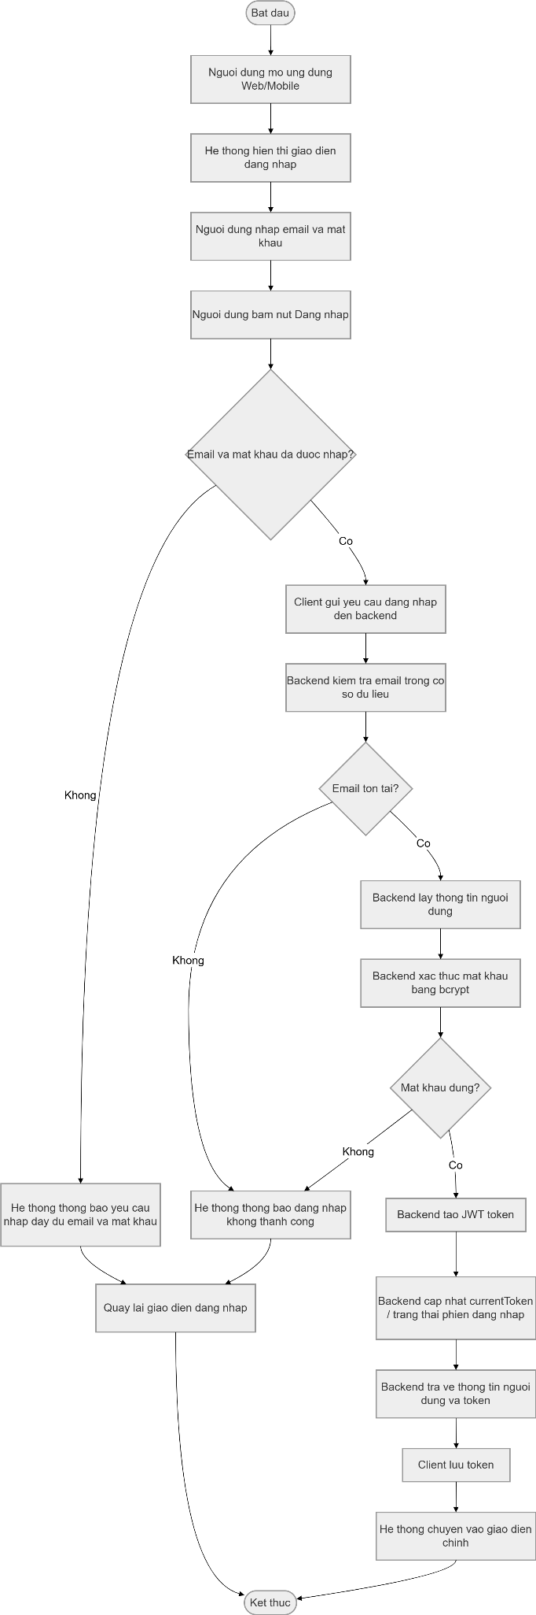
Sơ đồ sequence
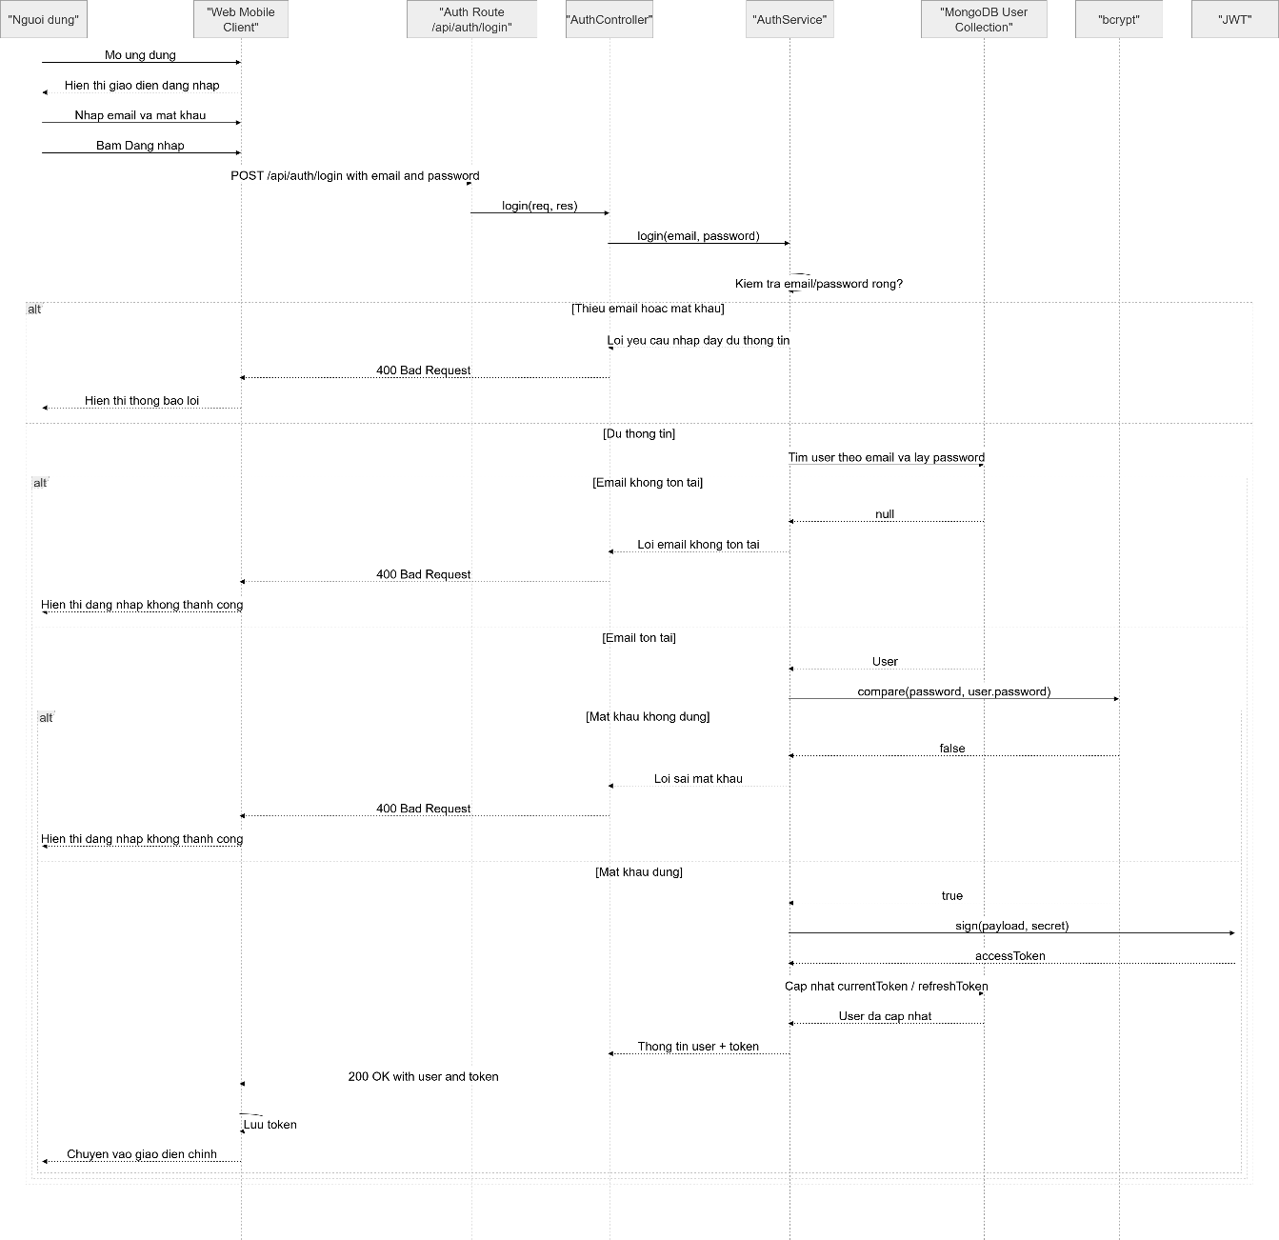

Gửi lời mời kết bạn
Mô tả
Tên use case: Gửi lời mời kết bạn
Mô tả sơ lược: Chức năng này cho phép người dùng gửi lời mời kết bạn đến người dùng khác để có thể thiết lập quan hệ bạn bè và bắt đầu chat 1-1.
Actor chính: Người dùng.
Actor phụ: Người dùng nhận lời mời
Tiền điều kiện (Pre-condition):
- Người dùng đã đăng nhập.
- Người nhận lời mời tồn tại trong hệ thống.
- Người dùng không gửi lời mời cho chính mình.
- Hai người dùng chưa là bạn bè.
- Chưa có lời mời kết bạn đang chờ xử lý giữa hai người dùng.
Hậu điều kiện (Post-condition):
- Một bản ghi lời mời kết bạn được tạo trong hệ thống với trạng thái pending.
- Người nhận có thể nhận thông báo realtime về lời mời kết bạn.
Luồng sự kiện chính (main flow):
Actor | System
1. Người dùng mở chức năng tìm kiếm người dùng. | 2. Hệ thống hiển thị giao diện tìm kiếm.
3. Người dùng nhập từ khóa/email/tên người dùng cần tìm. | 4. Hệ thống tìm kiếm và hiển thị danh sách người dùng phù hợp.
5. Người dùng chọn một người dùng và bấm gửi lời mời kết bạn. | 6. Hệ thống kiểm tra người nhận có tồn tại hay không.
 | 7. Hệ thống kiểm tra quan hệ bạn bè hiện tại giữa hai người dùng.
 | 8. Hệ thống tạo lời mời kết bạn với trạng thái pending.
 | 9. Hệ thống gửi thông báo realtime đến người nhận.
 | 10. Hệ thống hiển thị thông báo gửi lời mời thành công.
− Luồng sự kiện thay thế (alternate flow):
 | 6.1. Nếu người nhận không tồn tại, hệ thống thông báo người dùng không hợp lệ.
 | 7.1. Nếu người dùng gửi lời mời cho chính mình, hệ thống thông báo không thể tự kết bạn.
 | 7.2. Nếu hai người đã là bạn bè, hệ thống thông báo đã tồn tại quan hệ bạn bè.
 | 7.3. Nếu đã có lời mời đang chờ xử lý, hệ thống thông báo lời mời đã được gửi trước đó.
 | 7.4. Nếu quan hệ đang bị chặn, hệ thống thông báo không thể gửi lời mời.
 | 7.5 Sau khi thông báo lỗi, hệ thống quay lại danh sách tìm kiếm.
− Luồng sự kiện ngoại lệ (exception flow):
 | 1. Nếu token đăng nhập không hợp lệ hoặc hết hạn, hệ thống yêu cầu đăng nhập lại.
 | 2. Nếu database lỗi khi tạo lời mời, hệ thống thông báo lỗi server.
 | 3. Nếu Socket.IO không khả dụng, lời mời vẫn được lưu nhưng thông báo realtime có thể không được gửi ngay.
Sơ đồ activity
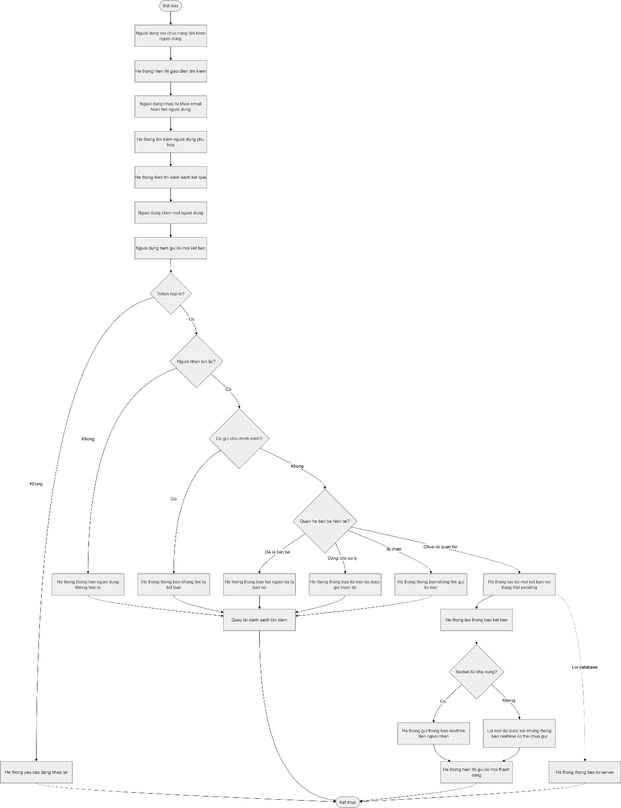
Sơ đồ sequence
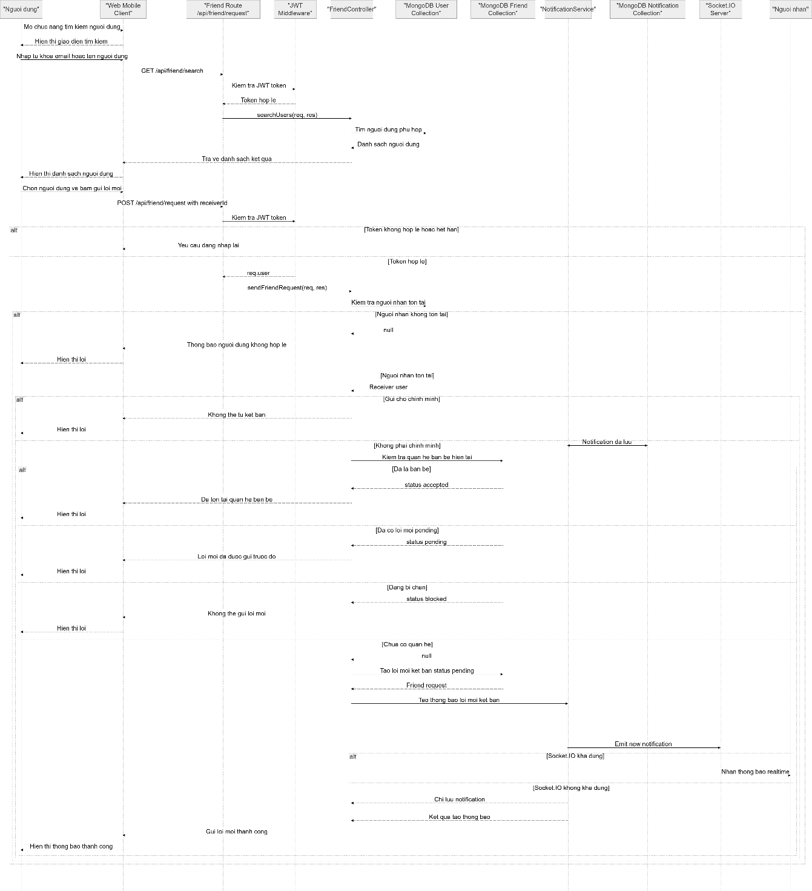

Khởi tạo chat 1-1
Mô tả
Tên use case: Khởi tạo chat 1-1
Mô tả sơ lược: Chức năng này cho phép người dùng tạo hoặc mở cuộc trò chuyện riêng với một người bạn để gửi và nhận tin nhắn realtime.
Actor chính: Người dùng
Actor phụ: Người bạn được chọn để chat
Tiền điều kiện (Pre-condition):
- Người dùng đã đăng nhập.
- Người dùng được chọn tồn tại trong hệ thống.
- Hai người dùng đã là bạn bè.
- Người dùng không khởi tạo chat với chính mình.
Hậu điều kiện (Post-condition):
- Nếu cuộc trò chuyện 1-1 đã tồn tại, hệ thống mở lại cuộc trò chuyện đó.
- Nếu chưa tồn tại, hệ thống tạo mới một conversation loại private.
- Người dùng được chuyển đến giao diện chat 1-1.
Luồng sự kiện chính (main flow):
Actor | System
1. Người dùng mở danh sách bạn bè hoặc hồ sơ bạn bè. | 2. Hệ thống hiển thị danh sách/hồ sơ bạn bè.
3. Người dùng chọn chức năng nhắn tin. | 4. Hệ thống kiểm tra người dùng được chọn có tồn tại hay không.
 | 5. Hệ thống kiểm tra quan hệ bạn bè giữa hai người dùng.
 | 6. Hệ thống kiểm tra đã có conversation 1-1 giữa hai người hay chưa.
 | 7. Nếu đã có, hệ thống trả về conversation hiện có.
 | 8. Nếu chưa có, hệ thống tạo conversation mới loại private với 2 thành viên.
 | 9. Hệ thống chuyển người dùng vào màn hình chat.
− Luồng sự kiện thay thế (alternate flow):
 | 4.1. Nếu người dùng được chọn không tồn tại, hệ thống thông báo lỗi.
 | 5.1. Nếu hai người chưa là bạn bè, hệ thống thông báo chỉ có thể chat với bạn bè.
 | 6.1. Nếu conversation đã tồn tại, hệ thống không tạo mới mà sử dụng conversation hiện có.
 | 6.2 Sau khi xử lý, hệ thống quay lại giao diện danh sách bạn bè hoặc hồ sơ bạn bè nếu có lỗi.
− Luồng sự kiện ngoại lệ (exception flow):
Sơ đồ activity
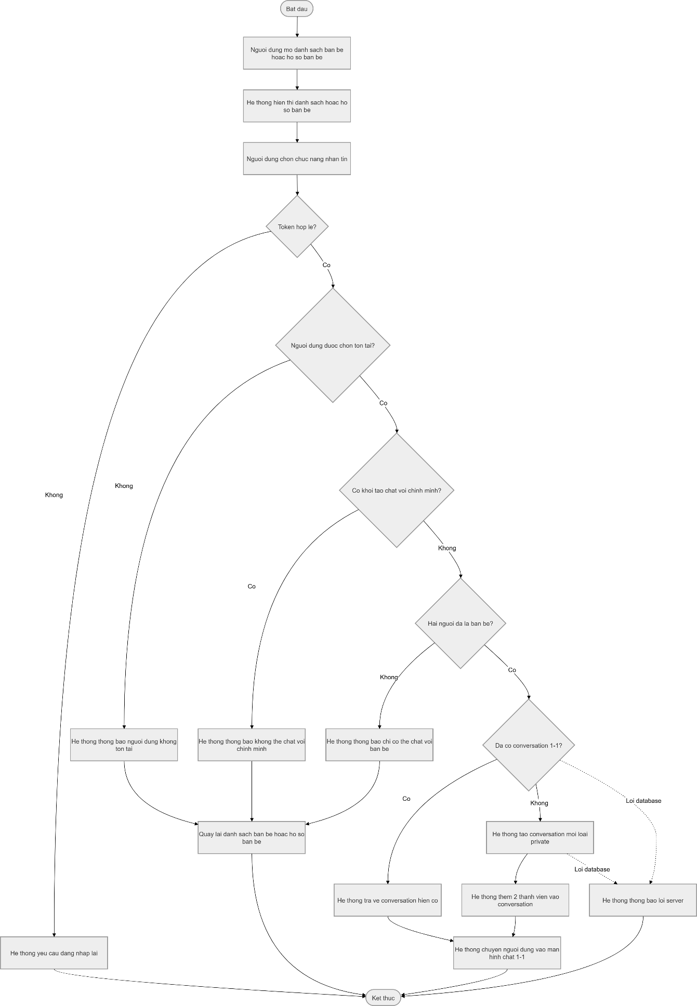
Sơ đồ sequence
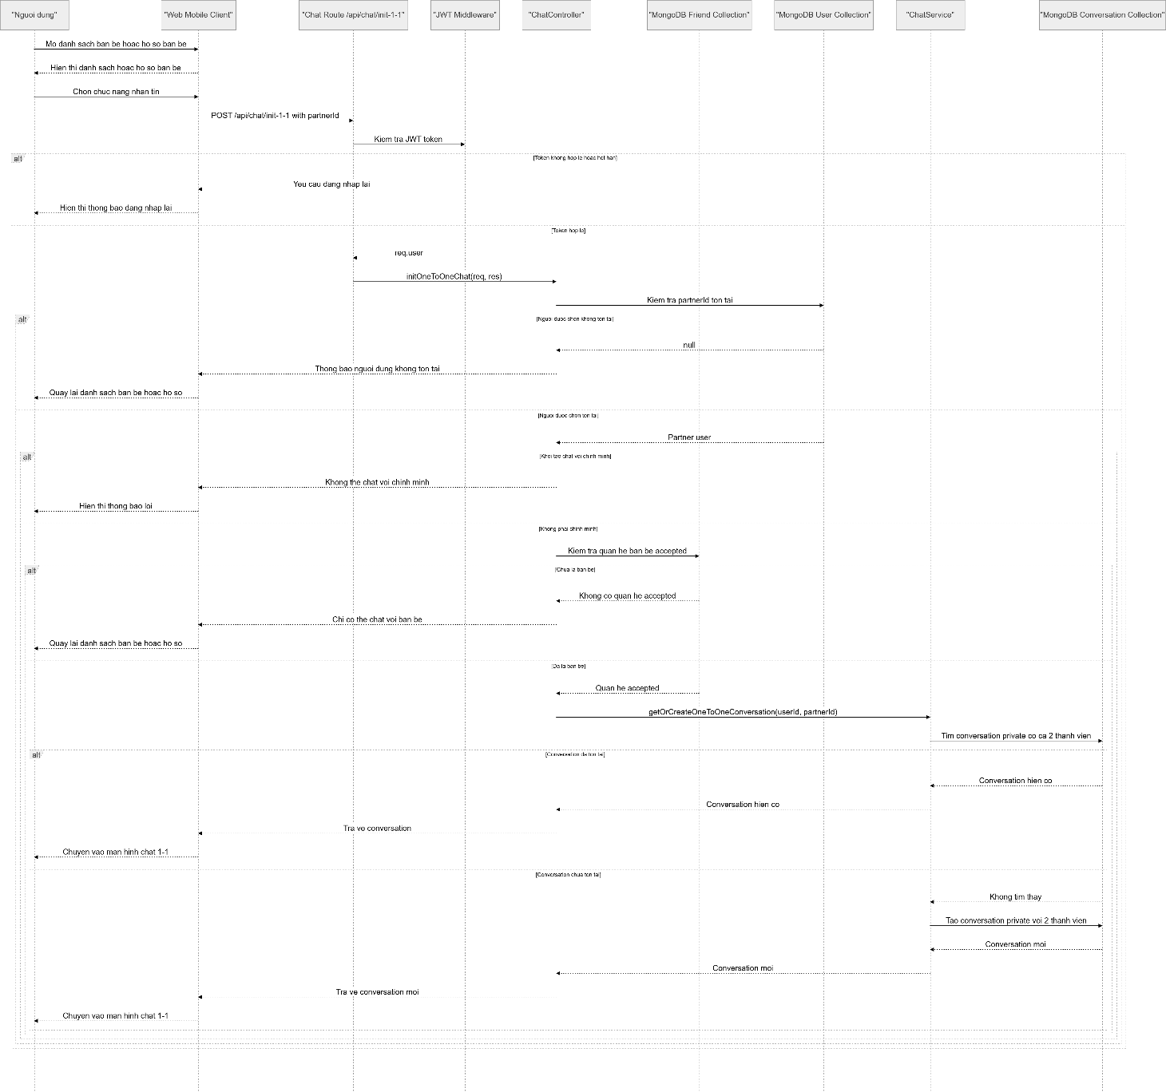

Tạo nhóm chat
Tên use case: Tạo nhóm chat
Mô tả sơ lược: Chức năng này cho phép người dùng tạo một nhóm chat với nhiều thành viên để trao đổi tin nhắn trong cùng một cuộc trò chuyện.
Actor chính: Người dùng
Actor phụ: Các thành viên được thêm vào nhóm
Tiền điều kiện (Pre-condition):
- Người dùng đã đăng nhập.
- Người dùng nhập tên nhóm hợp lệ.
- Danh sách thành viên được chọn không rỗng.
- Các thành viên được chọn tồn tại trong hệ thống.
Hậu điều kiện (Post-condition):
- Một conversation loại group được tạo.
- Người tạo nhóm được gán vai trò admin.
- Các thành viên được thêm vào nhóm với vai trò member.
- Hệ thống có thể gửi sự kiện realtime thông báo nhóm mới được tạo.
Luồng sự kiện chính (main flow):
Actor | System
1. Người dùng mở chức năng tạo nhóm. | 2. Hệ thống hiển thị giao diện tạo nhóm.
3. Người dùng nhập tên nhóm và chọn thành viên. | 4. Hệ thống kiểm tra dữ liệu đầu vào.
5. Người dùng xác nhận tạo nhóm. | 6. Hệ thống kiểm tra danh sách thành viên.
 | 7. Hệ thống tạo conversation loại group.
 | 8. Hệ thống thêm người tạo nhóm vào danh sách thành viên với vai trò admin.
 | 9. Hệ thống thêm các người dùng được chọn với vai trò member.
 | 10. Hệ thống tạo tin nhắn hệ thống về việc tạo nhóm.
 | 11. Hệ thống phát sự kiện realtime đến các thành viên.
 | 12. Hệ thống chuyển người dùng vào giao diện nhóm chat.
− Luồng sự kiện thay thế (alternate flow):
 | 4.1. Nếu tên nhóm rỗng hoặc không hợp lệ, hệ thống yêu cầu nhập lại tên nhóm.
 | 6.1. Nếu chưa chọn thành viên, hệ thống thông báo cần chọn ít nhất một thành viên.
 | 6.2. Nếu có thành viên không tồn tại, hệ thống thông báo danh sách thành viên không hợp lệ.
 | 7.1. Nếu người dùng thêm trùng thành viên, hệ thống loại bỏ bản ghi trùng trước khi tạo nhóm.
− Luồng sự kiện ngoại lệ (exception flow):
Sơ đồ activity
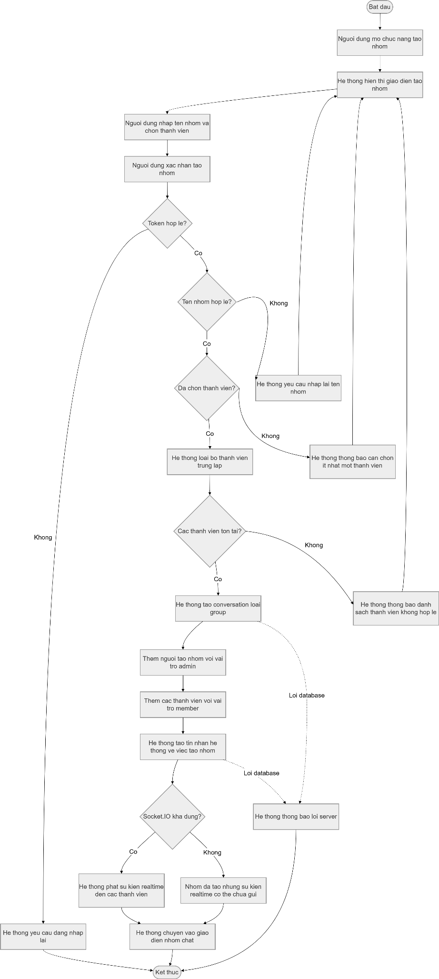
Sơ đồ sequence
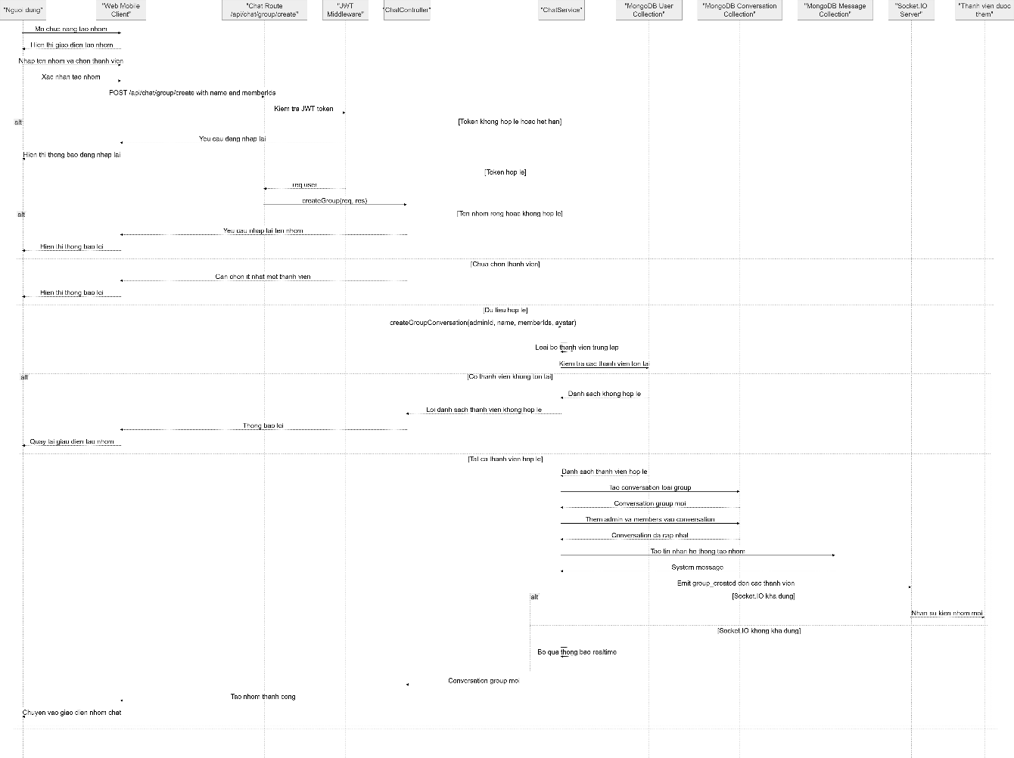

Đăng ký tài khoản
Mô tả
Tên use case: Đăng ký tài khoản
Mô tả sơ lược: Chức năng đăng ký tài khoản cho phép người dùng tạo tài khoản mới trong hệ thống bằng email. Hệ thống gửi mã OTP đến email của người dùng để xác thực trước khi hoàn tất đăng ký.
Actor chính: Người dùng
Actor phụ: SMTP Email
Tiền điều kiện (Pre-condition):
- Người dùng chưa có tài khoản trong hệ thống.
- Người dùng nhập email hợp lệ.
- Email chưa được sử dụng bởi tài khoản khác.
- Hệ thống gửi email OTP hoạt động bình thường.
Hậu điều kiện (Post-condition):
- Mã OTP được gửi đến email của người dùng.
- Sau khi xác thực OTP thành công, tài khoản mới được tạo trong hệ thống.
- Thông tin người dùng được lưu vào cơ sở dữ liệu.
- Người dùng có thể đăng nhập bằng tài khoản vừa đăng ký.
Luồng sự kiện chính (main flow):
Actor | System
1. Người dùng mở chức năng đăng ký tài khoản. | 2. Hệ thống hiển thị giao diện đăng ký.
3. Người dùng nhập email đăng ký. | 4. Hệ thống kiểm tra email hợp lệ và chưa tồn tại.
 | 5. Hệ thống tạo mã OTP.
 | 6. Hệ thống lưu OTP vào cơ sở dữ liệu kèm thời gian hết hạn.
 | 7. Hệ thống gửi mã OTP đến email người dùng.
8. Người dùng nhập thông tin đăng ký và mã OTP. | 9. Hệ thống kiểm tra OTP.
 | 10. Hệ thống kiểm tra dữ liệu đăng ký như username, password, fullName.
 | 11. Hệ thống mã hóa mật khẩu.
 | 12. Hệ thống tạo tài khoản người dùng mới.
 | 13. Hệ thống xóa hoặc vô hiệu OTP đã sử dụng.
 | 14. Hệ thống thông báo đăng ký thành công.
− Luồng sự kiện thay thế (alternate flow):
 | 4.1. Nếu email không hợp lệ, hệ thống thông báo email không đúng định dạng.
 | 4.2. Nếu email đã tồn tại, hệ thống thông báo email đã được sử dụng.
 | 7.1. Nếu gửi OTP thất bại, hệ thống thông báo lỗi gửi email.
 | 9.1. Nếu OTP không đúng, hệ thống thông báo OTP không hợp lệ.
 | 9.2. Nếu OTP đã hết hạn, hệ thống thông báo OTP hết hạn.
 | 10.1. Nếu thiếu thông tin đăng ký, hệ thống yêu cầu nhập đầy đủ thông tin.
 | 10.2. Nếu username đã tồn tại, hệ thống thông báo username đã được sử dụng.
 | 10.3. Nếu mật khẩu không hợp lệ, hệ thống yêu cầu nhập lại mật khẩu.
 | 10.4. Sau khi thông báo lỗi, hệ thống quay lại giao diện đăng ký hoặc xác thực OTP.
− Luồng sự kiện ngoại lệ (exception flow):

Xác thực OTP
Tên use case: Xác thực OTP
Mô tả sơ lược: Chức năng xác thực OTP cho phép người dùng xác nhận email khi đăng ký tài khoản hoặc xác nhận yêu cầu đặt lại mật khẩu. Người dùng nhập mã OTP được hệ thống gửi qua email, sau đó hệ thống kiểm tra tính hợp lệ của mã OTP.
Actor chính: Người dùng
Actor phụ: SMTP Email
Tiền điều kiện (Pre-condition):
- Người dùng đã yêu cầu gửi OTP.
- Mã OTP đã được gửi đến email của người dùng.
- OTP còn thời hạn sử dụng.
- Người dùng nhập đúng email và mã OTP.
Hậu điều kiện (Post-condition):
- OTP được xác thực thành công.
- Nếu là đăng ký tài khoản, hệ thống cho phép tạo tài khoản mới.
- Nếu là quên mật khẩu, hệ thống cho phép người dùng đặt lại mật khẩu.
- OTP đã sử dụng có thể được xóa hoặc không còn hiệu lực.
Luồng sự kiện chính (main flow):
Actor | System
1. Người dùng mở giao diện xác thực OTP. | 2. Hệ thống hiển thị form nhập OTP.
3. Người dùng nhập email và mã OTP. | 4. Hệ thống kiểm tra dữ liệu đầu vào.
5. Người dùng xác nhận OTP. | 6. Hệ thống tìm mã OTP tương ứng trong cơ sở dữ liệu.
 | 7. Hệ thống kiểm tra OTP có tồn tại hay không.
 | 8. Hệ thống kiểm tra OTP còn hạn hay không.
 | 9. Hệ thống xác thực OTP thành công.
 | 10. Hệ thống chuyển sang bước tiếp theo: tạo tài khoản hoặc đặt lại mật khẩu.
− Luồng sự kiện thay thế (alternate flow):
 | 4.1. Nếu người dùng chưa nhập email hoặc OTP, hệ thống yêu cầu nhập đầy đủ thông tin.
 | 7.1. Nếu OTP không tồn tại hoặc không khớp, hệ thống thông báo OTP không đúng.
 | 8.1. Nếu OTP đã hết hạn, hệ thống thông báo OTP hết hạn.
 | 8.2. Người dùng có thể yêu cầu gửi lại OTP mới.
 | 8.3. Sau khi thông báo lỗi, hệ thống quay lại giao diện nhập OTP.
− Luồng sự kiện ngoại lệ (exception flow):

Đăng xuất
Tên use case: Đăng xuất
Mô tả sơ lược: Chức năng đăng xuất cho phép người dùng kết thúc phiên làm việc hiện tại, xóa token đăng nhập ở phía client và ngăn người dùng tiếp tục sử dụng các chức năng yêu cầu xác thực nếu chưa đăng nhập lại.
Actor chính: Người dùng
Actor phụ: Không
Tiền điều kiện (Pre-condition):
- Người dùng đã đăng nhập vào hệ thống.
- Token đăng nhập của người dùng còn tồn tại ở client.
- Người dùng đang ở trong ứng dụng Web hoặc Mobile.

Hậu điều kiện (Post-condition):
- Người dùng đăng xuất khỏi hệ thống.
- Token đăng nhập ở client bị xóa.
- Thông tin token hiện tại trên server được xóa hoặc vô hiệu hóa.
- Người dùng được chuyển về màn hình đăng nhập.
- Trạng thái người dùng có thể được cập nhật offline nếu không còn phiên kết nối nào khác.
Luồng sự kiện chính (main flow):
Actor | System
1. Người dùng mở menu tài khoản hoặc chức năng cài đặt. | 2. Hệ thống hiển thị tùy chọn đăng xuất.
3. Người dùng chọn đăng xuất. | 4. Hệ thống gửi yêu cầu đăng xuất đến backend.
 | 5. Backend kiểm tra token đăng nhập.
 | 6. Backend xác định người dùng hiện tại.
 | 7. Backend xóa hoặc vô hiệu hóa token hiện tại của người dùng.
 | 8. Hệ thống xóa token ở phía client.
 | 9. Hệ thống ngắt hoặc làm mới kết nối realtime nếu cần.
 | 10. Hệ thống chuyển người dùng về giao diện đăng nhập.
− Luồng sự kiện thay thế (alternate flow):
 | 5.1. Nếu token không hợp lệ hoặc đã hết hạn, hệ thống vẫn xóa token phía client và chuyển người dùng về giao diện đăng nhập.
 | 7.1. Nếu server không tìm thấy người dùng tương ứng, hệ thống thông báo phiên đăng nhập không hợp lệ.
 | 9.1. Nếu Socket.IO đang kết nối, client chủ động ngắt kết nối hoặc server cập nhật trạng thái người dùng.
− Luồng sự kiện ngoại lệ (exception flow):
 |  | 1. Nếu backend lỗi khi xử lý đăng xuất, hệ thống hiển thị thông báo lỗi server.
 |  | 2. Nếu mất kết nối mạng, client vẫn có thể xóa token cục bộ và yêu cầu người dùng đăng nhập lại.
 |  | 3. Nếu lỗi khi ngắt kết nối Socket.IO, người dùng vẫn được chuyển về màn hình đăng nhập nhưng trạng thái online/offline có thể cập nhật chậm.

Quên mật khẩu
Tên use case: Quên mật khẩu
Mô tả sơ lược: Chức năng quên mật khẩu cho phép người dùng yêu cầu đặt lại mật khẩu khi không nhớ mật khẩu hiện tại. Hệ thống gửi mã OTP đến email đã đăng ký để xác thực trước khi cho phép đặt mật khẩu mới.
Actor chính: Người dùng.
Actor phụ: SMTP Email
Tiền điều kiện (Pre-condition):
- Người dùng đã có tài khoản trong hệ thống.
- Email người dùng nhập đã được đăng ký.
- Hệ thống gửi email OTP hoạt động bình thường.
- Người dùng chưa bị chặn gửi OTP do yêu cầu quá nhiều lần.
Hậu điều kiện (Post-condition):
- Mã OTP đặt lại mật khẩu được tạo và gửi đến email người dùng.
- OTP được lưu vào cơ sở dữ liệu kèm thời gian hết hạn.
- Người dùng có thể chuyển sang bước xác thực OTP và đặt lại mật khẩu.
Luồng sự kiện chính (main flow):
Actor | System
1. Người dùng mở chức năng quên mật khẩu. | 2. Hệ thống hiển thị giao diện nhập email.
3. Người dùng nhập email đã đăng ký. | 4. Hệ thống kiểm tra dữ liệu đầu vào.
5. Người dùng xác nhận yêu cầu đặt lại mật khẩu. | 6. Hệ thống kiểm tra email có tồn tại trong cơ sở dữ liệu hay không.
 | 7. Hệ thống kiểm tra trạng thái chặn OTP hoặc giới hạn gửi OTP.
 | 8. Hệ thống tạo mã OTP mới.
 | 9. Hệ thống lưu OTP vào cơ sở dữ liệu kèm thời gian hết hạn.
 | 10. Hệ thống gửi OTP đến email người dùng.
 | 11. Hệ thống thông báo gửi OTP thành công.
 | 12. Hệ thống chuyển người dùng sang bước xác thực OTP.
− Luồng sự kiện thay thế (alternate flow):
 | 4.1. Nếu người dùng chưa nhập email, hệ thống yêu cầu nhập email.
 | 4.2. Nếu email không đúng định dạng, hệ thống thông báo email không hợp lệ.
 | 6.1. Nếu email không tồn tại trong hệ thống, hệ thống thông báo email không tồn tại.
 | 7.1. Nếu người dùng vừa yêu cầu OTP trong thời gian quá ngắn, hệ thống yêu cầu chờ trước khi gửi lại.
 | 7.2. Nếu người dùng bị chặn OTP tạm thời, hệ thống thông báo thời gian có thể gửi lại OTP.
 | 7.3 Sau khi thông báo lỗi, hệ thống quay lại giao diện nhập email.
− Luồng sự kiện ngoại lệ (exception flow):
 | 1.Nếu database lỗi khi kiểm tra email hoặc lưu OTP, hệ thống thông báo lỗi server
 | 2. Nếu SMTP Email không khả dụng, hệ thống thông báo không thể gửi OTP.
 | 3. Nếu kết nối mạng bị gián đoạn, hệ thống thông báo lỗi kết nối.
 | 4. Nếu quá trình tạo OTP thất bại, hệ thống thông báo không thể xử lý yêu cầu.

Đặt lại mật khẩu
Tên use case: Đặt lại mật khẩu
Mô tả sơ lược: Chức năng đặt lại mật khẩu cho phép người dùng thiết lập mật khẩu mới sau khi đã xác thực OTP thành công trong quy trình quên mật khẩu.
Actor chính: Người dùng
Actor phụ: Không
Tiền điều kiện (Pre-condition):
- Người dùng đã có tài khoản trong hệ thống.
- Người dùng đã yêu cầu quên mật khẩu.
- Người dùng có mã OTP hợp lệ.
- OTP chưa hết hạn.
- Người dùng nhập mật khẩu mới hợp lệ.
Hậu điều kiện (Post-condition):
- Mật khẩu mới được mã hóa và cập nhật vào cơ sở dữ liệu.
- OTP đặt lại mật khẩu được xóa hoặc vô hiệu hóa.
- Người dùng có thể đăng nhập bằng mật khẩu mới.
Luồng sự kiện chính (main flow):
Actor | System
1. Người dùng mở giao diện đặt lại mật khẩu. | 2. Hệ thống hiển thị form nhập email, OTP và mật khẩu mới.
3. Người dùng nhập email, mã OTP và mật khẩu mới. | 4. Hệ thống kiểm tra dữ liệu đầu vào.
5. Người dùng xác nhận đặt lại mật khẩu. | 6. Hệ thống tìm OTP tương ứng với email trong cơ sở dữ liệu.
 | 7. Hệ thống kiểm tra OTP có tồn tại và chính xác hay không.
 | 8. Hệ thống kiểm tra OTP còn hạn hay không.
 | 9. Hệ thống kiểm tra tài khoản người dùng có tồn tại hay không.
 | 10. Hệ thống mã hóa mật khẩu mới.
 | 11. Hệ thống cập nhật mật khẩu mới vào cơ sở dữ liệu.
 | 12. Hệ thống xóa hoặc vô hiệu hóa OTP đã sử dụng.
 | 13. Hệ thống thông báo đặt lại mật khẩu thành công.
 | 14. Hệ thống chuyển người dùng về giao diện đăng nhập.
− Luồng sự kiện thay thế (alternate flow):
 | 4.1. Nếu thiếu email, OTP hoặc mật khẩu mới, hệ thống yêu cầu nhập đầy đủ thông tin.
 | 7.1. Nếu OTP không tồn tại hoặc không đúng, hệ thống thông báo OTP không hợp lệ.
 | 8.1. Nếu OTP đã hết hạn, hệ thống thông báo OTP hết hạn.
 | 9.1. Nếu email không tồn tại trong hệ thống, hệ thống thông báo tài khoản không tồn tại.
 | 10.1. Nếu mật khẩu mới không hợp lệ, hệ thống yêu cầu nhập lại mật khẩu.
 | 10. 2 Sau khi thông báo lỗi, hệ thống quay lại giao diện đặt lại mật khẩu.
− Luồng sự kiện ngoại lệ (exception flow):
 |  | 1. Nếu database lỗi khi kiểm tra OTP hoặc cập nhật mật khẩu, hệ thống thông báo lỗi server
 |  | 2. Nếu quá trình mã hóa mật khẩu thất bại, hệ thống thông báo không thể đặt lại mật khẩu.
 |  | 3. Nếu kết nối mạng bị gián đoạn, hệ thống thông báo lỗi kết nối.

Xem thông tin cá nhân
Tên use case: Xem thông tin cá nhân
Mô tả sơ lược: Chức năng xem thông tin cá nhân cho phép người dùng xem hồ sơ của chính mình, bao gồm các thông tin như tên người dùng, email, số điện thoại, họ tên, ảnh đại diện, ảnh bìa, giới thiệu cá nhân và trạng thái hoạt động.
Actor chính: Người dùng.
Actor phụ: Không
Tiền điều kiện (Pre-condition):
- Người dùng đã đăng nhập vào hệ thống.
- Token đăng nhập hợp lệ.
- Tài khoản người dùng tồn tại trong cơ sở dữ liệu.
Hậu điều kiện (Post-condition):
- Hệ thống hiển thị thông tin cá nhân của người dùng.
- Người dùng có thể tiếp tục thực hiện các thao tác như cập nhật thông tin, đổi avatar hoặc đổi ảnh bìa.
Luồng sự kiện chính (main flow):
Actor | System
1. Người dùng mở trang hồ sơ cá nhân. | 2. Hệ thống gửi yêu cầu lấy thông tin cá nhân đến backend.
 | 3. Backend kiểm tra token đăng nhập.
 | 4. Backend xác định người dùng hiện tại từ token.
 | 5. Backend truy vấn thông tin người dùng trong cơ sở dữ liệu.
 | 6. Backend trả về thông tin cá nhân của người dùng.
 | 7. Hệ thống hiển thị thông tin cá nhân trên giao diện.
− Luồng sự kiện thay thế (alternate flow):
 | 3.1. Nếu token không hợp lệ hoặc đã hết hạn, hệ thống yêu cầu người dùng đăng nhập lại.
 | 5.1. Nếu không tìm thấy người dùng trong cơ sở dữ liệu, hệ thống thông báo tài khoản không tồn tại.
 | 6.1. Nếu một số thông tin cá nhân đang rỗng, hệ thống vẫn hiển thị các trường còn lại và cho phép người dùng cập nhật bổ sung.
− Luồng sự kiện ngoại lệ (exception flow):
 | - Nếu database lỗi khi truy vấn thông tin người dùng, hệ thống thông báo lỗi server.
 | - Nếu kết nối mạng bị gián đoạn, hệ thống thông báo lỗi kết nối.
 | - Nếu backend không phản hồi, giao diện hiển thị trạng thái lỗi hoặc yêu cầu thử lại.

Cập nhật thông tin cá nhân
Tên use case: Cập nhật thông tin cá nhân
Mô tả sơ lược: Chức năng cập nhật thông tin cá nhân cho phép người dùng chỉnh sửa các thông tin hồ sơ như họ tên, số điện thoại và giới thiệu cá nhân. Sau khi cập nhật thành công, thông tin mới sẽ được lưu vào cơ sở dữ liệu và hiển thị trên giao diện người dùng.
Actor chính: Người dùng.
Actor phụ: Không
Tiền điều kiện (Pre-condition):
- Người dùng đã đăng nhập vào hệ thống.
- Token đăng nhập hợp lệ.
- Tài khoản người dùng tồn tại trong cơ sở dữ liệu.
- Dữ liệu cập nhật phải hợp lệ theo quy định của hệ thống.
Hậu điều kiện (Post-condition):
- Thông tin cá nhân của người dùng được cập nhật trong cơ sở dữ liệu.
- Giao diện hiển thị thông tin cá nhân mới.
- Người dùng có thể tiếp tục sử dụng các chức năng khác của hệ thống.
Luồng sự kiện chính (main flow):
Actor | System
1. Người dùng mở trang hồ sơ cá nhân. | 2. Hệ thống hiển thị thông tin cá nhân hiện tại.
3. Người dùng chọn chức năng chỉnh sửa thông tin. | 4. Hệ thống hiển thị form cập nhật thông tin.
5. Người dùng nhập thông tin mới như họ tên, số điện thoại, giới thiệu cá nhân. | 6. Hệ thống kiểm tra dữ liệu đầu vào.
7. Người dùng xác nhận cập nhật. | 8. Backend kiểm tra token đăng nhập.
 | 9. Backend xác định người dùng hiện tại.
 | 10. Backend kiểm tra tài khoản có tồn tại hay không.
 | 11. Backend cập nhật thông tin mới vào cơ sở dữ liệu.
 | 12. Backend trả về thông tin người dùng sau khi cập nhật.
 | 13. Hệ thống hiển thị thông báo cập nhật thành công.
 | 14. Giao diện hiển thị thông tin cá nhân mới.
− Luồng sự kiện thay thế (alternate flow):
 | 6.1. Nếu họ tên rỗng, hệ thống yêu cầu nhập họ tên.
 | 6.2. Nếu họ tên không hợp lệ, hệ thống yêu cầu nhập lại họ tên.
 | 6.3. Nếu số điện thoại không đúng định dạng, hệ thống yêu cầu nhập lại số điện thoại.
 | 6.4. Nếu phần giới thiệu cá nhân vượt quá giới hạn ký tự, hệ thống yêu cầu rút gọn nội dung.
 | 8.1. Nếu token không hợp lệ hoặc đã hết hạn, hệ thống yêu cầu người dùng đăng nhập lại.
 | 10.1. Nếu không tìm thấy tài khoản người dùng, hệ thống thông báo người dùng không tồn tại.
− Luồng sự kiện ngoại lệ (exception flow):
 | 1.Nếu database lỗi khi truy vấn thông tin người dùng, hệ thống thông báo lỗi server.
 | 2.Nếu kết nối mạng bị gián đoạn, hệ thống thông báo lỗi kết nối.
 | 3.Nếu backend không phản hồi, giao diện hiển thị trạng thái lỗi hoặc yêu cầu thử lại.

Cập nhật avatar
Tên use case: Cập nhật avatar
Mô tả sơ lược: Chức năng cập nhật avatar/ảnh bìa cho phép người dùng thay đổi ảnh đại diện hoặc ảnh bìa của hồ sơ cá nhân. File ảnh được upload lên AWS S3, sau đó URL của ảnh được lưu vào thông tin người dùng trong cơ sở dữ liệu.
Actor chính: Người dùng.
Actor phụ: AWS S3
Tiền điều kiện (Pre-condition):
- Người dùng đã đăng nhập vào hệ thống.
- Token đăng nhập hợp lệ.
- Người dùng chọn file ảnh hợp lệ.
- File upload có định dạng hình ảnh.
- Dung lượng file không vượt quá giới hạn hệ thống.
- AWS S3 hoạt động bình thường.
Hậu điều kiện (Post-condition):
- Ảnh được upload thành công lên AWS S3.
- URL ảnh mới được lưu vào thông tin người dùng.
- Giao diện hiển thị avatar hoặc ảnh bìa mới.
- Ảnh cũ có thể được xóa khỏi S3 nếu hệ thống hỗ trợ xóa file cũ
Luồng sự kiện chính (main flow):
Actor | System
1. Người dùng mở trang hồ sơ cá nhân. | 2. Hệ thống hiển thị thông tin hồ sơ hiện tại.
3. Người dùng chọn cập nhật avatar hoặc ảnh bìa. | 4. Hệ thống mở bộ chọn file ảnh.
5. Người dùng chọn file ảnh từ thiết bị. | 6. Hệ thống kiểm tra định dạng và dung lượng file.
7. Người dùng xác nhận upload. | 8. Backend kiểm tra token đăng nhập.
 | 9. Backend xác định người dùng hiện tại.
 | 10. Backend upload file ảnh lên AWS S3.
 | 11. AWS S3 trả về URL của ảnh đã upload.
 | 12. Backend lưu URL ảnh mới vào cơ sở dữ liệu người dùng.
 | 13. Backend trả về thông tin người dùng sau khi cập nhật.
 | 14. Hệ thống hiển thị thông báo cập nhật thành công.
 | 15. Giao diện hiển thị avatar/ảnh bìa mới.
− Luồng sự kiện thay thế (alternate flow):
 | 6.1. Nếu người dùng chưa chọn file, hệ thống yêu cầu chọn file ảnh.
 | 6.2. Nếu file không phải định dạng ảnh, hệ thống thông báo chỉ cho phép upload hình ảnh.
 | 6.3. Nếu file avatar vượt quá giới hạn dung lượng, hệ thống thông báo file quá lớn.
 | 6.4. Nếu file ảnh bìa vượt quá giới hạn dung lượng, hệ thống thông báo file quá lớn.
 | 8.1. Nếu token không hợp lệ hoặc hết hạn, hệ thống yêu cầu người dùng đăng nhập lại.
 | 10.1. Nếu upload lên S3 thất bại, hệ thống thông báo lỗi upload file.
 | 12.1. Nếu không tìm thấy người dùng, hệ thống thông báo người dùng không tồn tại.
 | Sau khi thông báo lỗi, hệ thống quay lại giao diện cập nhật ảnh.
− Luồng sự kiện ngoại lệ (exception flow):
 | 1. Nếu AWS S3 không khả dụng, hệ thống thông báo không thể upload ảnh.
 | - Nếu database lỗi khi lưu URL ảnh, hệ thống thông báo lỗi server.
 | - Nếu kết nối mạng bị gián đoạn trong quá trình upload, hệ thống thông báo lỗi kết nối.
 | - Nếu backend không phản hồi, giao diện hiển thị lỗi và cho phép người dùng thử lại.

Theo dõi trạng thái online/offline
Tên use case: Theo dõi trạng thái online/offline
Mô tả sơ lược: Chức năng theo dõi trạng thái online/offline cho phép hệ thống cập nhật và hiển thị trạng thái hoạt động của người dùng theo thời gian thực. Khi người dùng kết nối hoặc ngắt kết nối Socket.IO, hệ thống cập nhật trạng thái và thông báo cho các người dùng liên quan.
Actor chính: Người dùng.
Actor phụ: Người dùng khác trong hệ thống
Tiền điều kiện (Pre-condition):
- Người dùng đã đăng nhập vào hệ thống.
- Token đăng nhập hợp lệ.
- Client thiết lập kết nối Socket.IO với server.
- Backend Socket.IO server đang hoạt động.
Hậu điều kiện (Post-condition):
- Khi người dùng kết nối, trạng thái được cập nhật online.
- Khi người dùng ngắt kết nối, trạng thái có thể được cập nhật offline.
- Các client liên quan nhận được sự kiện realtime về trạng thái online/offline.
- Giao diện hiển thị đúng trạng thái hoạt động của người dùng.
Luồng sự kiện chính (main flow):
Actor | System
1. Người dùng đăng nhập vào hệ thống. | 2. Client thiết lập kết nối Socket.IO đến server.
 | 3. Server kiểm tra JWT token trong kết nối Socket.IO.
 | 4. Server xác định người dùng hiện tại từ token.
 | 5. Server lưu socketId của người dùng vào danh sách online.
 | 6. Server cho người dùng tham gia room theo userId.
 | 7. Server cập nhật trạng thái người dùng là online.
 | 8. Server gửi danh sách người dùng online về client.
 | 9. Server phát sự kiện user_online đến các client khác.
10. Người dùng khác xem danh sách hoặc hồ sơ. | 11. Giao diện hiển thị trạng thái online của người dùng.
12. Người dùng đóng ứng dụng hoặc mất kết nối. | 13. Server xử lý sự kiện disconnect.
 | 14. Server xóa socketId khỏi danh sách online.
 | 15. Nếu người dùng không còn kết nối nào, server cập nhật trạng thái offline.
 | 16. Server phát sự kiện user_offline đến các client khác.
− Luồng sự kiện thay thế (alternate flow):
 | 3.1. Nếu token không hợp lệ hoặc hết hạn, server từ chối kết nối Socket.IO.
 | 5.1. Nếu người dùng mở nhiều thiết bị, server lưu nhiều socketId cho cùng một userId.
 | 13.1. Nếu chỉ một trong nhiều kết nối bị ngắt, người dùng vẫn được xem là online.
 | 15.1. Nếu vẫn còn socketId khác của cùng người dùng, hệ thống không cập nhật offline.
 | 16.1. Nếu client khác không online, sự kiện user_offline sẽ không được nhận ngay.
− Luồng sự kiện ngoại lệ (exception flow):
 | - Nếu Socket.IO server lỗi, trạng thái online/offline có thể không được cập nhật realtime.
 | - Nếu database lỗi khi cập nhật trạng thái, hệ thống vẫn có thể duy trì trạng thái tạm thời trong bộ nhớ nhưng thông tin lưu trữ có thể cập nhật chậm.
 | - Nếu người dùng mất mạng đột ngột, trạng thái offline có thể được cập nhật sau khi server phát hiện disconnect.
 | - Nếu client không nhận được sự kiện realtime, giao diện có thể cần tải lại dữ liệu trạng thái.

Tìm kiếm người dùng
Tên use case: Tìm kiếm người dùng
Mô tả sơ lược: Chức năng tìm kiếm người dùng cho phép người dùng tìm tài khoản khác trong hệ thống thông qua từ khóa như tên, username hoặc email. Kết quả tìm kiếm được sử dụng để xem hồ sơ, gửi lời mời kết bạn hoặc bắt đầu các thao tác liên quan.
Actor chính: Người dùng.
Actor phụ: Không
Tiền điều kiện (Pre-condition):
- Người dùng đã đăng nhập vào hệ thống.
- Token đăng nhập hợp lệ.
- Người dùng nhập từ khóa tìm kiếm.
- Cơ sở dữ liệu có dữ liệu người dùng.

Hậu điều kiện (Post-condition):
- Hệ thống hiển thị danh sách người dùng phù hợp với từ khóa.
- Người dùng có thể chọn một tài khoản để xem hồ sơ hoặc gửi lời mời kết bạn.

Luồng sự kiện chính (main flow):
Actor | System
1. Người dùng mở chức năng tìm kiếm người dùng. | 2. Hệ thống hiển thị ô nhập từ khóa tìm kiếm.
3. Người dùng nhập từ khóa như tên, username hoặc email. | 4. Hệ thống kiểm tra từ khóa tìm kiếm.
5. Người dùng thực hiện tìm kiếm. | 6. Backend kiểm tra token đăng nhập.
 | 7. Backend truy vấn danh sách người dùng phù hợp trong cơ sở dữ liệu.
 | 8. Backend loại bỏ hoặc ẩn thông tin nhạy cảm như mật khẩu.
 | 9. Backend trả về danh sách kết quả tìm kiếm.
 | 10. Hệ thống hiển thị danh sách người dùng phù hợp.
− Luồng sự kiện thay thế (alternate flow):
 | 4.1. Nếu từ khóa rỗng, hệ thống yêu cầu nhập từ khóa tìm kiếm.
 | 7.1. Nếu không tìm thấy người dùng phù hợp, hệ thống hiển thị thông báo không có kết quả.
 | 8.1. Nếu kết quả có chính người dùng hiện tại, hệ thống có thể ẩn hoặc không cho phép gửi lời mời kết bạn cho chính mình.
 | 10.1. Người dùng có thể chọn một kết quả để xem hồ sơ hoặc gửi lời mời kết bạn.
− Luồng sự kiện ngoại lệ (exception flow):
 | - Nếu token không hợp lệ hoặc hết hạn, hệ thống yêu cầu đăng nhập lại.
 | - Nếu database lỗi khi tìm kiếm người dùng, hệ thống thông báo lỗi server.
 | - Nếu kết nối mạng bị gián đoạn, hệ thống thông báo lỗi kết nối.
 | - Nếu backend không phản hồi, giao diện hiển thị lỗi và cho phép thử lại.

Chấp nhận lời mời kết bạn
Tên use case: Chấp nhận lời mời kết bạn
Mô tả sơ lược: Chức năng này cho phép người dùng chấp nhận lời mời kết bạn từ người dùng khác. Sau khi chấp nhận, trạng thái lời mời được cập nhật thành accepted, hai người dùng trở thành bạn bè và có thể khởi tạo chat 1-1.
Actor chính: Người dùng.
Actor phụ: Người dùng nhận lời mời
Tiền điều kiện (Pre-condition):
- Người dùng đã đăng nhập.
- Token đăng nhập hợp lệ.
- Lời mời kết bạn tồn tại trong hệ thống.
- Lời mời đang ở trạng thái pending.
- Người dùng hiện tại là người nhận lời mời.
Hậu điều kiện (Post-condition):
- Trạng thái lời mời kết bạn được cập nhật thành accepted.
- Hai người dùng trở thành bạn bè.
- Người gửi lời mời có thể nhận thông báo realtime.
- Hai người dùng có thể bắt đầu chat 1-1.
Luồng sự kiện chính (main flow):
Actor | System
1. Người dùng mở danh sách lời mời kết bạn. | 2. Hệ thống hiển thị các lời mời đang chờ xử lý.
3. Người dùng chọn một lời mời và bấm chấp nhận. | 4. Hệ thống kiểm tra token đăng nhập.
 | 5. Hệ thống kiểm tra lời mời có tồn tại hay không.
 | 6. Hệ thống kiểm tra người dùng hiện tại có phải người nhận lời mời hay không.
 | 7. Hệ thống kiểm tra trạng thái lời mời có phải pending hay không.
 | 8. Hệ thống cập nhật trạng thái lời mời thành accepted.
 | 9. Hệ thống tạo thông báo cho người gửi lời mời.
 | 10. Hệ thống gửi thông báo realtime đến người gửi lời mời.
 | 11. Hệ thống cập nhật danh sách bạn bè.
 | 12. Hệ thống hiển thị thông báo chấp nhận kết bạn thành công.
− Luồng sự kiện thay thế (alternate flow):
 | 4.1. Nếu token không hợp lệ hoặc hết hạn, hệ thống yêu cầu người dùng đăng nhập lại.
 | 5.1. Nếu lời mời không tồn tại, hệ thống thông báo lời mời không hợp lệ.
 | 6.1. Nếu người dùng hiện tại không phải người nhận lời mời, hệ thống thông báo không có quyền xử lý lời mời này.
 | 7.1. Nếu lời mời không còn ở trạng thái pending, hệ thống thông báo lời mời đã được xử lý trước đó.
− Luồng sự kiện ngoại lệ (exception flow):

Từ chối lời mời kết bạn
Tên use case: Từ chối lời mời kết bạn
Mô tả sơ lược: Chức năng này cho phép người dùng từ chối lời mời kết bạn từ người dùng khác. Sau khi từ chối, trạng thái lời mời được cập nhật thành rejected, hai người dùng không trở thành bạn bè và không thể khởi tạo chat 1-1 nếu chưa có quan hệ bạn bè.
Actor chính: Người dùng.
Actor phụ: Người dùng nhận lời mời
Tiền điều kiện (Pre-condition):
- Người dùng đã đăng nhập.
- Token đăng nhập hợp lệ.
- Lời mời kết bạn tồn tại trong hệ thống.
- Lời mời đang ở trạng thái pending.
- Người dùng hiện tại là người nhận lời mời.
Hậu điều kiện (Post-condition):
- Trạng thái lời mời kết bạn được cập nhật thành rejected.
- Hai người dùng không trở thành bạn bè.
- Người gửi lời mời có thể nhận thông báo realtime về việc lời mời bị từ chối.
Luồng sự kiện chính (main flow):
Actor | System
1. Người dùng mở danh sách lời mời kết bạn. | 2. Hệ thống hiển thị các lời mời đang chờ xử lý.
3. Người dùng chọn một lời mời và bấm từ chối. | 4. Hệ thống kiểm tra token đăng nhập.
 | 5. Hệ thống kiểm tra lời mời có tồn tại hay không.
 | 6. Hệ thống kiểm tra người dùng hiện tại có phải người nhận lời mời hay không.
 | 7. Hệ thống kiểm tra trạng thái lời mời có phải pending hay không.
 | 8. Hệ thống cập nhật trạng thái lời mời thành rejected.
 | 9. Hệ thống tạo thông báo cho người gửi lời mời.
 | 10. Hệ thống gửi thông báo realtime đến người gửi lời mời.
 | 11. Hệ thống cập nhật danh sách lời mời kết bạn.
 | 12. Hệ thống hiển thị thông báo từ chối lời mời thành công.
− Luồng sự kiện thay thế (alternate flow):
 | 4.1. Nếu token không hợp lệ hoặc hết hạn, hệ thống yêu cầu người dùng đăng nhập lại.
 | 5.1. Nếu lời mời không tồn tại, hệ thống thông báo lời mời không hợp lệ.
 | 6.1. Nếu người dùng hiện tại không phải người nhận lời mời, hệ thống thông báo không có quyền xử lý lời mời này.
 | 7.1. Nếu lời mời không còn ở trạng thái pending, hệ thống thông báo lời mời đã được xử lý trước đó.
− Luồng sự kiện ngoại lệ (exception flow):

Xem danh sách bạn bè
Tên use case: Xem danh sách bạn bè
Mô tả sơ lược: Chức năng xem danh sách bạn bè cho phép người dùng xem các tài khoản đã có quan hệ bạn bè với mình. Danh sách này được sử dụng để xem hồ sơ bạn bè, khởi tạo chat 1-1 hoặc hủy kết bạn.
Actor chính: Người dùng.
Actor phụ: Người dùng nhận lời mời
Tiền điều kiện (Pre-condition):
- Người dùng đã đăng nhập.
- Token đăng nhập hợp lệ.
- Người dùng có tài khoản tồn tại trong hệ thống.
Hậu điều kiện (Post-condition):
- Hệ thống hiển thị danh sách bạn bè của người dùng.
- Người dùng có thể chọn một bạn bè để xem hồ sơ, nhắn tin hoặc hủy kết bạn.
Luồng sự kiện chính (main flow):
Actor | System
1. Người dùng mở chức năng bạn bè. | 2. Hệ thống hiển thị giao diện danh sách bạn bè.
3. Người dùng yêu cầu xem danh sách bạn bè. | 4. Hệ thống kiểm tra token đăng nhập.
 | 5. Hệ thống xác định người dùng hiện tại.
 | 6. Hệ thống truy vấn các quan hệ bạn bè có trạng thái accepted.
 | 7. Hệ thống lấy thông tin cơ bản của từng bạn bè.
 | 8. Hệ thống trả về danh sách bạn bè.
 | 9. Giao diện hiển thị danh sách bạn bè cho người dùng.
− Luồng sự kiện thay thế (alternate flow):
 | 4.1. Nếu token không hợp lệ hoặc hết hạn, hệ thống yêu cầu người dùng đăng nhập lại.
 | 6.1. Nếu người dùng chưa có bạn bè, hệ thống hiển thị danh sách rỗng hoặc thông báo chưa có bạn bè.
 | 7.1. Nếu một tài khoản bạn bè không còn tồn tại, hệ thống bỏ qua hoặc hiển thị thông tin còn lại.
 | 9.1. Người dùng có thể chọn một bạn bè để xem hồ sơ hoặc nhắn tin.
− Luồng sự kiện ngoại lệ (exception flow):

Xem hồ sơ bạn bè
Tên use case: Xem hồ sơ bạn bè
Mô tả sơ lược: Chức năng xem hồ sơ bạn bè cho phép người dùng xem thông tin cá nhân cơ bản của một người bạn trong hệ thống. Từ màn hình hồ sơ, người dùng có thể thực hiện các thao tác liên quan như nhắn tin hoặc hủy kết bạn.
Actor chính: Người dùng.
Actor phụ: Không
Tiền điều kiện (Pre-condition):
- Người dùng đã đăng nhập.
- Token đăng nhập hợp lệ.
- Người được xem hồ sơ tồn tại trong hệ thống.
- Người được xem hồ sơ là bạn bè của người dùng hiện tại.
Hậu điều kiện (Post-condition):
- Hệ thống hiển thị thông tin hồ sơ của bạn bè.
- Người dùng có thể tiếp tục thực hiện các thao tác như nhắn tin hoặc hủy kết bạn.
Luồng sự kiện chính (main flow):
Actor | System
1. Người dùng mở danh sách bạn bè. | 2. Hệ thống hiển thị danh sách bạn bè.
3. Người dùng chọn một bạn bè để xem hồ sơ. | 4. Hệ thống kiểm tra token đăng nhập.
 | 5. Hệ thống kiểm tra người được chọn có tồn tại hay không.
 | 6. Hệ thống kiểm tra quan hệ bạn bè giữa hai người dùng.
 | 7. Hệ thống truy vấn thông tin hồ sơ của bạn bè.
 | 8. Hệ thống loại bỏ thông tin nhạy cảm như mật khẩu/token.
 | 9. Hệ thống trả về thông tin hồ sơ bạn bè.
 | 10. Giao diện hiển thị hồ sơ bạn bè.
− Luồng sự kiện thay thế (alternate flow):
 | 4.1. Nếu token không hợp lệ hoặc hết hạn, hệ thống yêu cầu người dùng đăng nhập lại.
 | 5.1. Nếu người được chọn không tồn tại, hệ thống thông báo người dùng không hợp lệ.
 | 6.1. Nếu người được chọn chưa phải là bạn bè, hệ thống có thể chỉ hiển thị thông tin giới hạn hoặc thông báo không có quyền xem hồ sơ chi tiết.
 | 10.1. Người dùng có thể chọn nhắn tin với bạn bè từ màn hình hồ sơ.
 | 10.2. Người dùng có thể chọn hủy kết bạn từ màn hình hồ sơ.
− Luồng sự kiện ngoại lệ (exception flow):

Hủy kết bạn
Tên use case: Hủy kết bạn
Mô tả sơ lược: Chức năng hủy kết bạn cho phép người dùng xóa quan hệ bạn bè với một người dùng khác. Sau khi hủy kết bạn, hai người dùng không còn nằm trong danh sách bạn bè của nhau và không thể khởi tạo chat 1-1 mới nếu hệ thống yêu cầu phải là bạn bè.
Actor chính: Người dùng.
Actor phụ: Người bạn bị hủy kết bạn
Tiền điều kiện (Pre-condition):
- Người dùng đã đăng nhập.
- Token đăng nhập hợp lệ.
- Người dùng được chọn tồn tại trong hệ thống.
- Hai người dùng đang có quan hệ bạn bè với trạng thái accepted

Hậu điều kiện (Post-condition):
- Quan hệ bạn bè giữa hai người dùng bị xóa hoặc không còn hiệu lực.
- Danh sách bạn bè của người dùng được cập nhật.
- Người dùng bị hủy kết bạn có thể nhận thông báo realtime nếu hệ thống phát sự kiện tương ứng.
- Hai người dùng không thể khởi tạo chat 1-1 mới nếu chưa kết bạn lại.

Luồng sự kiện chính (main flow):
Actor | System
1. Người dùng mở danh sách bạn bè hoặc hồ sơ bạn bè. | 2. Hệ thống hiển thị danh sách/hồ sơ bạn bè.
3. Người dùng chọn chức năng hủy kết bạn. | 4. Hệ thống hiển thị hộp thoại xác nhận.
5. Người dùng xác nhận hủy kết bạn. | 6. Hệ thống kiểm tra token đăng nhập.
 | 7. Hệ thống kiểm tra người bạn được chọn có tồn tại hay không.
 | 8. Hệ thống kiểm tra quan hệ bạn bè giữa hai người dùng.
 | 9. Hệ thống xóa hoặc cập nhật quan hệ bạn bè.
 | 10. Hệ thống cập nhật danh sách bạn bè.
 | 11. Hệ thống có thể gửi thông báo realtime đến người bị hủy kết bạn.
 | 12. Hệ thống hiển thị thông báo hủy kết bạn thành công.
− Luồng sự kiện thay thế (alternate flow):
 | 4.1. Nếu người dùng hủy thao tác ở hộp thoại xác nhận, hệ thống không thay đổi dữ liệu và quay lại màn hình trước đó.
 | 6.1. Nếu token không hợp lệ hoặc hết hạn, hệ thống yêu cầu người dùng đăng nhập lại.
 | 7.1. Nếu người bạn được chọn không tồn tại, hệ thống thông báo người dùng không hợp lệ.
 | 8.1. Nếu hai người không phải bạn bè, hệ thống thông báo không tồn tại quan hệ bạn bè.
− Luồng sự kiện ngoại lệ (exception flow):

Gửi tin nhắn text
Tên use case: Gửi tin nhắn text
Mô tả sơ lược: Chức năng gửi tin nhắn text cho phép người dùng gửi nội dung văn bản trong cuộc trò chuyện 1-1 hoặc nhóm. Tin nhắn được lưu vào cơ sở dữ liệu và gửi realtime đến các thành viên trong conversation thông qua Socket.IO.
Actor chính: Người dùng.
Actor phụ: Người nhận tin nhắn / Thành viên trong conversation
Tiền điều kiện (Pre-condition):
- Người dùng đã đăng nhập.
- Token đăng nhập hợp lệ.
- Conversation tồn tại trong hệ thống.
- Người dùng là thành viên của conversation.
- Nội dung tin nhắn không rỗng.

Hậu điều kiện (Post-condition):
- Tin nhắn text được tạo trong cơ sở dữ liệu.
- Conversation được cập nhật tin nhắn mới nhất.
- Người nhận hoặc các thành viên trong conversation nhận được tin nhắn realtime.
- Tin nhắn hiển thị trên giao diện chat của người gửi và người nhận.

Luồng sự kiện chính (main flow):
Actor | System
1. Người dùng mở một cuộc trò chuyện. | 2. Hệ thống hiển thị giao diện chat và lịch sử tin nhắn.
3. Người dùng nhập nội dung tin nhắn text. | 4. Hệ thống kiểm tra nội dung tin nhắn.
5. Người dùng bấm gửi tin nhắn. | 6. Hệ thống kiểm tra token đăng nhập.
 | 7. Hệ thống kiểm tra conversation có tồn tại hay không.
 | 8. Hệ thống kiểm tra người dùng có thuộc conversation hay không.
 | 9. Hệ thống tạo bản ghi tin nhắn với loại text.
 | 10. Hệ thống cập nhật latestMessage của conversation.
 | 11. Hệ thống gửi sự kiện realtime đến các thành viên trong conversation.
 | 12. Giao diện hiển thị tin nhắn mới.
− Luồng sự kiện thay thế (alternate flow):
 | 4.1. Nếu nội dung tin nhắn rỗng, hệ thống không cho gửi và yêu cầu nhập nội dung.
 | 6.1. Nếu token không hợp lệ hoặc hết hạn, hệ thống yêu cầu người dùng đăng nhập lại.
 | 7.1. Nếu conversation không tồn tại, hệ thống thông báo cuộc trò chuyện không hợp lệ.
 | 8.1. Nếu người dùng không thuộc conversation, hệ thống thông báo không có quyền gửi tin nhắn.
 | 11.1. Nếu người nhận đang offline, tin nhắn vẫn được lưu và sẽ hiển thị khi người nhận mở lại conversation.
− Luồng sự kiện ngoại lệ (exception flow):

Gửi hình ảnh/video/file
Tên use case: Gửi hình ảnh/video/file
Mô tả sơ lược: Chức năng này cho phép người dùng gửi hình ảnh, video hoặc file đính kèm trong cuộc trò chuyện 1-1 hoặc nhóm. File được upload lên AWS S3, sau đó hệ thống lưu URL file vào tin nhắn và gửi realtime đến các thành viên trong cuộc trò chuyện.
Actor chính: Người dùng.
Actor phụ: Người nhận tin nhắn / Thành viên trong conversation, AWS S3
Tiền điều kiện (Pre-condition):
- Người dùng đã đăng nhập.
- Token đăng nhập hợp lệ.
- Conversation tồn tại trong hệ thống.
- Người dùng là thành viên của conversation.
- Người dùng chọn file hợp lệ.
- File có định dạng được hệ thống hỗ trợ.
- AWS S3 hoạt động bình thường.

Hậu điều kiện (Post-condition):
- File được upload thành công lên AWS S3.
- URL file được lưu vào bản ghi tin nhắn.
- Tin nhắn media/file được tạo trong cơ sở dữ liệu.
- Conversation được cập nhật tin nhắn mới nhất.
- Người nhận hoặc các thành viên trong conversation nhận được tin nhắn realtime.

Luồng sự kiện chính (main flow):
Actor | System
1. Người dùng mở một cuộc trò chuyện. | 2. Hệ thống hiển thị giao diện chat.
3. Người dùng chọn chức năng gửi hình ảnh/video/file. | 4. Hệ thống mở bộ chọn file.
5. Người dùng chọn file từ thiết bị. | 6. Hệ thống kiểm tra định dạng và dung lượng file.
7. Người dùng xác nhận gửi file. | 8. Hệ thống gửi yêu cầu tạo presigned URL hoặc upload file.
 | 9. Backend kiểm tra token đăng nhập.
 | 10. Backend tạo presigned URL hoặc upload file lên AWS S3.
 | 11. AWS S3 trả về URL file.
 | 12. Hệ thống kiểm tra conversation và quyền thành viên.
 | 13. Hệ thống tạo tin nhắn với loại image, video hoặc file.
 | 14. Hệ thống lưu fileUrl, fileName, fileSize vào tin nhắn.
 | 15. Hệ thống cập nhật latestMessage của conversation.
 | 16. Hệ thống gửi sự kiện realtime đến các thành viên trong conversation.
 | 17. Giao diện hiển thị tin nhắn file/media mới.
− Luồng sự kiện thay thế (alternate flow):
 | 6.1. Nếu người dùng chưa chọn file, hệ thống yêu cầu chọn file.
 | 6.2. Nếu file không đúng định dạng hỗ trợ, hệ thống thông báo file không hợp lệ.
 | 6.3. Nếu file vượt quá dung lượng cho phép, hệ thống thông báo file quá lớn.
 | 9.1. Nếu token không hợp lệ hoặc hết hạn, hệ thống yêu cầu người dùng đăng nhập lại.
 | 10.1. Nếu upload lên S3 thất bại, hệ thống thông báo lỗi upload file.
 | 12.1. Nếu conversation không tồn tại, hệ thống thông báo cuộc trò chuyện không hợp lệ.
 | 12.2. Nếu người dùng không thuộc conversation, hệ thống thông báo không có quyền gửi tin nhắn.
 | 16.1. Nếu người nhận đang offline, tin nhắn vẫn được lưu và sẽ hiển thị khi người nhận mở lại conversation.
− Luồng sự kiện ngoại lệ (exception flow):

Xem lịch sử tin nhắn
Tên use case: Xem lịch sử tin nhắn
Mô tả sơ lược: Chức năng xem lịch sử tin nhắn cho phép người dùng xem lại các tin nhắn đã gửi và nhận trong một cuộc trò chuyện 1-1 hoặc nhóm. Hệ thống hỗ trợ lấy lịch sử tin nhắn theo conversation và có thể phân trang bằng cursor để tối ưu khi số lượng tin nhắn lớn.
Actor chính: Người dùng.
Actor phụ: Không
Tiền điều kiện (Pre-condition):
- Người dùng đã đăng nhập.
- Token đăng nhập hợp lệ.
- Conversation tồn tại trong hệ thống.
- Người dùng là thành viên của conversation.
- Conversation có thể có hoặc chưa có tin nhắn.

Hậu điều kiện (Post-condition):
- Hệ thống hiển thị danh sách tin nhắn của conversation.
- Nếu có nhiều tin nhắn, người dùng có thể tải thêm lịch sử cũ hơn.
- Các tin nhắn bị xóa hoặc thu hồi được hiển thị theo trạng thái tương ứng.

Luồng sự kiện chính (main flow):
Actor | System
1. Người dùng mở một cuộc trò chuyện. | 2. Hệ thống gửi yêu cầu lấy lịch sử tin nhắn.
 | 3. Backend kiểm tra token đăng nhập.
 | 4. Backend kiểm tra conversation có tồn tại hay không.
 | 5. Backend kiểm tra người dùng có thuộc conversation hay không.
 | 6. Backend truy vấn danh sách tin nhắn theo conversation.
 | 7. Backend sắp xếp tin nhắn theo thời gian.
 | 8. Backend trả về danh sách tin nhắn và thông tin phân trang nếu có.
 | 9. Giao diện hiển thị lịch sử tin nhắn.
10. Người dùng cuộn để xem tin nhắn cũ hơn. | 11. Hệ thống tiếp tục tải thêm tin nhắn theo curso
− Luồng sự kiện thay thế (alternate flow):
 | 3.1. Nếu token không hợp lệ hoặc hết hạn, hệ thống yêu cầu đăng nhập lại.
 | 4.1. Nếu conversation không tồn tại, hệ thống thông báo cuộc trò chuyện không hợp lệ.
 | 5.1. Nếu người dùng không thuộc conversation, hệ thống thông báo không có quyền xem lịch sử tin nhắn.
 | 6.1. Nếu conversation chưa có tin nhắn, hệ thống hiển thị danh sách rỗng hoặc thông báo chưa có tin nhắn.
 | 11.1. Nếu không còn tin nhắn cũ hơn, hệ thống dừng tải thêm và thông báo đã hết lịch sử.
− Luồng sự kiện ngoại lệ (exception flow):

Chỉnh sửa tin nhắn
Tên use case: Chỉnh sửa tin nhắn
Mô tả sơ lược: Chức năng chỉnh sửa tin nhắn cho phép người gửi thay đổi nội dung của tin nhắn đã gửi. Sau khi chỉnh sửa thành công, hệ thống cập nhật nội dung tin nhắn trong cơ sở dữ liệu, đánh dấu tin nhắn đã chỉnh sửa và đồng bộ thay đổi realtime đến các thành viên trong cuộc trò chuyện.
Actor chính: Người dùng.
Actor phụ: Người nhận tin nhắn / Thành viên trong conversation
Tiền điều kiện (Pre-condition):
- Người dùng đã đăng nhập.
- Token đăng nhập hợp lệ.
- Tin nhắn tồn tại trong hệ thống.
- Người dùng là người gửi tin nhắn.
- Tin nhắn chưa bị xóa hoặc thu hồi.
- Nội dung chỉnh sửa không rỗng.

Hậu điều kiện (Post-condition):
- Nội dung tin nhắn được cập nhật trong cơ sở dữ liệu.
- Trường isEdited được cập nhật thành true.
- Trường editedAt được cập nhật thời gian chỉnh sửa.
- Các thành viên trong conversation nhận được sự kiện realtime về tin nhắn đã chỉnh sửa.
- Giao diện hiển thị nội dung tin nhắn mới.
Luồng sự kiện chính (main flow):
Actor | System
1. Người dùng mở một cuộc trò chuyện. | 2. Hệ thống hiển thị danh sách tin nhắn.
3. Người dùng chọn tin nhắn do mình gửi. | 4. Hệ thống hiển thị tùy chọn chỉnh sửa tin nhắn.
5. Người dùng chọn chỉnh sửa và nhập nội dung mới. | 6. Hệ thống kiểm tra nội dung mới.
7. Người dùng xác nhận lưu chỉnh sửa. | 8. Backend kiểm tra token đăng nhập.
 | 9. Backend kiểm tra tin nhắn có tồn tại hay không.
 | 10. Backend kiểm tra người dùng có phải người gửi tin nhắn hay không.
 | 11. Backend cập nhật nội dung tin nhắn.
 | 12. Backend cập nhật isEdited và editedAt.
 | 13. Backend gửi sự kiện realtime đến conversation.
 | 14. Hệ thống hiển thị nội dung tin nhắn đã chỉnh sửa.
− Luồng sự kiện thay thế (alternate flow):
 | 6.1. Nếu nội dung mới rỗng, hệ thống yêu cầu nhập nội dung tin nhắn.
 | 8.1. Nếu token không hợp lệ hoặc hết hạn, hệ thống yêu cầu đăng nhập lại.
 | 9.1. Nếu tin nhắn không tồn tại, hệ thống thông báo tin nhắn không hợp lệ.
 | 10.1. Nếu người dùng không phải người gửi tin nhắn, hệ thống thông báo không có quyền chỉnh sửa.
 | 10.2. Nếu tin nhắn đã bị thu hồi hoặc xóa, hệ thống không cho phép chỉnh sửa.
− Luồng sự kiện ngoại lệ (exception flow):

Xóa tin nhắn
Tên use case: Xóa tin nhắn
Mô tả sơ lược: Chức năng xóa tin nhắn cho phép người dùng xóa một tin nhắn khỏi cuộc trò chuyện. Trong hệ thống hiện tại, tin nhắn có thể được đánh dấu là đã xóa thông qua trường isDeleted, giúp hệ thống vẫn giữ dữ liệu trong cơ sở dữ liệu nhưng không hiển thị nội dung như tin nhắn bình thường.
Actor chính: Người dùng.
Actor phụ: Không
Tiền điều kiện (Pre-condition):
- Người dùng đã đăng nhập.
- Token đăng nhập hợp lệ.
- Tin nhắn tồn tại trong hệ thống.
- Người dùng có quyền xóa tin nhắn.
- Tin nhắn chưa bị xóa trước đó.

Hậu điều kiện (Post-condition):
- Tin nhắn được đánh dấu isDeleted = true.
- Giao diện cập nhật trạng thái tin nhắn đã xóa.
- Các thành viên liên quan có thể nhận được sự kiện realtime về tin nhắn bị xóa.
- Tin nhắn không còn hiển thị như nội dung bình thường trong cuộc trò chuyện.

Luồng sự kiện chính (main flow):
Actor | System
1. Người dùng mở một cuộc trò chuyện. | 2. Hệ thống hiển thị danh sách tin nhắn.
3. Người dùng chọn một tin nhắn cần xóa. | 4. Hệ thống hiển thị tùy chọn xóa tin nhắn.
5. Người dùng chọn xóa tin nhắn. | 6. Hệ thống hiển thị hộp thoại xác nhận.
7. Người dùng xác nhận xóa. | 8. Backend kiểm tra token đăng nhập.
 | 9. Backend kiểm tra tin nhắn có tồn tại hay không.
 | 10. Backend kiểm tra quyền xóa tin nhắn của người dùng.
 | 11. Backend cập nhật trạng thái isDeleted = true.
 | 12. Backend gửi sự kiện realtime đến conversation nếu cần.
 | 13. Hệ thống cập nhật giao diện và hiển thị tin nhắn đã bị xóa.
− Luồng sự kiện thay thế (alternate flow):
 | 6.1. Nếu người dùng hủy xác nhận, hệ thống không thay đổi dữ liệu và quay lại giao diện chat.
 | 8.1. Nếu token không hợp lệ hoặc hết hạn, hệ thống yêu cầu đăng nhập lại.
 | 9.1. Nếu tin nhắn không tồn tại, hệ thống thông báo tin nhắn không hợp lệ.
 | 10.1. Nếu người dùng không có quyền xóa tin nhắn, hệ thống thông báo không được phép thực hiện thao tác.
 | 11.1. Nếu tin nhắn đã bị xóa trước đó, hệ thống giữ nguyên trạng thái và thông báo tin nhắn đã được xóa.
− Luồng sự kiện ngoại lệ (exception flow):

Thu hồi tin nhắn
Tên use case: Thu hồi tin nhắn
Mô tả sơ lược: Chức năng thu hồi tin nhắn cho phép người gửi gỡ bỏ nội dung tin nhắn đã gửi khỏi cuộc trò chuyện. Sau khi thu hồi, tin nhắn được đánh dấu là đã thu hồi và các thành viên trong conversation sẽ thấy trạng thái tin nhắn đã bị thu hồi thay vì nội dung ban đầu.
Actor chính: Người dùng.
Actor phụ: Người nhận tin nhắn / Thành viên trong conversation
Tiền điều kiện (Pre-condition):
- Người dùng đã đăng nhập.
- Token đăng nhập hợp lệ.
- Tin nhắn tồn tại trong hệ thống.
- Người dùng là người gửi tin nhắn.
- Tin nhắn chưa bị thu hồi trước đó.

Hậu điều kiện (Post-condition):
- Tin nhắn được cập nhật isUnsent = true.
- Trường unsentAt được cập nhật thời gian thu hồi.
- Nội dung tin nhắn không còn hiển thị như tin nhắn bình thường.
- Các thành viên trong conversation nhận được sự kiện realtime về việc thu hồi tin nhắn.

Luồng sự kiện chính (main flow):
Actor | System
1. Người dùng mở một cuộc trò chuyện. | 2. Hệ thống hiển thị danh sách tin nhắn.
3. Người dùng chọn tin nhắn do mình gửi. | 4. Hệ thống hiển thị tùy chọn thu hồi tin nhắn.
5. Người dùng chọn thu hồi tin nhắn. | 6. Hệ thống hiển thị hộp thoại xác nhận.
7. Người dùng xác nhận thu hồi. | 8. Backend kiểm tra token đăng nhập.
 | 9. Backend kiểm tra tin nhắn có tồn tại hay không.
 | 10. Backend kiểm tra người dùng có phải người gửi tin nhắn hay không.
 | 11. Backend cập nhật isUnsent = true.
 | 12. Backend cập nhật thời gian unsentAt.
 | 13. Backend phát sự kiện realtime đến conversation.
 | 14. Hệ thống cập nhật giao diện và hiển thị tin nhắn đã bị thu hồi.
− Luồng sự kiện thay thế (alternate flow):
 | 6.1. Nếu người dùng hủy xác nhận, hệ thống không thay đổi dữ liệu và quay lại giao diện chat.
 | 8.1. Nếu token không hợp lệ hoặc hết hạn, hệ thống yêu cầu đăng nhập lại.
 | 9.1. Nếu tin nhắn không tồn tại, hệ thống thông báo tin nhắn không hợp lệ.
 | 10.1. Nếu người dùng không phải người gửi tin nhắn, hệ thống thông báo không có quyền thu hồi tin nhắn.
 | 11.1. Nếu tin nhắn đã bị thu hồi trước đó, hệ thống thông báo tin nhắn đã được thu hồi.
− Luồng sự kiện ngoại lệ (exception flow):

Chuyển tiếp tin nhắn
Tên use case: Chuyển tiếp tin nhắn
Mô tả sơ lược: Chức năng chuyển tiếp tin nhắn cho phép người dùng gửi lại một tin nhắn đã có sang một hoặc nhiều cuộc trò chuyện khác. Tin nhắn được chuyển tiếp có thể là nội dung text, hình ảnh, video hoặc file, tùy theo loại tin nhắn gốc.
Actor chính: Người dùng.
Actor phụ: Người nhận tin nhắn / Thành viên trong conversation đích
Tiền điều kiện (Pre-condition):
- Người dùng đã đăng nhập.
- Token đăng nhập hợp lệ.
- Tin nhắn gốc tồn tại trong hệ thống.
- Người dùng có quyền xem tin nhắn gốc.
- Conversation đích tồn tại.
- Người dùng là thành viên của conversation đích.
- Danh sách conversation đích không rỗng.

Hậu điều kiện (Post-condition):
- Tin nhắn mới được tạo trong các conversation đích.
- Nội dung hoặc file của tin nhắn gốc được sao chép sang tin nhắn mới.
- Các conversation đích được cập nhật latestMessage.
- Thành viên trong conversation đích nhận được tin nhắn realtime.

Luồng sự kiện chính (main flow):
Actor | System
1. Người dùng mở một cuộc trò chuyện. | 2. Hệ thống hiển thị danh sách tin nhắn.
3. Người dùng chọn một tin nhắn cần chuyển tiếp. | 4. Hệ thống hiển thị tùy chọn chuyển tiếp.
5. Người dùng chọn chuyển tiếp tin nhắn. | 6. Hệ thống hiển thị danh sách cuộc trò chuyện có thể chuyển tiếp.
7. Người dùng chọn một hoặc nhiều conversation đích. | 8. Hệ thống kiểm tra token đăng nhập.
 | 9. Hệ thống kiểm tra tin nhắn gốc có tồn tại hay không.
 | 10. Hệ thống kiểm tra danh sách conversation đích.
 | 11. Hệ thống kiểm tra quyền của người dùng trong từng conversation đích.
 | 12. Hệ thống tạo tin nhắn mới trong từng conversation đích.
 | 13. Hệ thống sao chép nội dung/file từ tin nhắn gốc sang tin nhắn mới.
 | 14. Hệ thống cập nhật latestMessage cho từng conversation đích.
 | 15. Hệ thống gửi sự kiện realtime đến các conversation đích.
 | 16. Hệ thống hiển thị thông báo chuyển tiếp thành công.
− Luồng sự kiện thay thế (alternate flow):
 | 7.1. Nếu người dùng chưa chọn conversation đích, hệ thống yêu cầu chọn ít nhất một cuộc trò chuyện.
 | 8.1. Nếu token không hợp lệ hoặc hết hạn, hệ thống yêu cầu đăng nhập lại.
 | 9.1. Nếu tin nhắn gốc không tồn tại, hệ thống thông báo tin nhắn gốc không hợp lệ.
 | 10.1. Nếu một conversation đích không tồn tại, hệ thống bỏ qua conversation đó hoặc thông báo lỗi.
 | 11.1. Nếu người dùng không thuộc một conversation đích, hệ thống không cho chuyển tiếp vào conversation đó.
 | 12.1. Nếu một conversation đích bị lỗi khi tạo tin nhắn, hệ thống vẫn có thể tiếp tục xử lý các conversation còn lại.
− Luồng sự kiện ngoại lệ (exception flow):

Trả lời tin nhắn
Tên use case: Trả lời tin nhắn
Mô tả sơ lược: Chức năng trả lời tin nhắn cho phép người dùng gửi một tin nhắn mới có liên kết đến một tin nhắn trước đó trong cùng cuộc trò chuyện. Tin nhắn trả lời giúp người dùng dễ theo dõi ngữ cảnh trao đổi, đặc biệt trong cuộc trò chuyện nhóm hoặc khi có nhiều tin nhắn liên tiếp.
Actor chính: Người dùng.
Actor phụ: Người nhận tin nhắn / Thành viên trong conversation
Tiền điều kiện (Pre-condition):
- Người dùng đã đăng nhập.
- Token đăng nhập hợp lệ.
- Conversation tồn tại trong hệ thống.
- Người dùng là thành viên của conversation.
- Tin nhắn được trả lời tồn tại trong conversation.
- Nội dung tin nhắn trả lời không rỗng.

Hậu điều kiện (Post-condition):
- Một tin nhắn mới được tạo trong conversation.
- Tin nhắn mới có trường replyTo tham chiếu đến tin nhắn được trả lời.
- Conversation được cập nhật latestMessage.
- Các thành viên trong conversation nhận được tin nhắn trả lời realtime.
- Giao diện hiển thị tin nhắn trả lời kèm thông tin tin nhắn gốc.

Luồng sự kiện chính (main flow):
Actor | System
1. Người dùng mở một cuộc trò chuyện. | 2. Hệ thống hiển thị danh sách tin nhắn.
3. Người dùng chọn một tin nhắn cần trả lời. | 4. Hệ thống hiển thị tùy chọn trả lời.
5. Người dùng chọn trả lời tin nhắn. | 6. Hệ thống hiển thị khung soạn tin kèm trích dẫn tin nhắn gốc.
7. Người dùng nhập nội dung trả lời. | 8. Hệ thống kiểm tra nội dung tin nhắn.
9. Người dùng gửi tin nhắn trả lời. | 10. Hệ thống kiểm tra token đăng nhập.
 | 11. Hệ thống kiểm tra conversation có tồn tại hay không.
 | 12. Hệ thống kiểm tra người dùng có thuộc conversation hay không.
 | 13. Hệ thống kiểm tra tin nhắn gốc có tồn tại trong conversation hay không.
 | 14. Hệ thống tạo tin nhắn mới với trường replyTo.
 | 15. Hệ thống cập nhật latestMessage của conversation.
 | 16. Hệ thống gửi sự kiện realtime đến các thành viên trong conversation.
 | 17. Giao diện hiển thị tin nhắn trả lời mới.
− Luồng sự kiện thay thế (alternate flow):
 | 8.1. Nếu nội dung trả lời rỗng, hệ thống yêu cầu nhập nội dung tin nhắn.
 | 10.1. Nếu token không hợp lệ hoặc hết hạn, hệ thống yêu cầu đăng nhập lại.
 | 11.1. Nếu conversation không tồn tại, hệ thống thông báo cuộc trò chuyện không hợp lệ.
 | 12.1. Nếu người dùng không thuộc conversation, hệ thống thông báo không có quyền gửi tin nhắn.
 | 13.1. Nếu tin nhắn gốc không tồn tại hoặc đã bị xóa hoàn toàn, hệ thống thông báo không thể trả lời tin nhắn này.
 | 16.1. Nếu người nhận đang offline, tin nhắn vẫn được lưu và sẽ hiển thị khi người nhận mở lại conversation.
− Luồng sự kiện ngoại lệ (exception flow):

Thả cảm xúc tin nhắn
Tên use case: Thả cảm xúc tin nhắn
Mô tả sơ lược: Chức năng thả cảm xúc tin nhắn cho phép người dùng phản hồi nhanh với một tin nhắn bằng các biểu tượng cảm xúc như like, love, haha, sad, wow, angry. Hệ thống lưu reaction vào tin nhắn và đồng bộ realtime đến các thành viên trong cuộc trò chuyện.
Actor chính: Người dùng.
Actor phụ: Người nhận tin nhắn / Thành viên trong conversation
Tiền điều kiện (Pre-condition):
- Người dùng đã đăng nhập.
- Token đăng nhập hợp lệ.
- Tin nhắn tồn tại trong hệ thống.
- Người dùng là thành viên của conversation chứa tin nhắn.
- Loại cảm xúc được chọn hợp lệ.

Hậu điều kiện (Post-condition):
- Reaction của người dùng được thêm, cập nhật hoặc xóa khỏi tin nhắn.
- Giao diện cập nhật danh sách cảm xúc của tin nhắn.
- Các thành viên trong conversation nhận được sự kiện realtime về reaction.

Luồng sự kiện chính (main flow):
Actor | System
1. Người dùng mở một cuộc trò chuyện. | 2. Hệ thống hiển thị danh sách tin nhắn.
3. Người dùng chọn một tin nhắn. | 4. Hệ thống hiển thị danh sách cảm xúc có thể chọn.
5. Người dùng chọn một cảm xúc. | 6. Hệ thống kiểm tra token đăng nhập.
 | 7. Hệ thống kiểm tra tin nhắn có tồn tại hay không.
 | 8. Hệ thống kiểm tra người dùng có thuộc conversation hay không.
 | 9. Hệ thống kiểm tra loại cảm xúc hợp lệ.
 | 10. Hệ thống thêm hoặc cập nhật reaction của người dùng vào tin nhắn.
 | 11. Hệ thống lưu thay đổi vào cơ sở dữ liệu.
 | 12. Hệ thống phát sự kiện realtime đến các thành viên trong conversation.
 | 13. Giao diện cập nhật reaction trên tin nhắn.
− Luồng sự kiện thay thế (alternate flow):
 | 6.1. Nếu token không hợp lệ hoặc hết hạn, hệ thống yêu cầu đăng nhập lại.
 | 7.1. Nếu tin nhắn không tồn tại, hệ thống thông báo tin nhắn không hợp lệ.
 | 8.1. Nếu người dùng không thuộc conversation, hệ thống thông báo không có quyền tương tác với tin nhắn.
 | 9.1. Nếu loại cảm xúc không hợp lệ, hệ thống thông báo reaction không hợp lệ.
 | 10.1. Nếu người dùng chọn lại đúng cảm xúc đã thả trước đó, hệ thống có thể xóa reaction đó khỏi tin nhắn.
 | 10.2. Nếu người dùng chọn cảm xúc khác, hệ thống cập nhật reaction cũ sang reaction mới.
− Luồng sự kiện ngoại lệ (exception flow):

Ghim tin nhắn
Tên use case: Ghim tin nhắn
Mô tả sơ lược: Chức năng ghim tin nhắn cho phép người dùng đánh dấu một tin nhắn quan trọng trong cuộc trò chuyện. Tin nhắn được ghim sẽ được lưu trong danh sách pinnedMessages của conversation để các thành viên có thể dễ dàng xem lại.
Actor chính: Người dùng.
Actor phụ: Thành viên trong conversation
Tiền điều kiện (Pre-condition):
- Người dùng đã đăng nhập.
- Token đăng nhập hợp lệ.
- Conversation tồn tại trong hệ thống.
- Người dùng là thành viên của conversation.
- Tin nhắn cần ghim tồn tại trong conversation.
- Tin nhắn chưa bị xóa hoặc thu hồi.

Hậu điều kiện (Post-condition):
- Tin nhắn được thêm vào danh sách pinnedMessages của conversation.
- Thông tin người ghim và thời gian ghim được lưu lại.
- Các thành viên trong conversation có thể xem danh sách tin nhắn đã ghim.
- Hệ thống có thể phát sự kiện realtime thông báo tin nhắn được ghim.

Luồng sự kiện chính (main flow):
Actor | System
1. Người dùng mở một cuộc trò chuyện. | 2. Hệ thống hiển thị danh sách tin nhắn.
3. Người dùng chọn một tin nhắn cần ghim. | 4. Hệ thống hiển thị tùy chọn ghim tin nhắn.
5. Người dùng chọn ghim tin nhắn. | 6. Hệ thống kiểm tra token đăng nhập.
 | 7. Hệ thống kiểm tra conversation có tồn tại hay không.
 | 8. Hệ thống kiểm tra người dùng có thuộc conversation hay không.
 | 9. Hệ thống kiểm tra tin nhắn có tồn tại trong conversation hay không.
 | 10. Hệ thống kiểm tra tin nhắn đã được ghim trước đó hay chưa.
 | 11. Hệ thống thêm tin nhắn vào pinnedMessages.
 | 12. Hệ thống lưu thông tin pinnedBy và pinnedAt.
 | 13. Hệ thống phát sự kiện realtime đến các thành viên trong conversation.
 | 14. Giao diện cập nhật danh sách tin nhắn đã ghim.
− Luồng sự kiện thay thế (alternate flow):
 | 6.1. Nếu token không hợp lệ hoặc hết hạn, hệ thống yêu cầu đăng nhập lại.
 | 7.1. Nếu conversation không tồn tại, hệ thống thông báo cuộc trò chuyện không hợp lệ.
 | 8.1. Nếu người dùng không thuộc conversation, hệ thống thông báo không có quyền ghim tin nhắn.
 | 9.1. Nếu tin nhắn không tồn tại trong conversation, hệ thống thông báo tin nhắn không hợp lệ.
 | 10.1. Nếu tin nhắn đã được ghim trước đó, hệ thống thông báo tin nhắn đã được ghim.
 | 13.1. Nếu thành viên khác đang offline, tin nhắn ghim vẫn được lưu và sẽ hiển thị khi họ mở lại conversation.
− Luồng sự kiện ngoại lệ (exception flow):

Tìm kiếm tin nhắn
Tên use case: Tìm kiếm tin nhắn
Mô tả sơ lược: Chức năng tìm kiếm tin nhắn cho phép người dùng tìm lại các tin nhắn trong một cuộc trò chuyện dựa trên từ khóa. Chức năng này giúp người dùng nhanh chóng truy xuất nội dung cũ trong chat 1-1 hoặc chat nhóm.
Actor chính: Người dùng.
Actor phụ: Không
Tiền điều kiện (Pre-condition):
- Người dùng đã đăng nhập.
- Token đăng nhập hợp lệ.
- Conversation tồn tại trong hệ thống.
- Người dùng là thành viên của conversation.
- Người dùng nhập từ khóa tìm kiếm.

Hậu điều kiện (Post-condition):
- Hệ thống hiển thị danh sách tin nhắn phù hợp với từ khóa.
- Người dùng có thể chọn một kết quả để xem vị trí tin nhắn trong cuộc trò chuyện.

Luồng sự kiện chính (main flow):
Actor | System
1. Người dùng mở một cuộc trò chuyện. | 2. Hệ thống hiển thị giao diện chat.
3. Người dùng mở chức năng tìm kiếm tin nhắn. | 4. Hệ thống hiển thị ô nhập từ khóa tìm kiếm.
5. Người dùng nhập từ khóa cần tìm. | 6. Hệ thống kiểm tra từ khóa tìm kiếm.
7. Người dùng xác nhận tìm kiếm. | 8. Backend kiểm tra token đăng nhập.
 | 9. Backend kiểm tra conversation có tồn tại hay không.
 | 10. Backend kiểm tra người dùng có thuộc conversation hay không.
 | 11. Backend truy vấn các tin nhắn có nội dung phù hợp với từ khóa.
 | 12. Backend loại bỏ hoặc bỏ qua các tin nhắn đã bị xóa/thu hồi nếu cần.
 | 13. Backend trả về danh sách kết quả tìm kiếm.
 | 14. Giao diện hiển thị danh sách tin nhắn phù hợp.
− Luồng sự kiện thay thế (alternate flow):
 | 6.1. Nếu từ khóa rỗng, hệ thống yêu cầu nhập từ khóa tìm kiếm.
 | 8.1. Nếu token không hợp lệ hoặc hết hạn, hệ thống yêu cầu đăng nhập lại.
 | 9.1. Nếu conversation không tồn tại, hệ thống thông báo cuộc trò chuyện không hợp lệ.
 | 10.1. Nếu người dùng không thuộc conversation, hệ thống thông báo không có quyền tìm kiếm tin nhắn.
 | 11.1. Nếu không có tin nhắn phù hợp, hệ thống hiển thị thông báo không tìm thấy kết quả.
 | 14.1. Người dùng có thể chọn một kết quả để xem chi tiết tin nhắn trong cuộc trò chuyện.
− Luồng sự kiện ngoại lệ (exception flow):

Thêm thành viên
Tên use case: Thêm thành viên
Mô tả sơ lược: Chức năng thêm thành viên cho phép quản trị viên nhóm thêm một hoặc nhiều người dùng vào nhóm chat. Sau khi thêm thành công, danh sách thành viên của nhóm được cập nhật và hệ thống có thể phát thông báo realtime đến các thành viên trong nhóm.
Actor chính: Người dùng.
Actor phụ: Thành viên được thêm vào nhóm
Tiền điều kiện (Pre-condition):
- Người dùng đã đăng nhập.
- Token đăng nhập hợp lệ.
- Conversation nhóm tồn tại.
- Người dùng là thành viên của nhóm.
- Người dùng có vai trò admin trong nhóm.
- Danh sách thành viên cần thêm không rỗng.
- Các người dùng được thêm tồn tại trong hệ thống.

Hậu điều kiện (Post-condition):
- Các thành viên mới được thêm vào danh sách members của conversation.
- Thành viên mới có vai trò mặc định là member.
- Hệ thống tạo tin nhắn hệ thống về việc thêm thành viên nếu có.
- Các thành viên trong nhóm nhận được sự kiện realtime về thay đổi thành viên.

Luồng sự kiện chính (main flow):
Actor | System
1. Người dùng mở thông tin nhóm. | 2. Hệ thống hiển thị thông tin nhóm và danh sách thành viên.
3. Người dùng chọn chức năng thêm thành viên. | 4. Hệ thống hiển thị danh sách người dùng/bạn bè có thể thêm.
5. Người dùng chọn một hoặc nhiều thành viên cần thêm. | 6. Hệ thống kiểm tra dữ liệu đầu vào.
7. Người dùng xác nhận thêm thành viên. | 8. Backend kiểm tra token đăng nhập.
 | 9. Backend kiểm tra nhóm có tồn tại hay không.
 | 10. Backend kiểm tra người dùng hiện tại có vai trò admin hay không.
 | 11. Backend loại bỏ các thành viên trùng hoặc đã có trong nhóm.
 | 12. Backend kiểm tra các người dùng được thêm có tồn tại hay không.
 | 13. Backend thêm thành viên mới với vai trò member.
 | 14. Backend tạo tin nhắn hệ thống về việc thêm thành viên.
 | 15. Backend phát sự kiện realtime đến các thành viên trong nhóm.
 | 16. Hệ thống cập nhật danh sách thành viên trên giao diện.
− Luồng sự kiện thay thế (alternate flow):
 | 6.1. Nếu chưa chọn thành viên, hệ thống thông báo cần chọn ít nhất một người dùng.
 | 8.1. Nếu token không hợp lệ hoặc hết hạn, hệ thống yêu cầu đăng nhập lại.
 | 9.1. Nếu nhóm không tồn tại, hệ thống thông báo nhóm không hợp lệ.
 | 10.1. Nếu người dùng không phải admin, hệ thống thông báo không có quyền thêm thành viên.
 | 11.1. Nếu người dùng được chọn đã có trong nhóm, hệ thống bỏ qua người đó.
 | 12.1. Nếu có người dùng không tồn tại, hệ thống thông báo danh sách thành viên không hợp lệ hoặc bỏ qua người dùng đó.
 | 13.1. Nếu sau khi lọc không còn thành viên nào mới, hệ thống thông báo không có thành viên hợp lệ để thêm.
− Luồng sự kiện ngoại lệ (exception flow):

Xóa thành viên
Tên use case: Xóa thành viên
Mô tả sơ lược: Chức năng xóa thành viên cho phép quản trị viên nhóm loại bỏ một thành viên ra khỏi nhóm chat. Sau khi xóa thành công, danh sách thành viên của nhóm được cập nhật và hệ thống có thể phát sự kiện realtime đến các thành viên liên quan.
Actor chính: Người dùng.
Actor phụ: Thành viên bị xóa khỏi nhóm
Tiền điều kiện (Pre-condition):
- Người dùng đã đăng nhập.
- Token đăng nhập hợp lệ.
- Conversation nhóm tồn tại.
- Người dùng hiện tại là thành viên của nhóm.
- Người dùng hiện tại có vai trò admin.
- Thành viên cần xóa tồn tại trong nhóm.

Hậu điều kiện (Post-condition):
- Thành viên được chọn bị xóa khỏi danh sách members của conversation.
- Hệ thống tạo tin nhắn hệ thống về việc xóa thành viên nếu có.
- Các thành viên trong nhóm nhận được sự kiện realtime về thay đổi thành viên.
- Thành viên bị xóa không còn quyền gửi/xem dữ liệu mới của nhóm.

Luồng sự kiện chính (main flow):
Actor | System
1. Người dùng mở thông tin nhóm. | 2. Hệ thống hiển thị thông tin nhóm và danh sách thành viên.
3. Người dùng chọn một thành viên cần xóa. | 4. Hệ thống hiển thị tùy chọn xóa thành viên.
5. Người dùng chọn xóa thành viên. | 6. Hệ thống hiển thị hộp thoại xác nhận.
7. Người dùng xác nhận xóa. | 8. Backend kiểm tra token đăng nhập.
 | 9. Backend kiểm tra nhóm có tồn tại hay không.
 | 10. Backend kiểm tra người dùng hiện tại có vai trò admin hay không.
 | 11. Backend kiểm tra thành viên cần xóa có thuộc nhóm hay không.
 | 12. Backend xóa thành viên khỏi danh sách members.
 | 13. Backend tạo tin nhắn hệ thống về việc xóa thành viên.
 | 14. Backend phát sự kiện realtime đến các thành viên trong nhóm.
 | 15. Hệ thống cập nhật danh sách thành viên trên giao diện.
− Luồng sự kiện thay thế (alternate flow):
 | 6.1. Nếu người dùng hủy xác nhận, hệ thống không thay đổi dữ liệu và quay lại danh sách thành viên.
 | 8.1. Nếu token không hợp lệ hoặc hết hạn, hệ thống yêu cầu đăng nhập lại.
 | 9.1. Nếu nhóm không tồn tại, hệ thống thông báo nhóm không hợp lệ.
 | 10.1. Nếu người dùng không phải admin, hệ thống thông báo không có quyền xóa thành viên.
 | 11.1. Nếu thành viên được chọn không thuộc nhóm, hệ thống thông báo thành viên không hợp lệ.
 | 12.1. Nếu người dùng cố xóa chính mình, hệ thống có thể yêu cầu sử dụng chức năng rời nhóm thay vì xóa thành viên.
− Luồng sự kiện ngoại lệ (exception flow):

Rời nhóm
Tên use case: Rời nhóm
Mô tả sơ lược: Chức năng rời nhóm cho phép người dùng tự rời khỏi một nhóm chat mà mình đang tham gia. Sau khi rời nhóm, người dùng không còn nằm trong danh sách thành viên của nhóm và không tiếp tục nhận tin nhắn mới từ nhóm đó.
Actor chính: Người dùng.
Actor phụ: Các thành viên còn lại trong nhóm
Tiền điều kiện (Pre-condition):
- Người dùng đã đăng nhập.
- Token đăng nhập hợp lệ.
- Conversation nhóm tồn tại.
- Người dùng là thành viên của nhóm.
- Nhóm đang hoạt động.

Hậu điều kiện (Post-condition):
- Người dùng bị xóa khỏi danh sách members của conversation.
- Nếu người dùng là admin cuối cùng, hệ thống có thể chuyển quyền admin cho thành viên khác.
- Nếu nhóm không còn thành viên, nhóm có thể được đánh dấu không hoạt động.
- Hệ thống tạo tin nhắn hệ thống thông báo người dùng đã rời nhóm.
- Các thành viên còn lại nhận được sự kiện realtime về việc rời nhóm.

Luồng sự kiện chính (main flow):
Actor | System
1. Người dùng mở thông tin nhóm. | 2. Hệ thống hiển thị thông tin nhóm và danh sách thành viên.
3. Người dùng chọn chức năng rời nhóm. | 4. Hệ thống hiển thị hộp thoại xác nhận.
5. Người dùng xác nhận rời nhóm. | 6. Backend kiểm tra token đăng nhập.
 | 7. Backend kiểm tra nhóm có tồn tại hay không.
 | 8. Backend kiểm tra người dùng có thuộc nhóm hay không.
 | 9. Backend xóa người dùng khỏi danh sách thành viên.
 | 10. Backend kiểm tra vai trò của người dùng rời nhóm.
 | 11. Nếu cần, backend chuyển quyền admin cho thành viên khác.
 | 12. Backend tạo tin nhắn hệ thống về việc rời nhóm.
 | 13. Backend phát sự kiện realtime đến các thành viên còn lại.
 | 14. Hệ thống chuyển người dùng ra khỏi giao diện nhóm chat.
− Luồng sự kiện thay thế (alternate flow):
 | 4.1. Nếu người dùng hủy xác nhận, hệ thống không thay đổi dữ liệu và quay lại thông tin nhóm.
 | 6.1. Nếu token không hợp lệ hoặc hết hạn, hệ thống yêu cầu đăng nhập lại.
 | 7.1. Nếu nhóm không tồn tại, hệ thống thông báo nhóm không hợp lệ.
 | 8.1. Nếu người dùng không thuộc nhóm, hệ thống thông báo người dùng không phải thành viên nhóm.
 | 11.1. Nếu người dùng là admin nhưng vẫn còn admin khác, hệ thống không cần chuyển quyền.
 | 11.2. Nếu người dùng là admin cuối cùng, hệ thống tự động cấp quyền admin cho một thành viên còn lại.
 | 11.3. Nếu nhóm không còn thành viên nào sau khi rời, hệ thống đánh dấu nhóm không hoạt động.
− Luồng sự kiện ngoại lệ (exception flow):

Cập nhật thông tin nhóm
Tên use case: Cập nhật thông tin nhóm
Mô tả sơ lược: Chức năng cập nhật thông tin nhóm cho phép quản trị viên nhóm thay đổi các thông tin cơ bản của nhóm chat như tên nhóm, ảnh nhóm hoặc mô tả nhóm. Sau khi cập nhật thành công, thông tin mới được lưu vào cơ sở dữ liệu và đồng bộ realtime đến các thành viên trong nhóm.
Actor chính: Người dùng.
Actor phụ: Các thành viên trong nhóm
Tiền điều kiện (Pre-condition):
- Người dùng đã đăng nhập.
- Token đăng nhập hợp lệ.
- Conversation nhóm tồn tại.
- Người dùng là thành viên của nhóm.
- Người dùng có vai trò admin.
- Thông tin cập nhật hợp lệ.

Hậu điều kiện (Post-condition):
- Thông tin nhóm được cập nhật trong cơ sở dữ liệu.
- Nếu có ảnh nhóm mới, ảnh được upload và URL được lưu vào conversation.
- Hệ thống tạo tin nhắn hệ thống nếu có thay đổi quan trọng như đổi tên hoặc đổi ảnh nhóm.
- Các thành viên trong nhóm nhận được sự kiện realtime về thông tin nhóm mới.
- Giao diện hiển thị thông tin nhóm sau khi cập nhật.

Luồng sự kiện chính (main flow):
Actor | System
1. Người dùng mở thông tin nhóm. | 2. Hệ thống hiển thị thông tin hiện tại của nhóm.
3. Người dùng chọn chức năng cập nhật thông tin nhóm. | 4. Hệ thống hiển thị form cập nhật tên nhóm/ảnh nhóm/mô tả.
5. Người dùng nhập thông tin mới. | 6. Hệ thống kiểm tra dữ liệu đầu vào.
7. Người dùng xác nhận cập nhật. | 8. Backend kiểm tra token đăng nhập.
 | 9. Backend kiểm tra nhóm có tồn tại hay không.
 | 10. Backend kiểm tra người dùng hiện tại có vai trò admin hay không.
 | 11. Backend cập nhật thông tin nhóm vào cơ sở dữ liệu.
 | 12. Backend tạo tin nhắn hệ thống nếu cần.
 | 13. Backend phát sự kiện realtime đến các thành viên trong nhóm.
 | 14. Hệ thống hiển thị thông báo cập nhật thành công.
 | 15. Giao diện hiển thị thông tin nhóm mới.
− Luồng sự kiện thay thế (alternate flow):
 | 6.1. Nếu tên nhóm rỗng hoặc không hợp lệ, hệ thống yêu cầu nhập lại tên nhóm.
 | 6.2. Nếu ảnh nhóm không đúng định dạng, hệ thống yêu cầu chọn file ảnh hợp lệ.
 | 6.3. Nếu ảnh nhóm vượt quá dung lượng cho phép, hệ thống thông báo file quá lớn.
 | 8.1. Nếu token không hợp lệ hoặc hết hạn, hệ thống yêu cầu đăng nhập lại.
 | 9.1. Nếu nhóm không tồn tại, hệ thống thông báo nhóm không hợp lệ.
 | 10.1. Nếu người dùng không phải admin, hệ thống thông báo không có quyền cập nhật thông tin nhóm.
 | 11.1. Nếu không có thông tin nào thay đổi, hệ thống có thể giữ nguyên dữ liệu hiện tại và thông báo không có thay đổi.
− Luồng sự kiện ngoại lệ (exception flow):

Xem thông tin nhóm
Tên use case: Xem thông tin nhóm
Mô tả sơ lược: Chức năng xem thông tin nhóm cho phép người dùng xem các thông tin chi tiết của một nhóm chat như tên nhóm, ảnh nhóm, mô tả, người tạo nhóm, danh sách thành viên, vai trò của từng thành viên và các thiết lập nhóm.
Actor chính: Người dùng.
Actor phụ: Không
Tiền điều kiện (Pre-condition):
- Người dùng đã đăng nhập.
- Token đăng nhập hợp lệ.
- Conversation nhóm tồn tại.
- Người dùng là thành viên của nhóm.

Hậu điều kiện (Post-condition):
- Hệ thống hiển thị thông tin chi tiết của nhóm.
- Người dùng có thể tiếp tục thực hiện các thao tác như xem thành viên, thêm/xóa thành viên, cập nhật thông tin nhóm hoặc rời nhóm tùy theo quyền.

Luồng sự kiện chính (main flow):
Actor | System
1. Người dùng mở một nhóm chat. | 2. Hệ thống hiển thị giao diện chat nhóm.
3. Người dùng chọn xem thông tin nhóm. | 4. Backend kiểm tra token đăng nhập.
 | 5. Backend kiểm tra conversation nhóm có tồn tại hay không.
 | 6. Backend kiểm tra người dùng có thuộc nhóm hay không.
 | 7. Backend truy vấn thông tin nhóm.
 | 8. Backend lấy danh sách thành viên và vai trò của từng thành viên.
 | 9. Backend trả về thông tin chi tiết của nhóm.
 | 10. Giao diện hiển thị thông tin nhóm.
− Luồng sự kiện thay thế (alternate flow):
 | 4.1. Nếu token không hợp lệ hoặc hết hạn, hệ thống yêu cầu đăng nhập lại.
 | 5.1. Nếu nhóm không tồn tại, hệ thống thông báo nhóm không hợp lệ.
 | 6.1. Nếu người dùng không thuộc nhóm, hệ thống thông báo không có quyền xem thông tin nhóm.
 | 8.1. Nếu nhóm chưa có thành viên khác ngoài người dùng hiện tại, hệ thống vẫn hiển thị danh sách thành viên hiện có.
 | 10.1. Nếu người dùng là admin, giao diện hiển thị thêm các chức năng quản lý nhóm.
 | 10.2. Nếu người dùng là member, giao diện chỉ hiển thị các chức năng phù hợp với quyền member
− Luồng sự kiện ngoại lệ (exception flow):

Xem danh sách thành viên
Tên use case: Xem danh sách thành viên
Mô tả sơ lược: Chức năng xem danh sách thành viên cho phép người dùng xem toàn bộ thành viên đang tham gia trong một nhóm chat, bao gồm thông tin cơ bản và vai trò của từng thành viên như admin hoặc member.
Actor chính: Người dùng.
Actor phụ: Không
Tiền điều kiện (Pre-condition):
- Người dùng đã đăng nhập.
- Token đăng nhập hợp lệ.
- Conversation nhóm tồn tại.
- Người dùng là thành viên của nhóm.

Hậu điều kiện (Post-condition):
- Hệ thống hiển thị danh sách thành viên trong nhóm.
- Người dùng có thể xem vai trò của từng thành viên.
- Nếu người dùng là admin, giao diện có thể hiển thị thêm chức năng quản lý thành viên.

Luồng sự kiện chính (main flow):
Actor | System
1. Người dùng mở một nhóm chat. | 2. Hệ thống hiển thị giao diện chat nhóm.
3. Người dùng chọn xem danh sách thành viên. | 4. Backend kiểm tra token đăng nhập.
 | 5. Backend kiểm tra nhóm có tồn tại hay không.
 | 6. Backend kiểm tra người dùng có thuộc nhóm hay không.
 | 7. Backend truy vấn danh sách thành viên của nhóm.
 | 8. Backend lấy thông tin cơ bản của từng thành viên.
 | 9. Backend trả về danh sách thành viên kèm vai trò.
 | 10. Giao diện hiển thị danh sách thành viên.
− Luồng sự kiện thay thế (alternate flow):
 | 4.1. Nếu token không hợp lệ hoặc hết hạn, hệ thống yêu cầu đăng nhập lại.
 | 5.1. Nếu nhóm không tồn tại, hệ thống thông báo nhóm không hợp lệ.
 | 6.1. Nếu người dùng không thuộc nhóm, hệ thống thông báo không có quyền xem danh sách thành viên.
 | 7.1. Nếu nhóm chỉ còn một thành viên, hệ thống vẫn hiển thị danh sách với một thành viên.
 | 10.1. Nếu người dùng là admin, hệ thống hiển thị thêm các thao tác như thêm/xóa thành viên hoặc cấp quyền admin.
 | 10.2. Nếu người dùng là member, hệ thống chỉ hiển thị thông tin thành viên và các thao tác phù hợp.
− Luồng sự kiện ngoại lệ (exception flow):

Cấp quyền admin
Tên use case: Cấp quyền admin
Mô tả sơ lược: Chức năng cấp quyền admin cho phép quản trị viên nhóm nâng quyền một thành viên trong nhóm từ member lên admin. Sau khi cấp quyền, thành viên đó có thể thực hiện các thao tác quản lý nhóm như thêm/xóa thành viên, cập nhật thông tin nhóm hoặc cấp quyền cho thành viên khác.
Actor chính: Người dùng.
Actor phụ: Thành viên được cấp quyền
Tiền điều kiện (Pre-condition):
- Người dùng đã đăng nhập.
- Token đăng nhập hợp lệ.
- Conversation nhóm tồn tại.
- Người dùng hiện tại là thành viên của nhóm.
- Người dùng hiện tại có vai trò admin.
- Thành viên được chọn tồn tại trong nhóm.
- Thành viên được chọn chưa có vai trò admin.

Hậu điều kiện (Post-condition):
- Thành viên được chọn được cập nhật vai trò thành admin.
- Danh sách thành viên của nhóm được cập nhật.
- Hệ thống tạo tin nhắn hệ thống về việc cấp quyền admin nếu có.
- Các thành viên trong nhóm nhận được sự kiện realtime về thay đổi quyền.

Luồng sự kiện chính (main flow):
Actor | System
1. Người dùng mở thông tin nhóm. | 2. Hệ thống hiển thị thông tin nhóm và danh sách thành viên.
3. Người dùng chọn một thành viên. | 4. Hệ thống hiển thị tùy chọn cấp quyền admin.
5. Người dùng chọn cấp quyền admin. | 6. Hệ thống hiển thị hộp thoại xác nhận.
7. Người dùng xác nhận cấp quyền. | 8. Backend kiểm tra token đăng nhập.
 | 9. Backend kiểm tra nhóm có tồn tại hay không.
 | 10. Backend kiểm tra người dùng hiện tại có vai trò admin hay không.
 | 11. Backend kiểm tra thành viên được chọn có thuộc nhóm hay không.
 | 12. Backend kiểm tra thành viên được chọn đã là admin hay chưa.
 | 13. Backend cập nhật vai trò thành viên thành admin.
 | 14. Backend tạo tin nhắn hệ thống về việc cấp quyền admin.
 | 15. Backend phát sự kiện realtime đến các thành viên trong nhóm.
 | 16. Hệ thống cập nhật danh sách thành viên trên giao diện.
− Luồng sự kiện thay thế (alternate flow):
 | 6.1. Nếu người dùng hủy xác nhận, hệ thống không thay đổi dữ liệu và quay lại danh sách thành viên.
 | 8.1. Nếu token không hợp lệ hoặc hết hạn, hệ thống yêu cầu đăng nhập lại.
 | 9.1. Nếu nhóm không tồn tại, hệ thống thông báo nhóm không hợp lệ.
 | 10.1. Nếu người dùng hiện tại không phải admin, hệ thống thông báo không có quyền cấp quyền admin.
 | 11.1. Nếu thành viên được chọn không thuộc nhóm, hệ thống thông báo thành viên không hợp lệ.
 | 12.1. Nếu thành viên được chọn đã là admin, hệ thống thông báo thành viên đã có quyền admin.
− Luồng sự kiện ngoại lệ (exception flow):

Gửi tin nhắn nhóm
Tên use case: Gửi tin nhắn nhóm
Mô tả sơ lược: Chức năng gửi tin nhắn nhóm cho phép người dùng gửi tin nhắn trong một nhóm chat mà mình là thành viên. Tin nhắn có thể là text, hình ảnh, video hoặc file. Sau khi gửi, tin nhắn được lưu vào cơ sở dữ liệu và đồng bộ realtime đến các thành viên trong nhóm.
Actor chính: Người dùng.
Actor phụ: Các thành viên trong nhóm
Tiền điều kiện (Pre-condition):
- Người dùng đã đăng nhập.
- Token đăng nhập hợp lệ.
- Nhóm chat tồn tại.
- Người dùng là thành viên của nhóm.
- Nhóm đang hoạt động.
- Nội dung tin nhắn hoặc file gửi đi hợp lệ.

Hậu điều kiện (Post-condition):
- Tin nhắn nhóm được lưu vào cơ sở dữ liệu.
- Conversation nhóm được cập nhật latestMessage.
- Các thành viên trong nhóm nhận được tin nhắn realtime.
- Giao diện nhóm chat hiển thị tin nhắn mới.

Luồng sự kiện chính (main flow):
Actor | System
1. Người dùng mở một nhóm chat. | 2. Hệ thống hiển thị giao diện chat nhóm và lịch sử tin nhắn.
3. Người dùng nhập nội dung tin nhắn hoặc chọn file. | 4. Hệ thống kiểm tra nội dung/file gửi đi.
5. Người dùng bấm gửi tin nhắn. | 6. Backend kiểm tra token đăng nhập.
 | 7. Backend kiểm tra nhóm có tồn tại hay không.
 | 8. Backend kiểm tra người dùng có thuộc nhóm hay không.
 | 9. Backend kiểm tra quyền gửi tin nhắn theo cấu hình nhóm nếu có.
 | 10. Backend tạo tin nhắn mới trong nhóm.
 | 11. Backend cập nhật latestMessage của conversation nhóm.
 | 12. Backend phát sự kiện realtime đến các thành viên trong nhóm.
 | 13. Giao diện hiển thị tin nhắn mới trong nhóm.
− Luồng sự kiện thay thế (alternate flow):
 | 4.1. Nếu nội dung tin nhắn rỗng và không có file, hệ thống không cho gửi.
 | 6.1. Nếu token không hợp lệ hoặc hết hạn, hệ thống yêu cầu đăng nhập lại.
 | 7.1. Nếu nhóm không tồn tại, hệ thống thông báo nhóm không hợp lệ.
 | 8.1. Nếu người dùng không thuộc nhóm, hệ thống thông báo không có quyền gửi tin nhắn.
 | 9.1. Nếu nhóm chỉ cho admin gửi tin nhắn và người dùng không phải admin, hệ thống thông báo không có quyền gửi.
 | 12.1. Nếu một số thành viên đang offline, tin nhắn vẫn được lưu và sẽ hiển thị khi họ mở lại nhóm.
− Luồng sự kiện ngoại lệ (exception flow):

Tạo tin nhắn hệ thống
Tên use case: Tạo tin nhắn hệ thống
Mô tả sơ lược: Chức năng tạo tin nhắn hệ thống cho phép hệ thống tự động tạo các tin nhắn thông báo trong nhóm chat khi xảy ra các sự kiện như tạo nhóm, thêm thành viên, xóa thành viên, rời nhóm, đổi tên nhóm, đổi ảnh nhóm hoặc cấp quyền admin. Tin nhắn hệ thống giúp các thành viên nắm được những thay đổi quan trọng trong nhóm.
Actor chính: Hệ thống
Actor phụ: Người dùng / Thành viên trong nhóm
Tiền điều kiện (Pre-condition):
- Một sự kiện nhóm xảy ra trong hệ thống.
- Conversation nhóm tồn tại.
- Người thực hiện hành động có quyền tương ứng.
- Nội dung tin nhắn hệ thống được xác định.
- Loại sự kiện hệ thống hợp lệ.

Hậu điều kiện (Post-condition):
- Một tin nhắn loại system được tạo trong conversation.
- Trường systemType được lưu theo loại sự kiện.
- Conversation được cập nhật latestMessage nếu cần.
- Các thành viên trong nhóm có thể nhìn thấy tin nhắn hệ thống.
- Hệ thống có thể phát sự kiện realtime đến các thành viên trong nhóm.

Luồng sự kiện chính (main flow):
Actor | System
1. Người dùng thực hiện một hành động trong nhóm như thêm thành viên, rời nhóm hoặc đổi tên nhóm. | 2. Hệ thống xác định sự kiện nhóm vừa xảy ra.
 | 3. Hệ thống kiểm tra conversation nhóm có tồn tại hay không.
 | 4. Hệ thống kiểm tra loại sự kiện hệ thống.
 | 5. Hệ thống tạo nội dung tin nhắn hệ thống phù hợp.
 | 6. Hệ thống tạo bản ghi tin nhắn với type = system.
 | 7. Hệ thống lưu systemType tương ứng với sự kiện.
 | 8. Hệ thống cập nhật latestMessage của conversation nếu cần.
 | 9. Hệ thống phát sự kiện realtime đến các thành viên trong nhóm.
 | 10. Giao diện nhóm hiển thị tin nhắn hệ thống.
− Luồng sự kiện thay thế (alternate flow):
 | 3.1. Nếu conversation nhóm không tồn tại, hệ thống không tạo tin nhắn hệ thống và trả về lỗi.
 | 4.1. Nếu loại sự kiện không hợp lệ, hệ thống bỏ qua việc tạo tin nhắn hệ thống.
 | 5.1. Nếu nội dung tin nhắn hệ thống rỗng, hệ thống sử dụng nội dung mặc định.
− Luồng sự kiện ngoại lệ (exception flow):

Nhận tin nhắn realtime
Tên use case: Nhận tin nhắn realtime
Mô tả sơ lược: Chức năng nhận tin nhắn realtime cho phép người dùng nhận tin nhắn mới ngay lập tức mà không cần tải lại trang hoặc gọi lại API thủ công. Hệ thống sử dụng Socket.IO để phát sự kiện tin nhắn mới đến các thành viên trong cuộc trò chuyện.
Actor chính: Người dùng.
Actor phụ: Người gửi tin nhắn / Thành viên trong conversation
Tiền điều kiện (Pre-condition):
- Người dùng đã đăng nhập.
- Token đăng nhập hợp lệ.
- Client đã kết nối Socket.IO thành công.
- Người dùng là thành viên của conversation.
- Người dùng đã tham gia phòng chat hoặc đang lắng nghe sự kiện realtime liên quan.

Hậu điều kiện (Post-condition):
- Tin nhắn mới được hiển thị ngay trên giao diện người nhận.
- Danh sách chat được cập nhật tin nhắn mới nhất.
- Trạng thái tin nhắn có thể được cập nhật delivered/seen tùy theo tình huống.
- Nếu người dùng không đang mở conversation, hệ thống có thể hiển thị thông báo hoặc badge.

Luồng sự kiện chính (main flow):
Actor | System
1. Người dùng đăng nhập vào hệ thống. | 2. Client thiết lập kết nối Socket.IO đến server.
 | 3. Server xác thực JWT token của socket.
 | 4. Server lưu socketId và cho người dùng tham gia room theo userId.
5. Người dùng mở một conversation. | 6. Client gửi sự kiện tham gia phòng chat.
 | 7. Server cho socket tham gia room của conversation.
8. Người gửi gửi tin nhắn mới. | 9. Backend lưu tin nhắn vào cơ sở dữ liệu.
 | 10. Backend phát sự kiện tin nhắn mới đến room conversation hoặc user room.
 | 11. Client người nhận nhận sự kiện realtime.
 | 12. Giao diện hiển thị tin nhắn mới.
 | 13. Hệ thống cập nhật chat list hoặc badge thông báo nếu cần.
− Luồng sự kiện thay thế (alternate flow):
 | 3.1. Nếu token socket không hợp lệ, server từ chối kết nối Socket.IO.
 | 6.1. Nếu conversation không hợp lệ, server không cho tham gia room.
 | 10.1. Nếu người nhận không mở conversation, hệ thống gửi sự kiện global hoặc notification để cập nhật chat list/badge.
 | 10.2. Nếu người nhận offline, tin nhắn vẫn được lưu trong cơ sở dữ liệu và sẽ hiển thị khi người nhận mở lại conversation.
 | 13.1. Nếu người nhận đang mở đúng conversation, hệ thống có thể cập nhật trạng thái seen.
− Luồng sự kiện ngoại lệ (exception flow):

Hiển thị đang nhập
Tên use case: Hiển thị đang nhập
Mô tả sơ lược: Chức năng hiển thị đang nhập cho phép hệ thống thông báo realtime cho các thành viên trong cuộc trò chuyện biết rằng một người dùng đang soạn tin nhắn. Chức năng này giúp tăng tính tương tác và tạo cảm giác giao tiếp trực tiếp trong ứng dụng chat..
Actor chính: Người dùng.
Actor phụ: Người gửi tin nhắn / Thành viên trong conversation
Tiền điều kiện (Pre-condition):
- Người dùng đã đăng nhập.
- Token đăng nhập hợp lệ.
- Client đã kết nối Socket.IO thành công.
- Conversation tồn tại trong hệ thống.
- Người dùng là thành viên của conversation.
- Người dùng đang mở giao diện chat.

Hậu điều kiện (Post-condition):
- Khi người dùng nhập tin nhắn, các thành viên khác trong conversation nhận được trạng thái typing.
- Khi người dùng ngừng nhập hoặc gửi tin nhắn, trạng thái typing được tắt.
- Giao diện người nhận hiển thị hoặc ẩn chỉ báo đang nhập tương ứng.

Luồng sự kiện chính (main flow):
Actor | System
1. Người dùng mở một cuộc trò chuyện. | 2. Client tham gia phòng Socket.IO của conversation.
3. Người dùng bắt đầu nhập tin nhắn. | 4. Client gửi sự kiện typing đến Socket.IO server.
 | 5. Server xác định conversation và người dùng đang nhập.
 | 6. Server phát sự kiện typing đến các thành viên khác trong conversation.
 | 7. Giao diện người nhận hiển thị trạng thái đang nhập.
8. Người dùng ngừng nhập hoặc gửi tin nhắn. | 9. Client gửi sự kiện ngừng typing hoặc tự động hết thời gian typing.
 | 10. Server phát sự kiện tắt typing đến các thành viên khác.
 | 11. Giao diện người nhận ẩn trạng thái đang nhập.
− Luồng sự kiện thay thế (alternate flow):
 | 2.1. Nếu người dùng chưa tham gia phòng conversation, server có thể không phát typing đến đúng người nhận.
 | 4.1. Nếu nội dung nhập rỗng hoặc người dùng xóa hết nội dung, client có thể gửi trạng thái ngừng typing.
 | 6.1. Nếu người nhận offline, sự kiện typing không cần lưu vào database và không được nhận.
 | 9.1. Nếu client không gửi sự kiện ngừng typing, giao diện người nhận tự ẩn trạng thái sau một khoảng thời gian.
− Luồng sự kiện ngoại lệ (exception flow):

Cập nhật đã nhận/đã xem
Tên use case: Cập nhật đã nhận/đã xem
Mô tả sơ lược: Chức năng cập nhật đã nhận/đã xem cho phép hệ thống ghi nhận trạng thái tin nhắn đã được gửi đến người nhận (delivered) hoặc đã được người nhận xem (seen). Trạng thái này được lưu vào tin nhắn và đồng bộ realtime đến các thành viên trong conversation.
Actor chính: Người dùng.
Actor phụ: Người gửi tin nhắn / Thành viên trong conversation
Tiền điều kiện (Pre-condition):
- Người dùng đã đăng nhập.
- Token đăng nhập hợp lệ.
- Client đã kết nối Socket.IO hoặc gọi API cập nhật trạng thái.
- Conversation tồn tại.
- Người dùng là thành viên của conversation.
- Tin nhắn trong conversation tồn tại.

Hậu điều kiện (Post-condition):
- Tin nhắn được cập nhật danh sách deliveredTo hoặc seenBy.
- Trạng thái tổng quát của tin nhắn có thể chuyển thành delivered hoặc seen.
- Người gửi tin nhắn nhận được cập nhật realtime về trạng thái tin nhắn.
- Giao diện hiển thị trạng thái đã nhận hoặc đã xem.

Luồng sự kiện chính (main flow):
Actor | System
1. Người dùng đăng nhập và kết nối Socket.IO. | 2. Server xác thực token socket.
3. Người dùng mở một conversation. | 4. Client gửi sự kiện tham gia phòng chat.
 | 5. Server xác định conversation và người dùng hiện tại.
 | 6. Hệ thống cập nhật các tin nhắn liên quan vào deliveredTo nếu tin nhắn đã đến client.
7. Người dùng xem nội dung conversation. | 8. Client gửi sự kiện seen đến server hoặc gọi API đánh dấu đã xem.
 | 9. Server kiểm tra conversation và quyền thành viên.
 | 10. Hệ thống cập nhật seenBy cho các tin nhắn chưa được xem.
 | 11. Hệ thống cập nhật trạng thái tin nhắn nếu cần.
 | 12. Server phát sự kiện realtime đến conversation.
 | 13. Giao diện người gửi hiển thị trạng thái đã nhận/đã xem.
− Luồng sự kiện thay thế (alternate flow):
 | 2.1. Nếu token socket không hợp lệ, server từ chối kết nối.
 | 4.1. Nếu conversation không hợp lệ, server không cập nhật trạng thái.
 | 6.1. Nếu tin nhắn đã có người dùng trong deliveredTo, hệ thống không thêm trùng.
 | 10.1. Nếu tin nhắn đã có người dùng trong seenBy, hệ thống không thêm trùng.
 | 12.1. Nếu người gửi offline, trạng thái vẫn được lưu và sẽ hiển thị khi người gửi mở lại conversation.
− Luồng sự kiện ngoại lệ (exception flow):

Nhận thông báo realtime
Tên use case: Nhận thông báo realtime
Mô tả sơ lược: Chức năng nhận thông báo realtime cho phép người dùng nhận thông báo ngay khi có sự kiện mới trong hệ thống như lời mời kết bạn, chấp nhận/từ chối kết bạn, tin nhắn mới, cuộc gọi hoặc các sự kiện liên quan đến nhóm. Hệ thống sử dụng Socket.IO để gửi thông báo đến đúng người dùng.
Actor chính: Người dùng.
Actor phụ: Người gửi thông báo / Hệ thống
Tiền điều kiện (Pre-condition):
- Người dùng đã đăng nhập.
- Token đăng nhập hợp lệ.
- Client đã kết nối Socket.IO thành công.
- Người dùng có room socket riêng theo userId.
- Có sự kiện phát sinh cần gửi thông báo.

Hậu điều kiện (Post-condition):
- Người dùng nhận được thông báo realtime.
- Thông báo được hiển thị trên giao diện.
- Số lượng thông báo chưa đọc có thể được cập nhật.
- Thông báo được lưu vào cơ sở dữ liệu nếu là thông báo cần lưu trữ.

Luồng sự kiện chính (main flow):
Actor | System
1. Người dùng đăng nhập vào hệ thống. | 2. Client thiết lập kết nối Socket.IO.
 | 3. Server xác thực token socket.
 | 4. Server cho người dùng tham gia room riêng theo userId.
5. Một sự kiện phát sinh như lời mời kết bạn, tin nhắn mới hoặc cuộc gọi. | 6. Hệ thống tạo thông báo tương ứng.
 | 7. Hệ thống lưu thông báo vào cơ sở dữ liệu nếu cần.
 | 8. Hệ thống phát sự kiện realtime đến room của người nhận.
 | 9. Client người nhận nhận sự kiện thông báo.
 | 10. Giao diện hiển thị thông báo mới.
 | 11. Hệ thống cập nhật badge hoặc số lượng thông báo chưa đọc.
− Luồng sự kiện thay thế (alternate flow):
 | 3.1. Nếu token socket không hợp lệ, server từ chối kết nối Socket.IO.
 | 5.1. Nếu sự kiện không cần lưu thông báo, hệ thống chỉ phát realtime mà không tạo bản ghi notification.
 | 8.1. Nếu người nhận đang offline, thông báo vẫn được lưu vào database và hiển thị khi người dùng đăng nhập lại.
 | 9.1. Nếu client đang ở đúng màn hình liên quan, hệ thống có thể cập nhật trực tiếp giao diện thay vì hiển thị popup thông báo.
 | 11.1. Nếu người dùng đã đọc ngay thông báo, số lượng chưa đọc có thể không tăng hoặc được cập nhật lại.
− Luồng sự kiện ngoại lệ (exception flow):

Khởi tạo cuộc gọi
Tên use case: Khởi tạo cuộc gọi
Mô tả sơ lược: Chức năng khởi tạo cuộc gọi cho phép người dùng bắt đầu một cuộc gọi audio hoặc video trong cuộc trò chuyện. Hệ thống sử dụng Socket.IO để gửi tín hiệu cuộc gọi đến người nhận và tạo bản ghi cuộc gọi trong cơ sở dữ liệu.
Actor chính: Người dùng.
Actor phụ: Người nhận cuộc gọi
Tiền điều kiện (Pre-condition):
- Người dùng đã đăng nhập.
- Client đã kết nối Socket.IO thành công.
- Conversation tồn tại.
- Người dùng là thành viên của conversation.
- Người nhận cuộc gọi tồn tại và là thành viên của conversation.
- Loại cuộc gọi hợp lệ: audio hoặc video.

Hậu điều kiện (Post-condition):
- Một bản ghi Call được tạo trong cơ sở dữ liệu.
- Trạng thái cuộc gọi được khởi tạo như calling hoặc ringing.
- Người nhận nhận được sự kiện cuộc gọi đến realtime.
- Một tin nhắn loại call có thể được tạo trong conversation để lưu lịch sử.
- Nếu người nhận chấp nhận, hệ thống chuyển sang quá trình WebRTC signaling.

Luồng sự kiện chính (main flow):
Actor | System
1. Người dùng mở một cuộc trò chuyện. | 2. Hệ thống hiển thị giao diện chat.
3. Người dùng chọn gọi audio hoặc video. | 4. Client gửi sự kiện call_init đến Socket.IO server.
 | 5. Server kiểm tra thông tin người gọi từ socket.
 | 6. Server kiểm tra conversation và người nhận cuộc gọi.
 | 7. Server kiểm tra trạng thái bận của người nhận nếu có.
 | 8. Server tạo bản ghi Call trong cơ sở dữ liệu.
 | 9. Server tạo hoặc cập nhật tin nhắn loại call trong conversation.
 | 10. Server gửi sự kiện cuộc gọi đến người nhận.
 | 11. Server trả sự kiện call_created cho người gọi.
 | 12. Giao diện người gọi hiển thị trạng thái đang gọi.
 | 13. Giao diện người nhận hiển thị cuộc gọi đến.
− Luồng sự kiện thay thế (alternate flow):
 | 5.1. Nếu socket không có thông tin người dùng, hệ thống từ chối khởi tạo cuộc gọi.
 | 6.1. Nếu conversation không tồn tại, hệ thống thông báo cuộc trò chuyện không hợp lệ.
 | 6.2. Nếu người nhận không thuộc conversation, hệ thống không gửi cuộc gọi.
 | 7.1. Nếu người nhận đang bận, hệ thống trả về sự kiện call_busy.
 | 10.1. Nếu người nhận offline, hệ thống có thể đánh dấu cuộc gọi là missed hoặc chờ timeout.
 | 13.1. Nếu người nhận không phản hồi trong thời gian quy định, cuộc gọi chuyển trạng thái missed.
− Luồng sự kiện ngoại lệ (exception flow):

Chấp nhận cuộc gọi
Tên use case: Chấp nhận cuộc gọi
Mô tả sơ lược: Chức năng chấp nhận cuộc gọi cho phép người nhận đồng ý tham gia cuộc gọi audio/video đang đến. Sau khi chấp nhận, hệ thống cập nhật trạng thái cuộc gọi và bắt đầu quá trình WebRTC signaling để thiết lập kết nối media giữa hai client.
Actor chính: Người dùng.
Actor phụ: Người gọi
Tiền điều kiện (Pre-condition):
- Người dùng đã đăng nhập.
- Client đã kết nối Socket.IO thành công.
- Có cuộc gọi đang chờ xử lý gửi đến người dùng.
- Bản ghi cuộc gọi tồn tại trong cơ sở dữ liệu.
- Cuộc gọi chưa bị kết thúc, từ chối hoặc timeout.
- Thiết bị của người dùng có quyền truy cập microphone/camera nếu cần.

Hậu điều kiện (Post-condition):
- Trạng thái người nhận trong cuộc gọi được cập nhật thành joined hoặc accepted.
- Trạng thái cuộc gọi chuyển sang accepted, connecting hoặc ongoing.
- Người gọi nhận được sự kiện call_accepted.
- Hai client bắt đầu trao đổi WebRTC offer/answer/ICE candidate.
- Giao diện chuyển sang màn hình cuộc gọi.

Luồng sự kiện chính (main flow):
Actor | System
1. Người dùng nhận thông báo cuộc gọi đến. | 2. Hệ thống hiển thị giao diện cuộc gọi đến.
3. Người dùng chọn chấp nhận cuộc gọi. | 4. Client gửi sự kiện call_accept đến Socket.IO server.
 | 5. Server kiểm tra thông tin người nhận từ socket.
 | 6. Server kiểm tra bản ghi cuộc gọi có tồn tại hay không.
 | 7. Server cập nhật trạng thái participant của người nhận.
 | 8. Server cập nhật trạng thái cuộc gọi.
 | 9. Server gửi sự kiện call_accepted đến người gọi.
 | 10. Hệ thống chuyển hai client sang màn hình cuộc gọi.
 | 11. Hai client bắt đầu trao đổi WebRTC signaling.
− Luồng sự kiện thay thế (alternate flow):
 | 5.1. Nếu socket không có thông tin người dùng, hệ thống từ chối xử lý.
 | 6.1. Nếu cuộc gọi không tồn tại, hệ thống thông báo cuộc gọi không hợp lệ.
 | 6.2. Nếu cuộc gọi đã kết thúc hoặc bị từ chối, hệ thống thông báo cuộc gọi không còn khả dụng.
 | 7.1. Nếu người dùng không nằm trong danh sách participant, hệ thống không cho phép tham gia.
 | 11.1. Nếu người gọi đã hủy cuộc gọi trước khi người nhận chấp nhận, hệ thống chuyển về giao diện trước đó.
− Luồng sự kiện ngoại lệ (exception flow):

Từ chối cuộc gọi
Tên use case: Từ chối cuộc gọi
Mô tả sơ lược: Chức năng từ chối cuộc gọi cho phép người nhận từ chối một cuộc gọi audio/video đang đến. Sau khi từ chối, hệ thống cập nhật trạng thái cuộc gọi, thông báo realtime cho người gọi và lưu thông tin cuộc gọi vào lịch sử.
Actor chính: Người dùng.
Actor phụ: Người gọi
Tiền điều kiện (Pre-condition):
- Người dùng đã đăng nhập.
- Client đã kết nối Socket.IO thành công.
- Có cuộc gọi đang đến người dùng.
- Bản ghi cuộc gọi tồn tại trong cơ sở dữ liệu.
- Cuộc gọi chưa bị kết thúc hoặc timeout.

Hậu điều kiện (Post-condition):
- Trạng thái participant của người nhận được cập nhật thành rejected.
- Trạng thái cuộc gọi được cập nhật thành rejected.
- Người gọi nhận được sự kiện call_rejected.
- Một tin nhắn/lịch sử cuộc gọi được lưu trong conversation.
- Giao diện cuộc gọi đến được đóng.

Luồng sự kiện chính (main flow):
Actor | System
1. Người dùng nhận thông báo cuộc gọi đến. | 2. Hệ thống hiển thị giao diện cuộc gọi đến.
3. Người dùng chọn từ chối cuộc gọi. | 4. Client gửi sự kiện call_reject đến Socket.IO server.
 | 5. Server kiểm tra thông tin người dùng từ socket.
 | 6. Server kiểm tra bản ghi cuộc gọi có tồn tại hay không.
 | 7. Server cập nhật participant của người nhận thành rejected.
 | 8. Server cập nhật trạng thái cuộc gọi thành rejected.
 | 9. Server tạo hoặc cập nhật tin nhắn loại call trong conversation.
 | 10. Server gửi sự kiện call_rejected đến người gọi.
 | 11. Hệ thống đóng giao diện cuộc gọi đến của người nhận.
 | 12. Giao diện người gọi hiển thị cuộc gọi bị từ chối.
− Luồng sự kiện thay thế (alternate flow):
 | 5.1. Nếu socket không có thông tin người dùng, hệ thống từ chối xử lý.
 | 6.1. Nếu cuộc gọi không tồn tại, hệ thống thông báo cuộc gọi không hợp lệ.
 | 6.2. Nếu cuộc gọi đã kết thúc hoặc timeout, hệ thống đóng giao diện cuộc gọi đến.
 | 10.1. Nếu người gọi đã offline, trạng thái cuộc gọi vẫn được lưu nhưng người gọi không nhận realtime ngay.
− Luồng sự kiện ngoại lệ (exception flow):

Kết thúc cuộc gọi
Tên use case: Kết thúc cuộc gọi
Mô tả sơ lược: Chức năng kết thúc cuộc gọi cho phép một trong các bên dừng cuộc gọi audio/video đang diễn ra. Sau khi kết thúc, hệ thống cập nhật trạng thái cuộc gọi, thời gian kết thúc, thời lượng cuộc gọi và gửi sự kiện realtime đến bên còn lại.
Actor chính: Người dùng.
Actor phụ: Người còn lại trong cuộc gọi
Tiền điều kiện (Pre-condition):
- Người dùng đã đăng nhập.
- Client đã kết nối Socket.IO thành công.
- Cuộc gọi đang tồn tại trong hệ thống.
- Người dùng là participant của cuộc gọi.
- Cuộc gọi đang ở trạng thái có thể kết thúc như accepted, connecting hoặc ongoing.

Hậu điều kiện (Post-condition):
- Cuộc gọi được cập nhật trạng thái ended.
- Thời gian kết thúc endTime được lưu.
- Thời lượng cuộc gọi duration được tính và lưu.
- Participant liên quan được cập nhật trạng thái left.
- Người còn lại nhận được sự kiện call_ended.
- Giao diện cuộc gọi được đóng ở các client liên quan.

Luồng sự kiện chính (main flow):
Actor | System
1. Người dùng đang trong màn hình cuộc gọi. | 2. Hệ thống hiển thị giao diện cuộc gọi audio/video.
3. Người dùng chọn kết thúc cuộc gọi. | 4. Client gửi sự kiện call_end đến Socket.IO server.
 | 5. Server kiểm tra thông tin người dùng từ socket.
 | 6. Server kiểm tra bản ghi cuộc gọi có tồn tại hay không.
 | 7. Server kiểm tra người dùng có thuộc cuộc gọi hay không.
 | 8. Server cập nhật participant của người dùng thành left.
 | 9. Server cập nhật trạng thái cuộc gọi thành ended.
 | 10. Server lưu endTime và tính duration.
 | 11. Server tạo hoặc cập nhật tin nhắn loại call trong conversation.
 | 12. Server gửi sự kiện call_ended đến người còn lại.
 | 13. Hệ thống đóng giao diện cuộc gọi ở các client liên quan.
− Luồng sự kiện thay thế (alternate flow):
 | 5.1. Nếu socket không có thông tin người dùng, hệ thống từ chối xử lý.
 | 6.1. Nếu cuộc gọi không tồn tại, hệ thống thông báo cuộc gọi không hợp lệ.
 | 7.1. Nếu người dùng không thuộc cuộc gọi, hệ thống không cho phép kết thúc cuộc gọi.
 | 9.1. Nếu cuộc gọi đã kết thúc trước đó, hệ thống không cập nhật lại và trả về trạng thái hiện tại.
 | 12.1. Nếu người còn lại đã offline, trạng thái cuộc gọi vẫn được lưu nhưng sự kiện realtime không được nhận ngay.
− Luồng sự kiện ngoại lệ (exception flow):

Xử lý WebRTC signaling
Tên use case: Xử lý WebRTC signaling
Mô tả sơ lược: Chức năng xử lý WebRTC signaling cho phép hai client trao đổi các thông tin cần thiết để thiết lập kết nối audio/video trực tiếp. Hệ thống sử dụng Socket.IO để truyền các gói signaling như offer, answer và ICE candidate giữa người gọi và người nhận.
Actor chính: Người dùng.
Actor phụ: Người còn lại trong cuộc gọi
Tiền điều kiện (Pre-condition):
- Hai người dùng đã đăng nhập.
- Hai client đã kết nối Socket.IO thành công.
- Cuộc gọi đã được khởi tạo và được chấp nhận.
- Bản ghi cuộc gọi tồn tại trong hệ thống.
- Hai client có quyền truy cập microphone/camera nếu cần.
- Trình duyệt hoặc ứng dụng hỗ trợ WebRTC.

Hậu điều kiện (Post-condition):
- Hai client trao đổi thành công offer, answer và ICE candidate.
- Kết nối WebRTC được thiết lập.
- Âm thanh/video được truyền trực tiếp giữa hai client.
- Trạng thái cuộc gọi có thể chuyển sang ongoing.

Luồng sự kiện chính (main flow):
Actor | System
1. Người gọi và người nhận đã vào màn hình cuộc gọi. | 2. Hệ thống chuẩn bị kết nối Socket.IO và WebRTC.
3. Người gọi tạo WebRTC offer. | 4. Client người gọi gửi sự kiện webrtc_offer đến server.
 | 5. Server xác định người nhận cuộc gọi.
 | 6. Server chuyển tiếp offer đến người nhận.
7. Client người nhận nhận offer. | 8. Client người nhận tạo WebRTC answer.
9. Client người nhận gửi webrtc_answer. | 10. Server chuyển tiếp answer đến người gọi.
11. Hai client thu thập ICE candidate. | 12. Hai client gửi webrtc_ice_candidate qua server.
 | 13. Server chuyển tiếp ICE candidate đến client còn lại.
14. Hai client thiết lập kết nối WebRTC. | 15. Âm thanh/video được truyền trực tiếp giữa hai client.
− Luồng sự kiện thay thế (alternate flow):
 | 4.1. Nếu người nhận không online, server không thể chuyển tiếp offer và cuộc gọi có thể thất bại.
 | 7.1. Nếu người nhận không xử lý được offer, hệ thống thông báo lỗi thiết lập cuộc gọi.
 | 8.1. Nếu client không lấy được microphone/camera, hệ thống thông báo lỗi thiết bị.
 | 12.1. Nếu ICE candidate đến trễ, kết nối có thể được thiết lập chậm hơn.
 | 14.1. Nếu kết nối peer-to-peer không thành công, cuộc gọi có thể chuyển trạng thái failed.
− Luồng sự kiện ngoại lệ (exception flow):

Lưu lịch sử cuộc gọi
Tên use case: Lưu lịch sử cuộc gọi
Mô tả sơ lược: Chức năng lưu lịch sử cuộc gọi cho phép hệ thống ghi lại thông tin các cuộc gọi audio/video trong cơ sở dữ liệu. Lịch sử cuộc gọi giúp người dùng xem lại các cuộc gọi đã thực hiện, cuộc gọi bị nhỡ, bị từ chối hoặc đã kết thúc.
Actor chính: Hệ thống
Actor phụ: Người dùng
Tiền điều kiện (Pre-condition):
- Có một cuộc gọi được khởi tạo trong hệ thống.
- Conversation liên quan đến cuộc gọi tồn tại.
- Người gọi và người nhận là thành viên của conversation.
- Bản ghi cuộc gọi có thông tin người gọi, người nhận, loại cuộc gọi và trạng thái.
- Cơ sở dữ liệu hoạt động bình thường.

Hậu điều kiện (Post-condition):
- Thông tin cuộc gọi được lưu vào collection Call.
- Conversation có thể có một tin nhắn loại call để hiển thị trong lịch sử chat.
- Trạng thái cuộc gọi được cập nhật như ended, missed, rejected hoặc failed.
- Thời gian bắt đầu, thời gian kết thúc và thời lượng cuộc gọi được lưu nếu có.
- Người dùng có thể xem lại lịch sử cuộc gọi.

Luồng sự kiện chính (main flow):
Actor | System
1. Người dùng khởi tạo cuộc gọi. | 2. Hệ thống tạo bản ghi cuộc gọi trong collection Call.
 | 3. Hệ thống lưu thông tin conversationId, callerId, participants, type, status.
4. Cuộc gọi được chấp nhận hoặc diễn ra. | 5. Hệ thống cập nhật startTime khi cuộc gọi bắt đầu.
6. Người dùng kết thúc cuộc gọi. | 7. Hệ thống cập nhật endTime.
 | 8. Hệ thống tính và lưu duration.
 | 9. Hệ thống cập nhật trạng thái cuộc gọi thành ended.
 | 10. Hệ thống tạo hoặc cập nhật tin nhắn loại call trong conversation.
 | 11. Hệ thống lưu thông tin lịch sử cuộc gọi hoàn chỉnh.
− Luồng sự kiện thay thế (alternate flow):
 | 4.1. Nếu người nhận từ chối cuộc gọi, hệ thống cập nhật trạng thái cuộc gọi thành rejected.
 | 4.2. Nếu người nhận không phản hồi, hệ thống cập nhật trạng thái cuộc gọi thành missed.
 | 4.3. Nếu cuộc gọi lỗi do mạng hoặc hệ thống, trạng thái có thể được cập nhật thành failed.
 | 5.1. Nếu cuộc gọi chưa từng bắt đầu, hệ thống không cần lưu startTime hoặc duration có thể bằng 0.
 | 10.1. Nếu không tạo được tin nhắn loại call, bản ghi Call vẫn được lưu để phục vụ lịch sử cuộc gọi.
− Luồng sự kiện ngoại lệ (exception flow):

Tạo phiên AI
Tên use case: Tạo phiên AI
Mô tả sơ lược: Chức năng tạo phiên AI cho phép người dùng bắt đầu một phiên trò chuyện mới với trợ lý AI. Phiên AI được dùng để lưu lịch sử hỏi đáp giữa người dùng và mô hình AI, giúp người dùng có thể xem lại nội dung đã trao đổi.
Actor chính: Hệ thống
Actor phụ: Google Gemini AI
Tiền điều kiện (Pre-condition):
- Người dùng đã đăng nhập.
- Token đăng nhập hợp lệ.
- Hệ thống AI assistant hoạt động.
- Người dùng gửi câu hỏi đầu tiên hoặc yêu cầu tạo phiên AI.

Hậu điều kiện (Post-condition):
- Một bản ghi AiSession được tạo trong cơ sở dữ liệu.
- Phiên AI được gắn với người dùng hiện tại.
- Tin nhắn đầu tiên của người dùng có thể được lưu vào AiMessage.
- Phản hồi từ AI có thể được lưu vào AiMessage.
- Người dùng có thể xem lại phiên AI trong danh sách lịch sử.

Luồng sự kiện chính (main flow):
Actor | System
1. Người dùng mở chức năng trợ lý AI. | 2. Hệ thống hiển thị giao diện chat với AI.
3. Người dùng nhập câu hỏi hoặc yêu cầu đầu tiên. | 4. Hệ thống kiểm tra token đăng nhập.
 | 5. Hệ thống xác định người dùng hiện tại.
 | 6. Hệ thống kiểm tra người dùng đã có session hiện tại hay chưa.
 | 7. Nếu chưa có session, hệ thống tạo bản ghi AiSession mới.
 | 8. Hệ thống lưu tin nhắn người dùng vào AiMessage.
 | 9. Hệ thống gửi nội dung câu hỏi đến Google Gemini AI.
 | 10. Google Gemini AI trả về phản hồi.
 | 11. Hệ thống lưu phản hồi AI vào AiMessage.
 | 12. Hệ thống trả về session và danh sách tin nhắn cho client.
 | 13. Giao diện hiển thị phiên AI mới và phản hồi từ AI.
− Luồng sự kiện thay thế (alternate flow):
 | 4.1. Nếu token không hợp lệ hoặc hết hạn, hệ thống yêu cầu người dùng đăng nhập lại.
 | 6.1. Nếu người dùng đã chọn một session hiện có, hệ thống không tạo mới mà lưu tin nhắn vào session đó.
 | 7.1. Nếu tiêu đề session chưa có, hệ thống sử dụng tiêu đề mặc định hoặc sinh tiêu đề từ câu hỏi đầu tiên.
 | 9.1. Nếu nội dung câu hỏi rỗng, hệ thống yêu cầu người dùng nhập nội dung.
 | 10.1. Nếu AI không trả về phản hồi hợp lệ, hệ thống thông báo lỗi hoặc trả về phản hồi mặc định.
− Luồng sự kiện ngoại lệ (exception flow):

Hỏi đáp với AI
Tên use case: Hỏi đáp với AI
Mô tả sơ lược: Chức năng hỏi đáp với AI cho phép người dùng gửi câu hỏi hoặc yêu cầu đến trợ lý AI. Hệ thống chuyển nội dung đến Google Gemini AI để sinh phản hồi, sau đó lưu cả câu hỏi và câu trả lời vào lịch sử phiên AI.
Actor chính: Hệ thống
Actor phụ: Google Gemini AI
Tiền điều kiện (Pre-condition):
- Người dùng đã đăng nhập.
- Token đăng nhập hợp lệ.
- Người dùng đang ở giao diện trợ lý AI.
- Nội dung câu hỏi không rỗng.
- Google Gemini AI hoạt động bình thường.
- Nếu dùng session hiện có, session phải thuộc về người dùng hiện tại.

Hậu điều kiện (Post-condition):
- Tin nhắn của người dùng được lưu vào AiMessage.
- Phản hồi của AI được lưu vào AiMessage.
- Nếu chưa có session, hệ thống tạo AiSession mới.
- Giao diện hiển thị câu hỏi và câu trả lời của AI.
- Người dùng có thể xem lại lịch sử hỏi đáp trong phiên AI.

Luồng sự kiện chính (main flow):
Actor | System
1. Người dùng mở giao diện trợ lý AI. | 2. Hệ thống hiển thị giao diện chat AI.
3. Người dùng nhập câu hỏi hoặc yêu cầu. | 4. Hệ thống kiểm tra nội dung câu hỏi.
5. Người dùng gửi câu hỏi. | 6. Backend kiểm tra token đăng nhập.
 | 7. Backend xác định người dùng hiện tại.
 | 8. Backend kiểm tra hoặc tạo phiên AI.
 | 9. Backend lưu tin nhắn của người dùng vào AiMessage.
 | 10. Backend gửi nội dung câu hỏi đến Google Gemini AI.
 | 11. Google Gemini AI xử lý và trả về phản hồi.
 | 12. Backend lưu phản hồi AI vào AiMessage.
 | 13. Backend trả về câu trả lời AI và thông tin session.
 | 14. Giao diện hiển thị phản hồi của AI.
− Luồng sự kiện thay thế (alternate flow):
 | 4.1. Nếu nội dung câu hỏi rỗng, hệ thống yêu cầu nhập nội dung.
 | 6.1. Nếu token không hợp lệ hoặc hết hạn, hệ thống yêu cầu đăng nhập lại.
 | 8.1. Nếu sessionId được gửi lên không hợp lệ, hệ thống tạo session mới hoặc thông báo lỗi tùy trường hợp.
 | 8.2. Nếu session không thuộc về người dùng hiện tại, hệ thống không cho phép sử dụng session đó.
 | 11.1. Nếu AI trả lời rỗng hoặc không hợp lệ, hệ thống hiển thị thông báo không thể tạo phản hồi.
− Luồng sự kiện ngoại lệ (exception flow):

Xem lịch sử AI
Tên use case: Xem lịch sử AI
Mô tả sơ lược: Chức năng xem lịch sử AI cho phép người dùng xem lại danh sách các phiên trò chuyện với trợ lý AI và nội dung tin nhắn trong từng phiên. Mỗi phiên AI gồm các tin nhắn của người dùng và phản hồi từ AI.
Actor chính: Người dùng
Actor phụ: Không
Tiền điều kiện (Pre-condition):
- Người dùng đã đăng nhập.
- Token đăng nhập hợp lệ.
- Người dùng đã từng tạo phiên AI hoặc có lịch sử AI trong hệ thống.
- Phiên AI được xem phải thuộc về người dùng hiện tại.

Hậu điều kiện (Post-condition):
- Hệ thống hiển thị danh sách phiên AI của người dùng.
- Khi chọn một phiên, hệ thống hiển thị danh sách tin nhắn trong phiên đó.
- Người dùng có thể tiếp tục hỏi đáp trong phiên hiện có hoặc xóa phiên AI.

Luồng sự kiện chính (main flow):
Actor | System
1. Người dùng mở chức năng trợ lý AI. | 2. Hệ thống hiển thị giao diện AI và danh sách phiên AI.
 | 3. Backend kiểm tra token đăng nhập.
 | 4. Backend xác định người dùng hiện tại.
 | 5. Backend truy vấn danh sách AiSession của người dùng.
 | 6. Backend trả về danh sách phiên AI.
7. Người dùng chọn một phiên AI. | 8. Backend kiểm tra sessionId hợp lệ.
 | 9. Backend kiểm tra phiên AI có thuộc người dùng hiện tại hay không.
 | 10. Backend truy vấn danh sách AiMessage theo sessionId.
− Luồng sự kiện thay thế (alternate flow):
 | 3.1. Nếu token không hợp lệ hoặc hết hạn, hệ thống yêu cầu đăng nhập lại.
 | 5.1. Nếu người dùng chưa có phiên AI nào, hệ thống hiển thị danh sách rỗng hoặc gợi ý tạo phiên mới.
 | 8.1. Nếu sessionId không hợp lệ, hệ thống thông báo phiên AI không hợp lệ.
 | 9.1. Nếu phiên AI không thuộc về người dùng hiện tại, hệ thống thông báo không có quyền truy cập.
 | 10.1. Nếu phiên AI chưa có tin nhắn, hệ thống hiển thị nội dung rỗng.
− Luồng sự kiện ngoại lệ (exception flow):

Xóa phiên AI
Tên use case: Xóa phiên AI
Mô tả sơ lược: Chức năng xóa phiên AI cho phép người dùng xóa một phiên trò chuyện với trợ lý AI. Khi xóa phiên, hệ thống xóa thông tin phiên AI và các tin nhắn AI liên quan để người dùng không còn thấy phiên đó trong lịch sử.
Actor chính: Người dùng
Actor phụ: Không
Tiền điều kiện (Pre-condition):
- Người dùng đã đăng nhập.
- Token đăng nhập hợp lệ.
- Phiên AI tồn tại trong hệ thống.
- Phiên AI thuộc về người dùng hiện tại.

Hậu điều kiện (Post-condition):
- Phiên AI được xóa khỏi cơ sở dữ liệu.
- Các tin nhắn thuộc phiên AI được xóa khỏi cơ sở dữ liệu.
- Danh sách phiên AI trên giao diện được cập nhật.
- Người dùng không còn thấy phiên AI đã xóa.

Luồng sự kiện chính (main flow):
Actor | System
1. Người dùng mở chức năng trợ lý AI. | 2. Hệ thống hiển thị danh sách phiên AI.
3. Người dùng chọn một phiên AI cần xóa. | 4. Hệ thống hiển thị tùy chọn xóa phiên.
5. Người dùng chọn xóa phiên AI. | 6. Hệ thống hiển thị hộp thoại xác nhận.
7. Người dùng xác nhận xóa. | 8. Backend kiểm tra token đăng nhập.
 | 9. Backend kiểm tra phiên AI có tồn tại hay không.
 | 10. Backend kiểm tra phiên AI có thuộc người dùng hiện tại hay không.
 | 11. Backend xóa các AiMessage thuộc phiên AI.
 | 12. Backend xóa bản ghi AiSession.
 | 13. Backend trả về kết quả xóa thành công.
 | 14. Giao diện cập nhật danh sách phiên AI.
 | 15. Hệ thống hiển thị thông báo xóa phiên AI thành công.
− Luồng sự kiện thay thế (alternate flow):
 | 6.1. Nếu người dùng hủy xác nhận, hệ thống không thay đổi dữ liệu và quay lại danh sách phiên AI.
 | 8.1. Nếu token không hợp lệ hoặc hết hạn, hệ thống yêu cầu đăng nhập lại.
 | 9.1. Nếu phiên AI không tồn tại, hệ thống thông báo phiên AI không hợp lệ.
 | 10.1. Nếu phiên AI không thuộc về người dùng hiện tại, hệ thống thông báo không có quyền xóa phiên này.
− Luồng sự kiện ngoại lệ (exception flow):

Quản lý người dùng
Tên use case: Quản lý người dùng
Mô tả sơ lược: Chức năng quản lý người dùng cho phép quản trị viên theo dõi và quản lý thông tin tài khoản trong hệ thống. Quản trị viên có thể xem danh sách người dùng, xem chi tiết tài khoản, kiểm tra trạng thái hoạt động và thực hiện các thao tác quản lý khi cần.
Actor chính: Quản trị viên
Actor phụ: Người dùng
Tiền điều kiện (Pre-condition):
- Quản trị viên đã đăng nhập.
- Token đăng nhập hợp lệ.
- Tài khoản có quyền admin.
- Dữ liệu người dùng tồn tại trong hệ thống.

Hậu điều kiện (Post-condition):
- Quản trị viên xem được danh sách hoặc thông tin người dùng.
- Thông tin người dùng được cập nhật nếu có thao tác quản lý.
- Hệ thống ghi nhận thay đổi nếu có cập nhật trạng thái hoặc quyền.

Luồng sự kiện chính (main flow):
Actor | System
1. Quản trị viên đăng nhập vào hệ thống. | 2. Hệ thống xác thực tài khoản và quyền admin.
3. Quản trị viên mở chức năng quản lý người dùng. | 4. Hệ thống hiển thị giao diện quản lý người dùng.
5. Quản trị viên yêu cầu xem danh sách người dùng. | 6. Backend kiểm tra token và quyền admin.
 | 7. Backend truy vấn danh sách người dùng trong cơ sở dữ liệu.
 | 8. Backend loại bỏ thông tin nhạy cảm như mật khẩu/token.
 | 9. Hệ thống hiển thị danh sách người dùng.
10. Quản trị viên chọn một người dùng. | 11. Hệ thống hiển thị thông tin chi tiết người dùng.
12. Quản trị viên thực hiện thao tác quản lý nếu cần. | 13. Hệ thống cập nhật dữ liệu người dùng.
− Luồng sự kiện thay thế (alternate flow):
 | 2.1. Nếu tài khoản không có quyền admin, hệ thống không cho phép truy cập chức năng quản lý.
 | 6.1. Nếu token không hợp lệ hoặc hết hạn, hệ thống yêu cầu đăng nhập lại.
 | 7.1. Nếu không có người dùng nào trong hệ thống, giao diện hiển thị danh sách rỗng.
 | 10.1. Nếu người dùng được chọn không tồn tại, hệ thống thông báo người dùng không hợp lệ.
 | 12.1. Nếu quản trị viên không thực hiện thao tác chỉnh sửa, hệ thống chỉ hiển thị thông tin.
− Luồng sự kiện ngoại lệ (exception flow):

Theo dõi dữ liệu hệ thống
Tên use case: Theo dõi dữ liệu hệ thống
Mô tả sơ lược: Chức năng theo dõi dữ liệu hệ thống cho phép quản trị viên xem các thông tin tổng quan về hoạt động của hệ thống như số lượng người dùng, số lượng cuộc trò chuyện, tin nhắn, nhóm chat, lời mời kết bạn, thông báo, cuộc gọi và phiên AI. Chức năng này hỗ trợ quản trị viên nắm được tình trạng vận hành của hệ thống.
Actor chính: Quản trị viên
Actor phụ: Người dùng
Tiền điều kiện (Pre-condition):
- Quản trị viên đã đăng nhập.
- Token đăng nhập hợp lệ.
- Tài khoản có quyền admin.
- Hệ thống có dữ liệu cần thống kê.
- Cơ sở dữ liệu hoạt động bình thường.

Hậu điều kiện (Post-condition):
- Quản trị viên xem được dữ liệu tổng quan của hệ thống.
- Hệ thống hiển thị các chỉ số thống kê cần thiết.
- Quản trị viên có thể sử dụng dữ liệu để đánh giá tình trạng hoạt động của hệ thống.

Luồng sự kiện chính (main flow):
Actor | System
1. Quản trị viên đăng nhập vào hệ thống. | 2. Hệ thống xác thực tài khoản và quyền admin.
3. Quản trị viên mở chức năng theo dõi dữ liệu hệ thống. | 4. Hệ thống hiển thị giao diện thống kê/tổng quan.
5. Quản trị viên yêu cầu xem dữ liệu hệ thống. | 6. Backend kiểm tra token và quyền admin.
 | 7. Backend truy vấn dữ liệu từ các collection liên quan.
 | 8. Backend tổng hợp các chỉ số hệ thống.
 | 9. Backend trả về dữ liệu thống kê.
 | 10. Giao diện hiển thị dữ liệu tổng quan cho quản trị viên.
− Luồng sự kiện thay thế (alternate flow):
 | 2.1. Nếu tài khoản không có quyền admin, hệ thống không cho phép truy cập.
 | 6.1. Nếu token không hợp lệ hoặc hết hạn, hệ thống yêu cầu đăng nhập lại.
 | 7.1. Nếu một collection chưa có dữ liệu, hệ thống trả về chỉ số bằng 0.
 | 10.1. Nếu dữ liệu thống kê lớn, hệ thống có thể phân trang hoặc giới hạn phạm vi thời gian thống kê.
− Luồng sự kiện ngoại lệ (exception flow):

Class diagram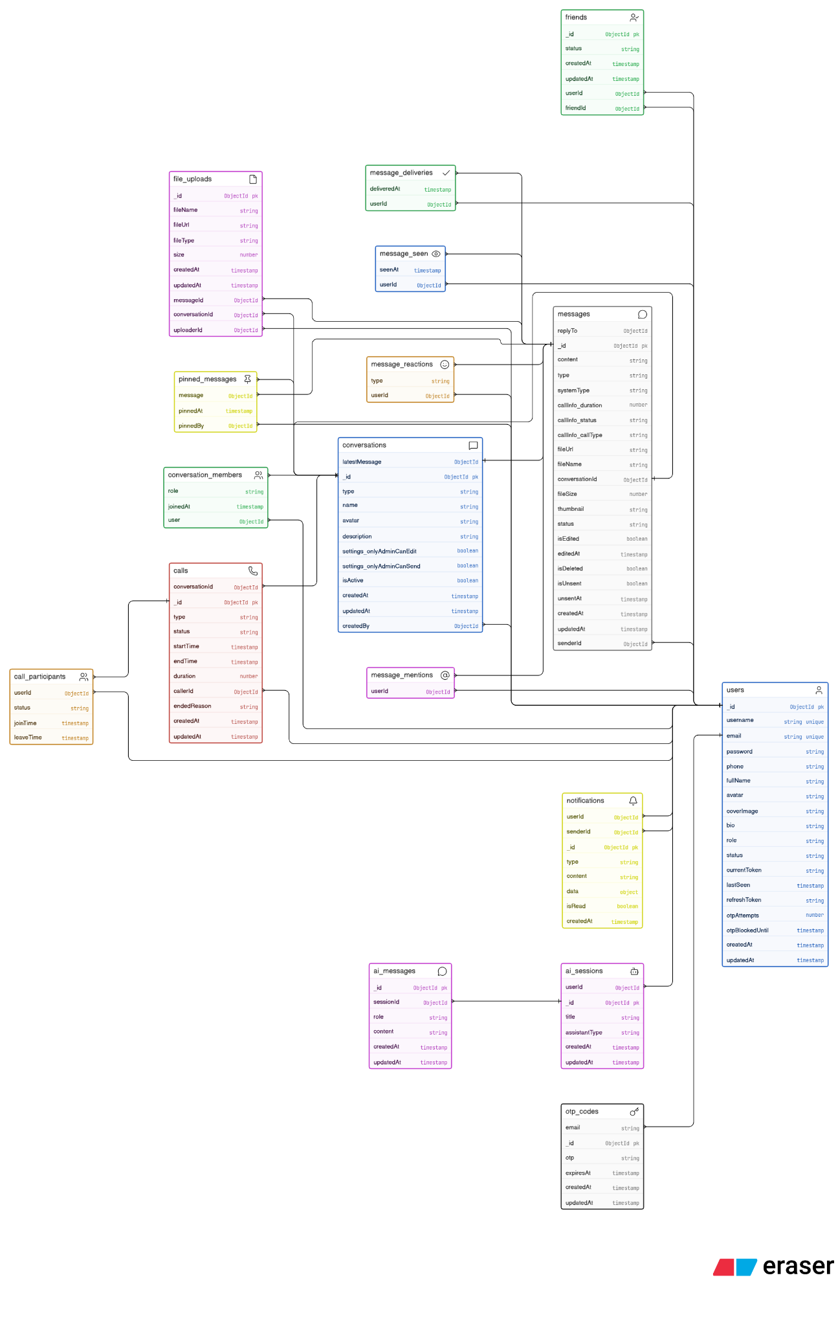

Architecture diagram
H ệ thống đang dùng Modular Monolith theo kiểu phân lớp, kết hợp event-driven realtime bằng Socket.IO, và Client–Server + Realtime.
- Về Modular Monolith (Rất phù hợp): Việc backend trên cùng một server Node.js giúp cân bằng giữa độ phức tạp và khả năng mở rộng. Nó tránh được cái bẫy "over-engineering" của Microservices (vốn tốn kém tài nguyên và khó cấu hình hạ tầng), đồng thời vẫn giữ được code sạch, dễ bảo trì.
- Về Client-Server (REST + WebSocket) : Sử dụng RESTful API cho các tác vụ một lần (như đăng nhập, tải lịch sử chat) và WebSocket cho giao tiếp hai chiều là tiêu chuẩn vàng. Thư viện Socket.IO hỗ trợ tự động kết nối lại và giao tiếp đa nền tảng một cách đáng tin cậy, lý tưởng cho các tính năng chat hoặc thông báo trực tuyến.
- Về Event-Driven: Node.js được thiết kế dựa trên kiến trúc hướng sự kiện (event-driven) và mô hình I/O không chặn (non-blocking I/O) sử dụng event loop. Khi trạng thái thay đổi (ví dụ: sự cố từ "Đang chờ" sang "Đã hoàn thành" hoặc có tin nhắn mới), hệ thống sẽ chủ động emit (phát) sự kiện để cập nhật UI ngay lập tức mà không cần client phải gửi request hỏi liên tục (polling). Đây là mấu chốt tạo nên trải nghiệm mượt mà giống như Zalo hay Messenger.

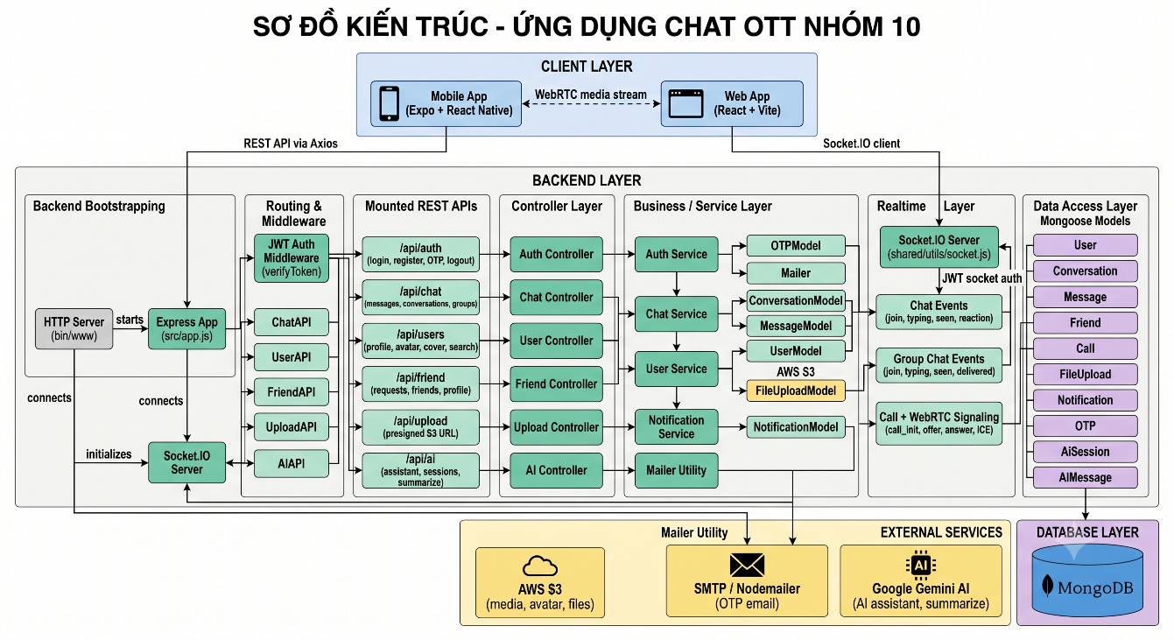

Deployment diagram
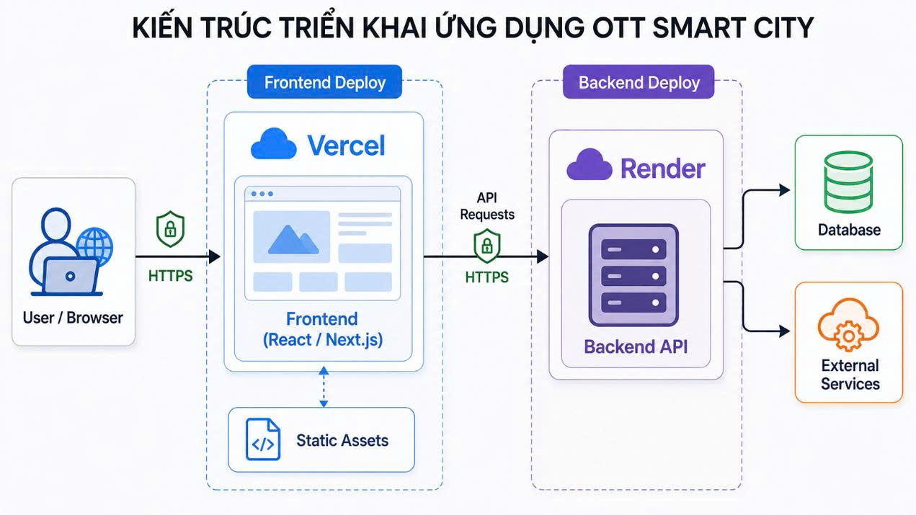

: HIỆN THỰC

Cấu hình phần cứng, phần mềm

Môi trường phát triển
Hệ thống được xây dựng và phát triển trên môi trường như sau:
- Hệ điều hành: Windows 10/11
- IDE: Visual Studio Code
- Trình duyệt: Google Chrome

Công nghệ sử dụng
Frontend Web
- React (Vite)
- Axios (gọi API)
- React Bootstrap (UI)
Frontend Mobile
- React Native (Expo)
- AsyncStorage (lưu token)
Backend
- Node.js + Express
- RESTful API
Database
- MongoDB (Mongoose ORM)
Realtime
- Socket.IO (giao tiếp realtime giữa client và server)
Authentication
- JWT (JSON Web Token)

Cấu hình hệ thống
Server
- CPU: Intel Core i5 trở lên
- RAM: 8GB
- Node.js: >= 18
- MongoDB: Cloud
Client
- Máy tính: trình duyệt web
- Điện thoại: Android

Giao diện của hệ thống

Giao diện web
- Đăng nhập
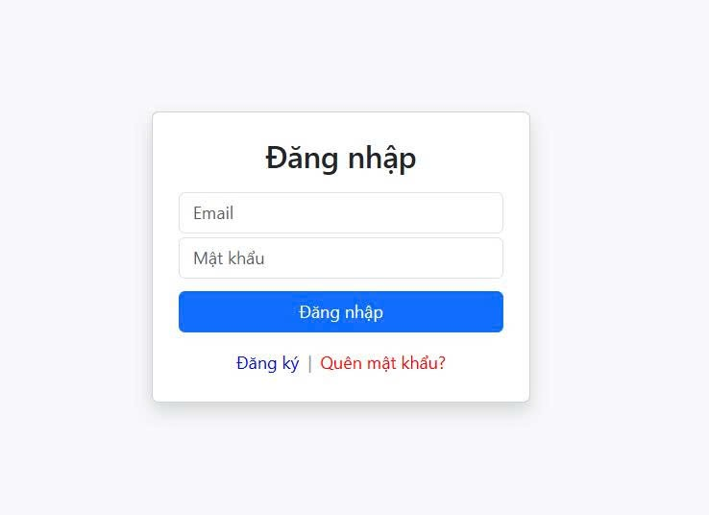
- Đăng ký
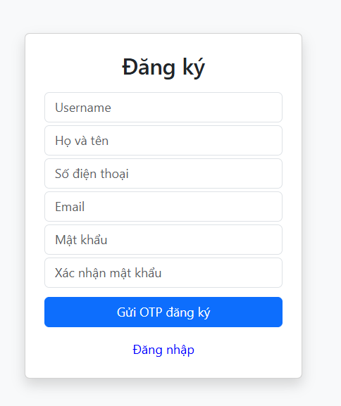

- Trang chính
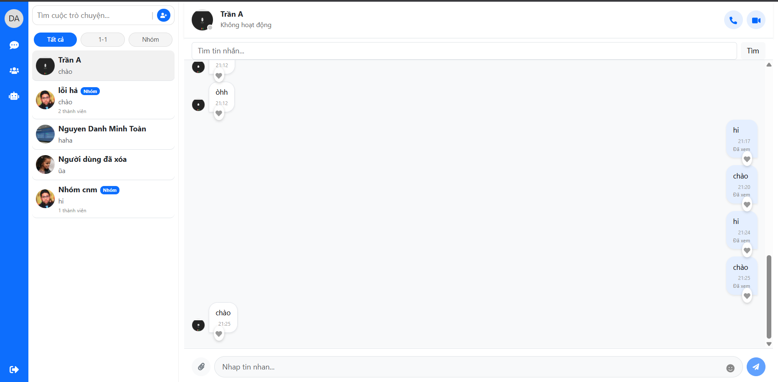
- Giao diện chat
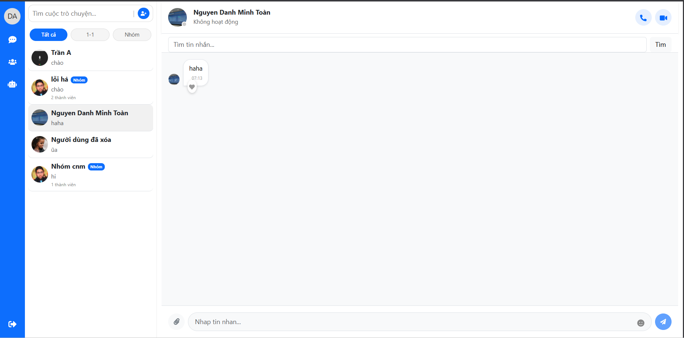
- Danh sách bạn bè
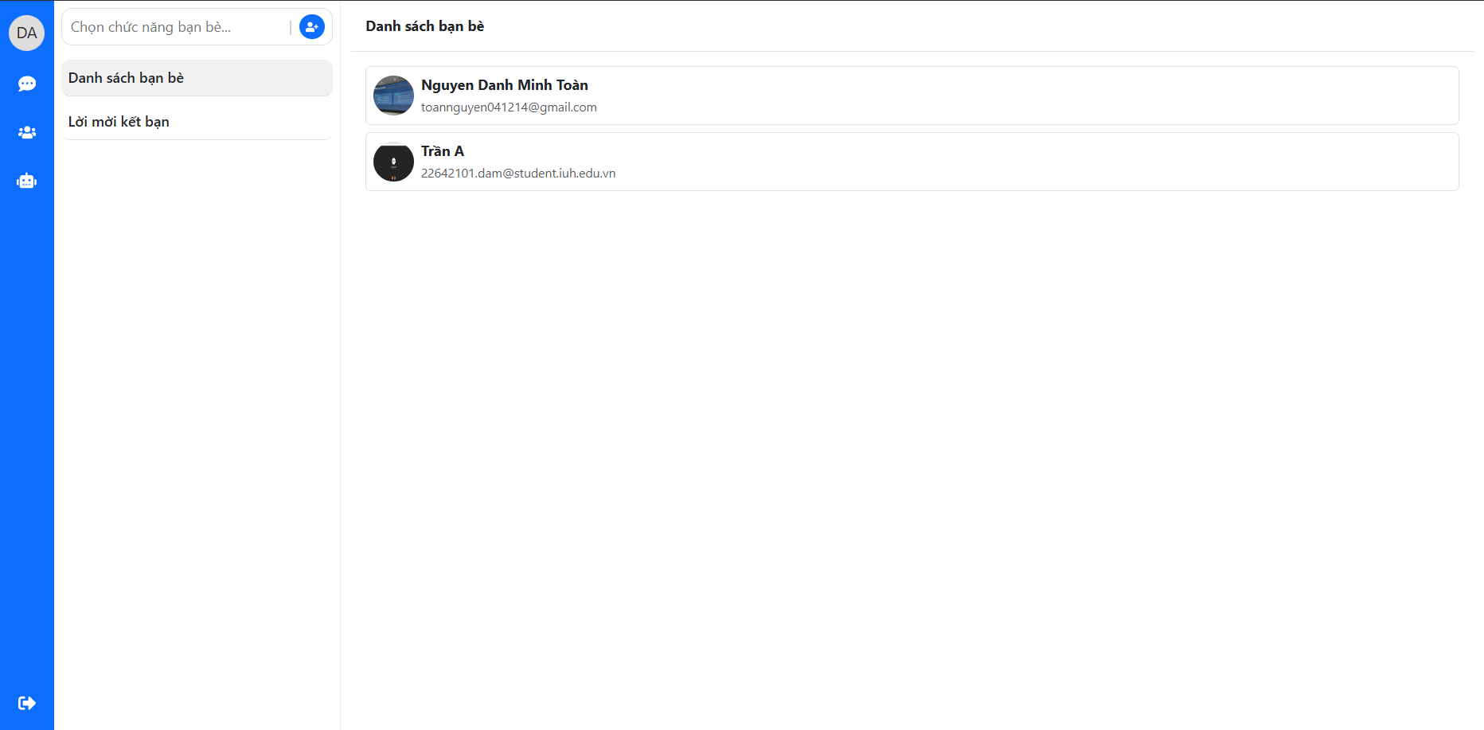

- Lời mời kết bạn
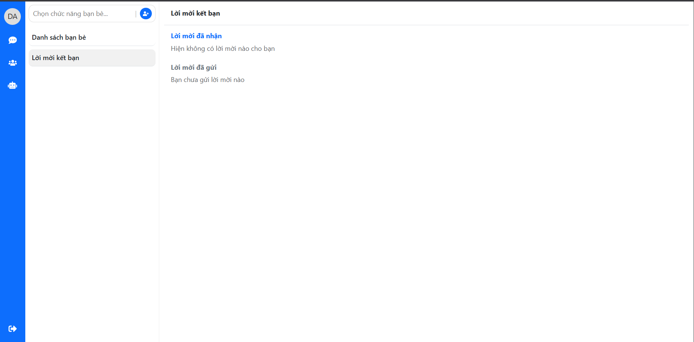
- Giử lời mời kết bạn
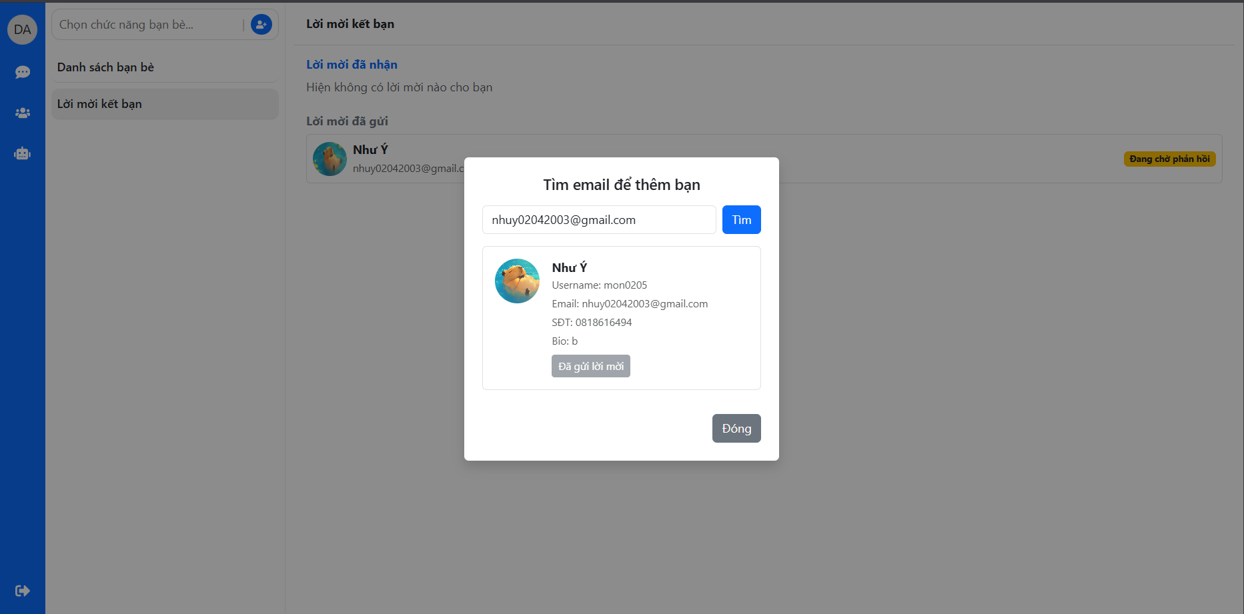
- Tạo nhóm
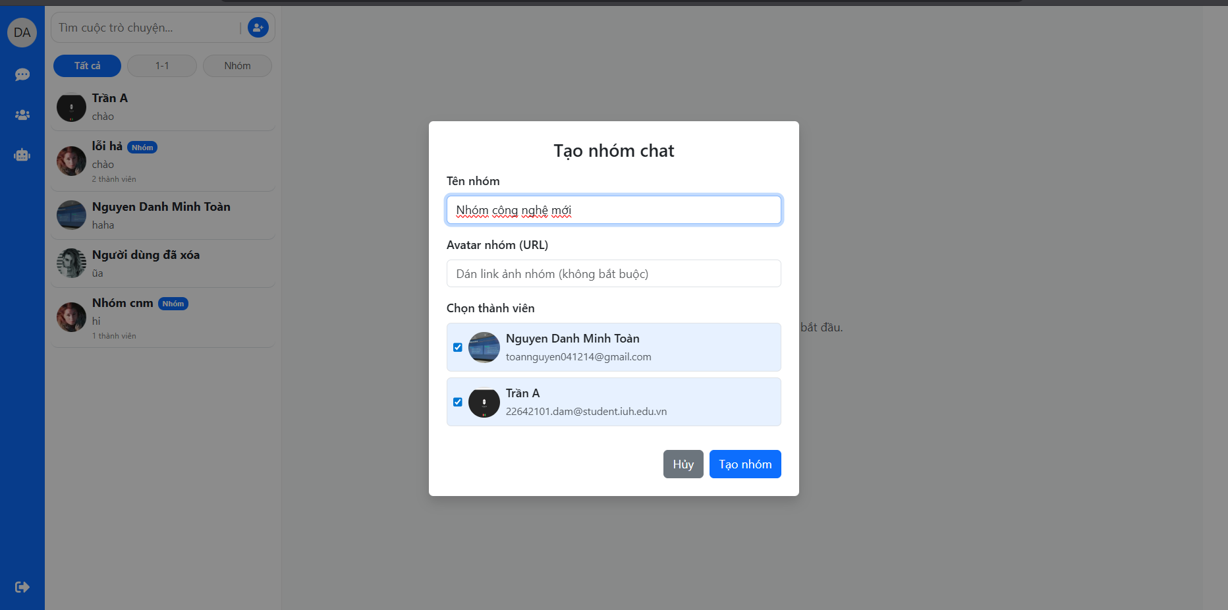

- Quản lý nhóm
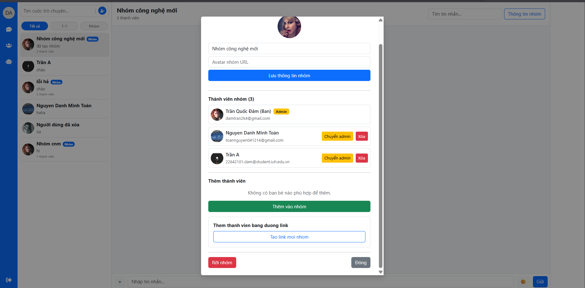
- Trợ lý AI
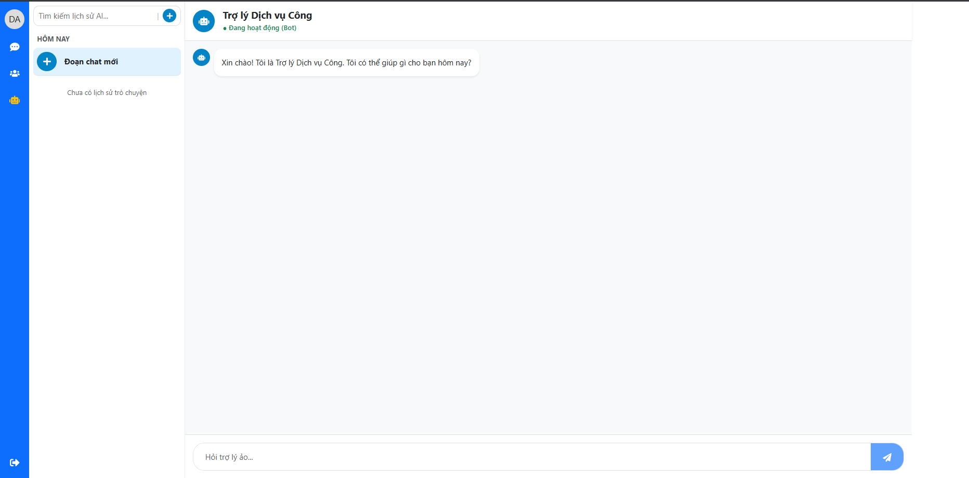

Giao diện mobile
- Đăng nhập
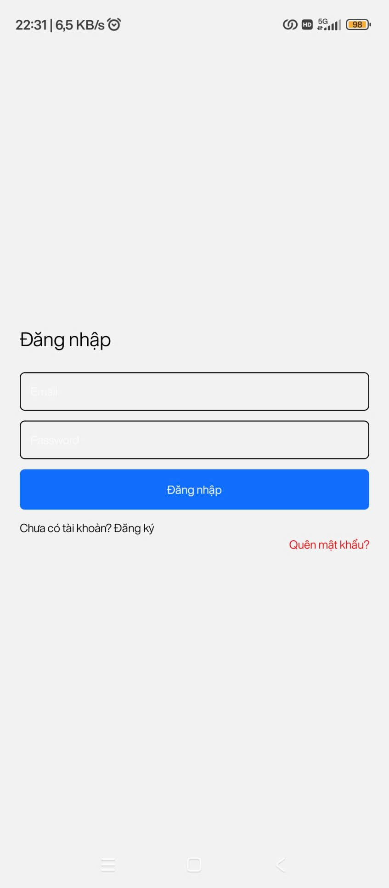

- Đăng ký
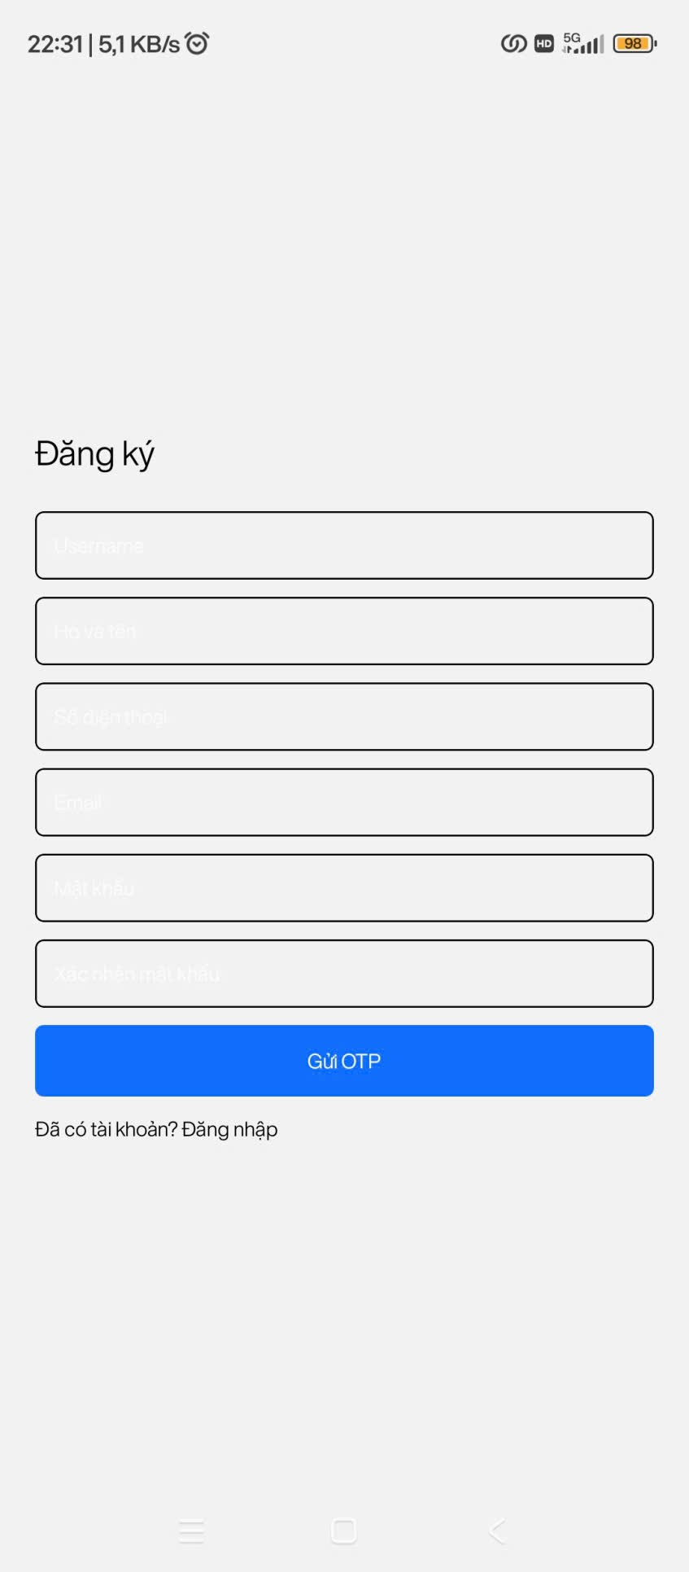

- Trang chính
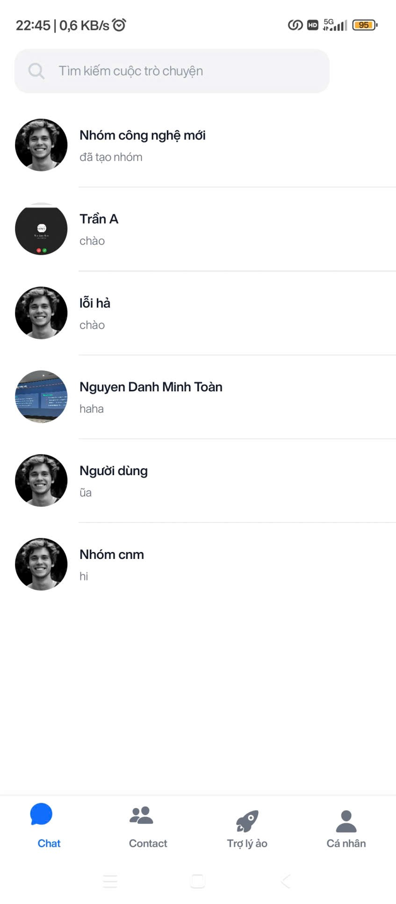

- Giao diện chat
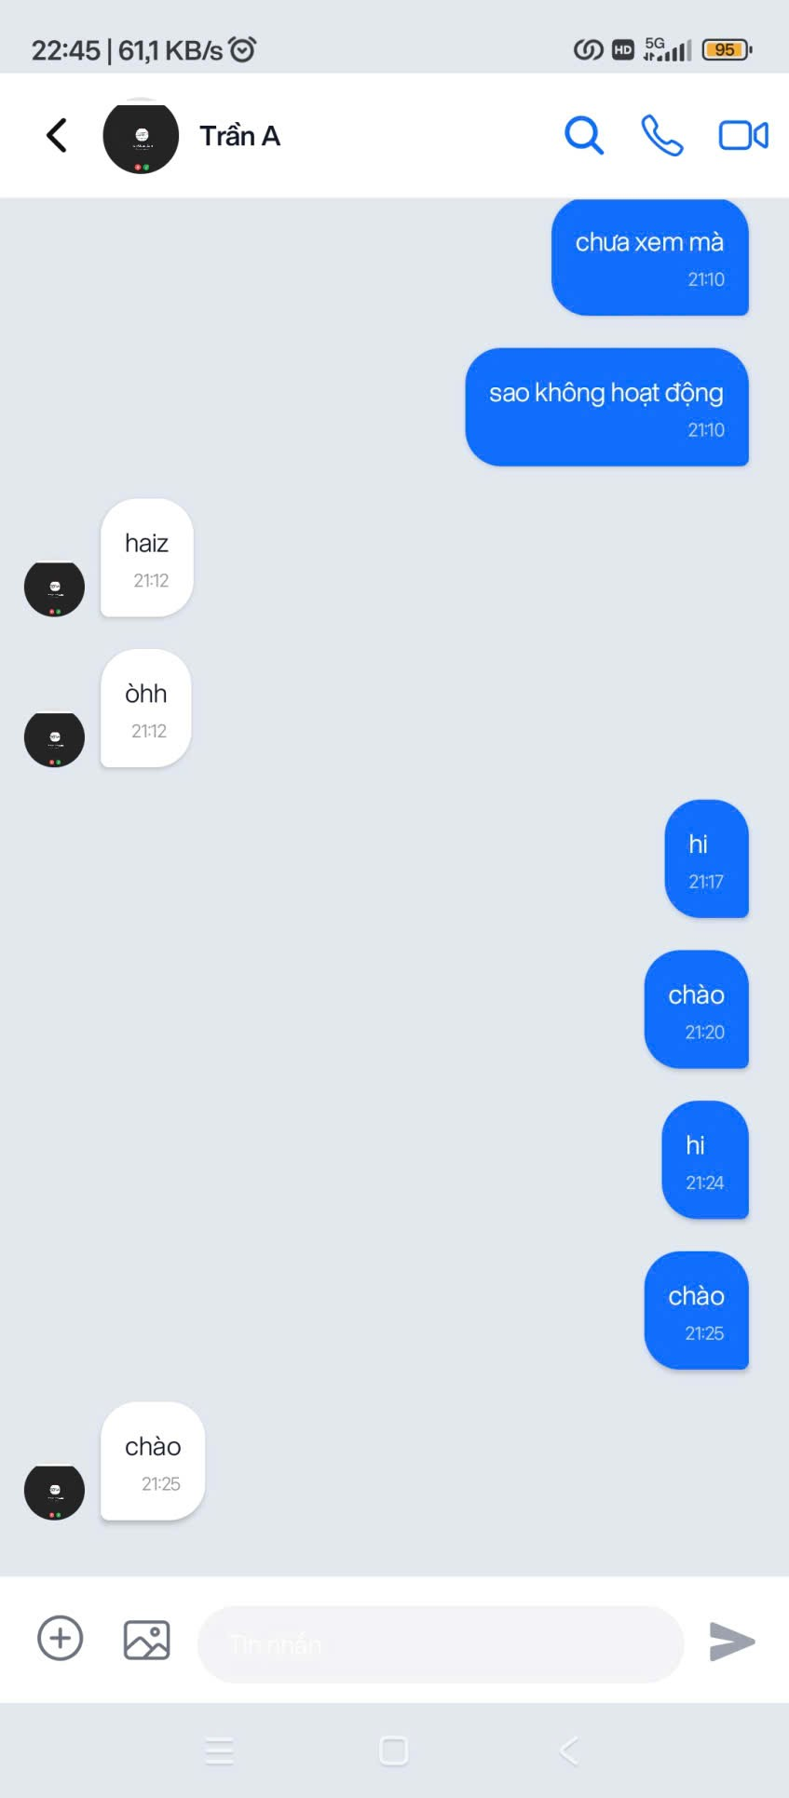

- Thông tin cuộc trò chuyện
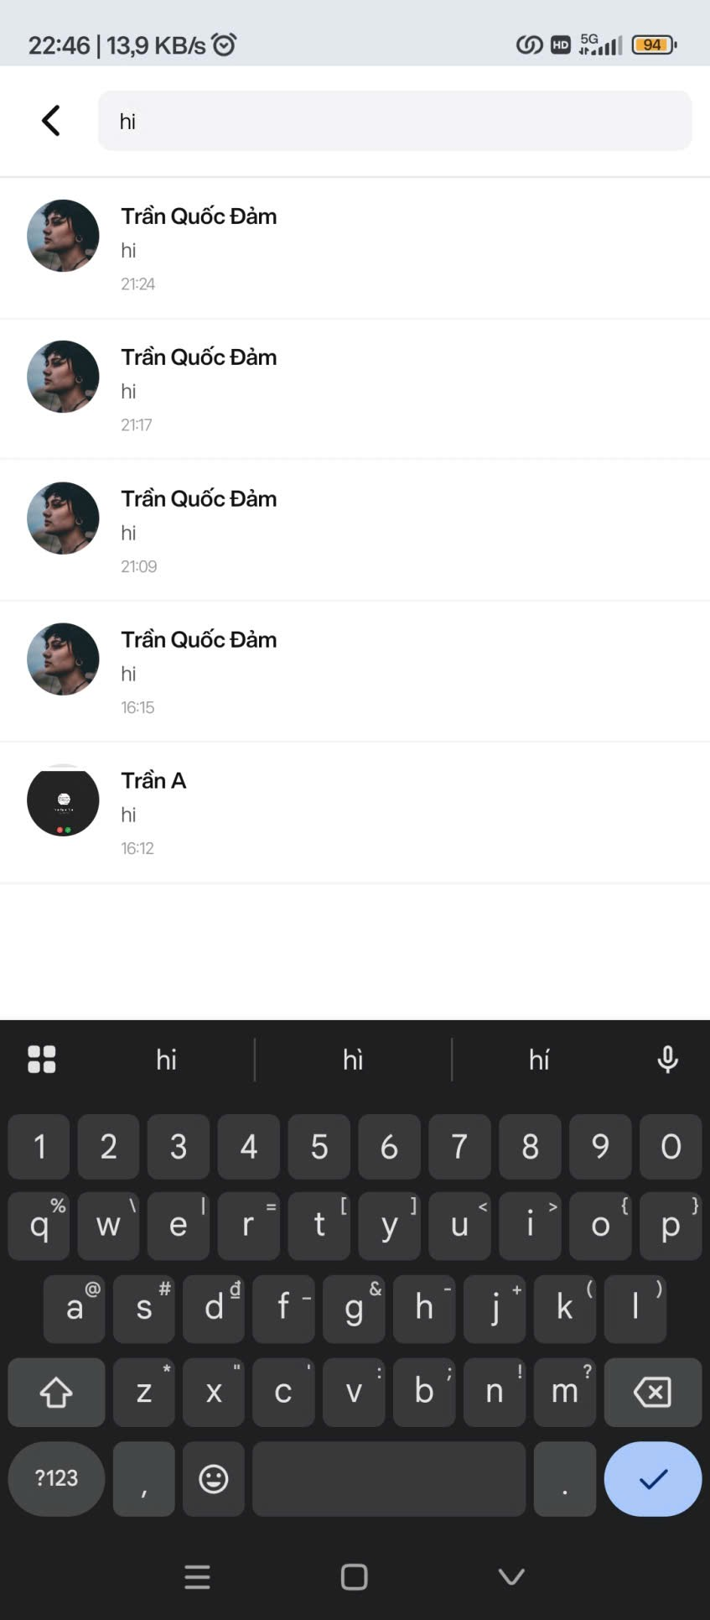

- Tìm tin nhắn


- Quản lý nhóm
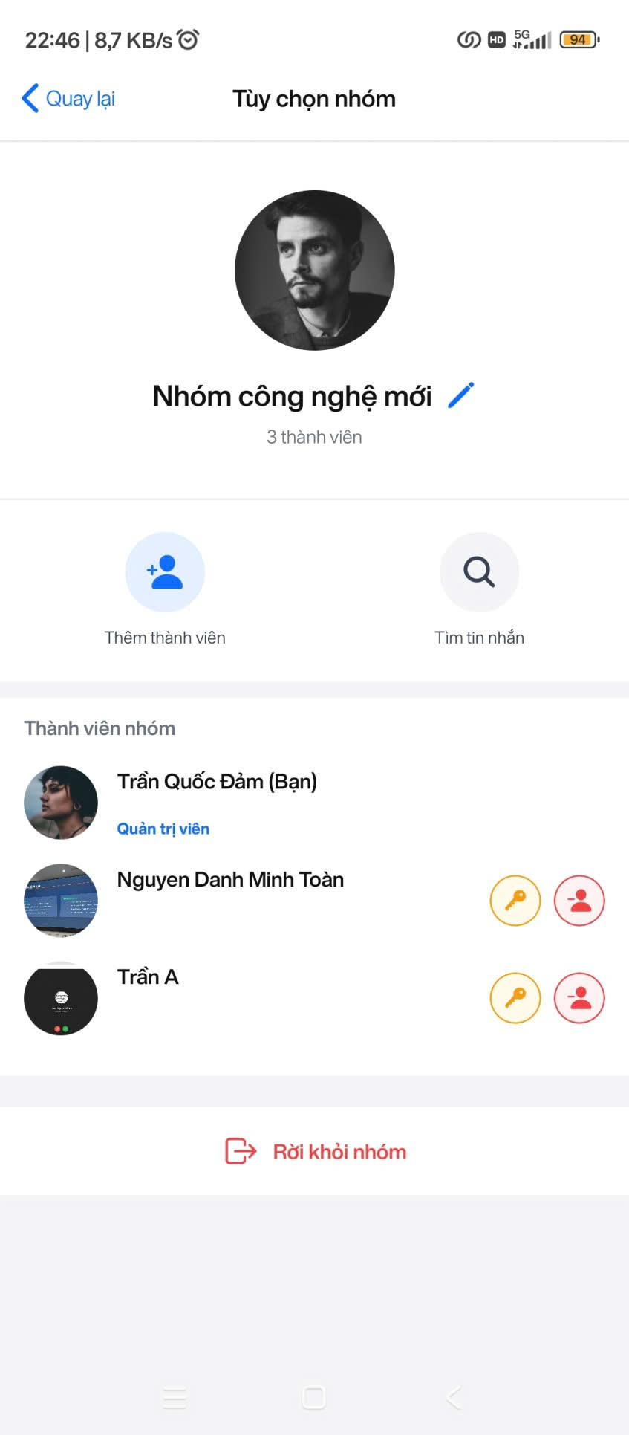

Kế hoạch và hiện thực kiểm thử hệ thống

Kế hoạch kiểm thử
Hệ thống được kiểm thử theo các mức sau:
1. Kiểm thử chức năng (Functional Testing)
- Kiểm tra từng chức năng:
Kiểm thử chức năng nhằm xác minh các chức năng nghiệp vụ của hệ thống hoạt động đúng theo yêu cầu.
Các nhóm chức năng cần kiểm thử gồm:
1) Tài khoản và xác thực:
- Đăng ký tài khoản bằng email.
- Xác thực OTP.
- Đăng nhập.
- Đăng xuất.
- Quên mật khẩu và đặt lại mật khẩu.
- Cập nhật thông tin cá nhân.
- Cập nhật avatar và ảnh bìa.

2) Bạn bè:
- Tìm kiếm người dùng.
- Gửi lời mời kết bạn.
- Chấp nhận lời mời kết bạn.
- Từ chối lời mời kết bạn.
- Xem danh sách bạn bè.
- Xem hồ sơ bạn bè.
- Hủy kết bạn.

3) Chat đơn:
- Khởi tạo cuộc trò chuyện 1-1.
- Gửi và nhận tin nhắn text.
- Gửi hình ảnh, video và file.
- Xem lịch sử tin nhắn.
- Chỉnh sửa tin nhắn.
- Xóa tin nhắn.
- Thu hồi tin nhắn.
- Chuyển tiếp tin nhắn.
- Trả lời tin nhắn.
- Thả cảm xúc.
- Ghim tin nhắn.
- Tìm kiếm tin nhắn.

4) Chat nhóm:
- Tạo nhóm chat.
- Thêm thành viên.
- Xóa thành viên.
- Rời nhóm.
- Cập nhật tên nhóm, ảnh nhóm.
- Xem thông tin nhóm.
- Xem danh sách thành viên.
- Cấp quyền admin.
- Gửi tin nhắn trong nhóm.
- Tạo tin nhắn hệ thống khi có thay đổi trong nhóm.

5) Thông báo:
- Nhận thông báo lời mời kết bạn.
- Nhận thông báo tin nhắn/cuộc gọi.

6) Gọi audio/video:
- Khởi tạo cuộc gọi.
- Chấp nhận cuộc gọi.
- Từ chối cuộc gọi.
- Kết thúc cuộc gọi.
- Lưu lịch sử cuộc gọi.
- Kiểm tra trạng thái missed, rejected, ended.

7) Trợ lý AI:
- Tạo phiên trò chuyện AI.
- Gửi câu hỏi đến AI.
- Xem lịch sử tin nhắn AI.
- Xóa phiên AI.
- Tóm tắt nội dung chat.
2. Kiểm thử realtime
- Tin nhắn mới hiển thị ngay lập tức ở người nhận.
- Chat list cập nhật realtime khi có tin nhắn mới.
- Người dùng vào/rời phòng chat đúng conversation.
- Trạng thái typing hiển thị đúng.
- Trạng thái delivered/seen được cập nhật đúng.
- Reaction tin nhắn cập nhật realtime.
3. Kiểm thử giao diện (UI Testing)
- Giao diện đăng nhập, đăng ký, quên mật khẩu.
- Giao diện danh sách chat.
- Giao diện chat 1-1.
- Giao diện chat nhóm.
- Giao diện tạo nhóm và quản lý thành viên nhóm.
- Giao diện hồ sơ cá nhân.
- Giao diện danh sách bạn bè và lời mời kết bạn.
- Giao diện thông báo.
- Giao diện gọi audio/video.
- Giao diện trợ lý AI.

Kiểm thử hệ thống

: KẾT LUẬN

Kết quả đạt được
Sau quá trình nghiên cứu, thiết kế và phát triển, đề tài “Xây dựng hệ thống ứng dụng chat realtime đa nền tảng” đã đạt được các kết quả sau:

Hoàn thành các chức năng theo yêu cầu
Hệ thống đã đáp ứng đầy đủ các yêu cầu của đề bài qua các giai đoạn:
- Tuần 1:
  - Đăng ký, đăng nhập
  - Quản lý tài khoản (profile, đổi mật khẩu, avatar)
- Tuần 2:
  - Chat đơn realtime
  - Gửi text, file, hình ảnh
  - Thu hồi, xóa, chuyển tiếp tin nhắn
- Tuần 3:
  - Chat nhóm
  - Quản lý nhóm (thêm/xóa thành viên, phân quyền)
- Tuần 4:
  - Gọi Audio/Video (1-1)
  - Thông Báo (kết bạn, tin nhắn và cập nhật hệ thống)
  - Tích hợp trợ lý AI bằng Google Gemini (Dịch vụ công)
- Tuần 5:
  - Trang quản trị cho admin
  - Hoàn thiện giao diện web và mobile
- Tuần 6:
  - Hoàn thành báo cáo
  - Deploy dựa án lên vercel và render

Triển khai thành công hệ thống realtime
- Sử dụng Socket.IO để xử lý realtime
- Tin nhắn được gửi và nhận ngay lập tức
- Đồng bộ dữ liệu giữa nhiều người dùng

Phát triển các chức năng nâng cao
Ngoài yêu cầu cơ bản, hệ thống còn có:
- Reaction (thả cảm xúc)
- Reply (trả lời tin nhắn)
- Ghim tin nhắn (Pinned messages)
- Hiển thị trạng thái đã xem (seen)
- Typing indicator (đang nhập)
- Badge thông báo tin nhắn chưa đọc
- Hệ thống bạn bè (gửi/nhận lời mời)

Xây dựng hệ thống đa nền tảng
- Web (React)
- Mobile (React-Native)
- Sử dụng chung backend

Kỹ năng đạt được
Thông qua đề tài, nhóm đã:
- Hiểu rõ kiến trúc client-server.
- Nắm được cách xây dựng hệ thống realtime với Socket.IO.
- Biết cách thiết kế và triển khai REST API.
- Biết cách sử dụng MongoDB và Mongoose trong hệ thống backend.
- Biết cách tích hợp upload file với AWS S3.
- Biết cách tích hợp gửi email OTP bằng Nodemailer.
- Biết cách xử lý xác thực người dùng bằng JWT.
- Biết cách xây dựng ứng dụng Web với React/Vite.
- Biết cách xây dựng ứng dụng Mobile với Expo React Native.
- Làm quen với WebRTC cho chức năng gọi audio/video.
- Tích hợp AI API vào ứng dụng thực tế.
- Rèn luyện kỹ năng làm việc nhóm và phát triển ứng dụng fullstack.

Hạn chế của đồ án
Mặc dù hệ thống đã hoàn thành nhiều chức năng quan trọng, đồ án vẫn còn một số hạn chế:
- Chưa triển khai mã hóa đầu cuối cho tin nhắn.
- Chưa tối ưu hệ thống ở quy mô lớn như clustering, load balancing hoặc auto-scaling.
- Chưa sử dụng Redis để cache dữ liệu hoặc hỗ trợ scale Socket.IO.
- Chức năng gọi audio/video mới ở mức cơ bản, có thể chưa ổn định trong môi trường mạng yếu.
- Chưa có chức năng voice message.
- Chưa có sticker tùy chỉnh nâng cao.
- Một số chức năng realtime phức tạp có thể phát sinh lỗi khi nhiều người dùng thao tác đồng thời.
- Giao diện tuy đã hoạt động trên Web và Mobile nhưng vẫn có thể tối ưu thêm cho nhiều kích thước màn hình khác nhau.
- Chưa có bộ kiểm thử tự động đầy đủ cho backend và frontend.

Hướng phát triển
Trong tương lai, hệ thống có thể được mở rộng và cải tiến như sau:

Nâng cấp chức năng
- Bổ sung voice message để người dùng có thể gửi tin nhắn thoại trong cuộc trò chuyện.
- Bổ sung sticker, GIF và bộ emoji nâng cao nhằm tăng tính tương tác trong chat.
- Hoàn thiện lịch sử cuộc gọi, cho phép xem chi tiết cuộc gọi nhỡ, cuộc gọi đã nhận, thời lượng và trạng thái cuộc gọi.
- Cải thiện chức năng gọi audio/video bằng cách bổ sung cơ chế reconnect, xử lý mất mạng, kiểm tra thiết bị camera/micro và tối ưu WebRTC signaling.
- Mở rộng dashboard quản trị cho admin, bổ sung biểu đồ thống kê người dùng, tin nhắn, nhóm chat, tần suất hoạt động và cảnh báo bất thường.
- Nâng cấp chức năng tìm kiếm nâng cao trong tin nhắn, bạn bè và nhóm, hỗ trợ lọc theo thời gian, người gửi, loại file hoặc từ khóa.
- Bổ sung phân quyền nhóm chi tiết hơn, ví dụ: quyền gửi tin nhắn, ghim tin, thêm thành viên, đổi thông tin nhóm, quản lý lời mời.
- Bổ sung thông báo đẩy cho mobile thông qua Firebase Cloud Messaging hoặc Expo Push Notification.
- Mở rộng tính năng trợ lý AI, cho phép tóm tắt cuộc trò chuyện dài, gợi ý phản hồi, tìm kiếm thông minh trong lịch sử chat và hỗ trợ người dùng theo ngữ cảnh.
- Bổ sung chức năng báo cáo nội dung xấu, chặn người dùng và kiểm duyệt tin nhắn trong nhóm.

Cải thiện bảo mật
- Áp dụng mã hóa đầu cuối E2E Encryption cho tin nhắn riêng tư nhằm đảm bảo chỉ người gửi và người nhận có thể đọc nội dung.
- Tăng cường bảo mật JWT bằng cách dùng access token ngắn hạn, refresh token, cơ chế thu hồi token và lưu token an toàn hơn trên client.
- Bổ sung xác thực đa lớp 2FA, ví dụ xác thực qua OTP email hoặc ứng dụng xác thực.
- Bổ sung cơ chế rate limiting cho các API quan trọng như đăng nhập, gửi OTP, reset mật khẩu và gọi AI để hạn chế spam.
- Tăng cường kiểm tra file upload, giới hạn dung lượng, định dạng file và quét nội dung độc hại trước khi lưu trữ.
- Hoàn thiện cơ chế ghi log bảo mật, theo dõi đăng nhập bất thường, đăng nhập nhiều thiết bị và cảnh báo cho người dùng.

Tối ưu hệ thống
- Sử dụng Redis để cache dữ liệu thường xuyên truy cập như danh sách online, thông tin user, session, unread count và trạng thái realtime.
- Mở rộng Socket.IO theo hướng scale nhiều server bằng Redis Adapter, giúp realtime hoạt động ổn định khi triển khai nhiều instance backend.
- Tối ưu truy vấn MongoDB bằng cách bổ sung index cho các collection lớn như Message, Conversation, Notification, Friend.
- Tách xử lý nặng như gửi email, xử lý file, thông báo và tác vụ AI sang background job/queue.
- Mở rộng event-driven hiện tại bằng cách sử dụng message broker như RabbitMQ, Kafka hoặc Redis Streams cho các sự kiện quan trọng như gửi thông báo, ghi log, xử lý cuộc gọi và thống kê.
- Trong giai đoạn hệ thống lớn hơn, có thể cân nhắc chuyển từ Modular Monolith sang Microservices, tách các dịch vụ như Auth Service, Chat Service, Notification Service, File Service và AI Service.
- Tối ưu lưu trữ file trên AWS S3 bằng cách dùng CDN, lifecycle policy và nén ảnh/video trước khi upload.
- Bổ sung hệ thống monitoring như log tập trung, health check, cảnh báo lỗi và theo dõi hiệu năng API.

TÀI LIỆU THAM KHẢO
Các tài liệu Tiếng Anh
- Kevin Faaborg & Sandro Pasquali - Mastering Node.js Second Edition – December 2017
- David Herron, Diogo Resende & Valentin Bojinov - Node.js Complete Reference Guide – December 2018

Các tài liệu từ Internet
- https://nodejs.org/en/docs/
- https://expressjs.com/en/guide/routing.html
- https://github.com/react-native-webrtc/react-native-webrtc
- https://socket.io/docs/v4/

